Freddy Kashangi &
Jean Jacques Likase

FORMALISATION DES EMPLOIS PRECAIRES PAR L’ASSURANCE MALADIE ET ENTREPRENEURIAT
« Cas RDC vs Groupe BRICS,
Nigéria, Egypte & Ethiopie »

ÉPIGRAPHIE

La santé ne peut plus être un luxe réservé à quelques-uns. La Couverture Santé Universelle est un impératif, un droit pour chaque Congolais.
Notre engagement est clair : réformer notre système de santé pour qu'il réponde aux besoins de tous, sans distinction de revenu ou de statut social.
Cela signifie investir dans nos infrastructures, former et déployer efficacement nos professionnels de santé, et garantir un accès équitable aux soins sur l'ensemble du territoire.

PREFACE

Il n’est pas neutre de constater que les ambiguïtés du marché du travail se donnent rendez-vous dans les strates les plus fragiles de nos économies: les emplois précaires, souvent informels, se trouvant au sein des UPE informelles opérant dans des environnements dépourvus des mécanismes d’assurance insuffisants ou mal adaptés. L’ouvrage intitulé Formalisation des emplois précaires par l’assurance maladie obligatoire et l’entrepreneuriat vient à point nommé combler une lacune criante entre ambition normative et pratique opérationnelle. En abordant simultanément les leviers de la protection sociale et les dynamiques entrepreneuriales, il propose une grille d’analyse cohérente et pragmatique pour transformer des réalités économiques et sociales, jusqu’ici marquées par l’incomplétude et l’insuffisance des protections.

La formalisation des emplois précaires n’est pas une fin en soi, elle est la condition première d’un droit à la santé et d’un droit à la dignité pour chacun des travailleurs. En conjuguant assurance maladie obligatoire et incitations à l’entrepreneuriat légitime, l’auteur éclaire une voie doublement novatrice qui permet, d’une part, de sécuriser les revenus et, d’autre part, d’accroître les capacités d’innovation et d’employabilité. Cette articulation entre protection sociale et activité productive est, à mes yeux, l’une des questions centrales pour la résilience économique et sociale des nations contemporaines.
L’ouvrage se structure autour d’une problématique centrale et l’auteur se demande comment passer d’un environnement économique dominé par l’informalité et les vulnérabilités à une entité économique où l’assurance maladie s’étend de manière universelle et, parallèlement, comment favoriser l’émergence d’entreprises formelles et viables qui créent de la valeur durable? Répondre à cette question exige non seulement des analyses fines des mécanismes de financement, de gouvernance et de prestation de services, mais aussi une attention particulière aux contextes locaux, culturels et institutionnels dans lesquels ces mécanismes doivent opérer.
L’auteur démontre avec clarté que la concurrence entre protection et coût n’est pas une fatalité; elle peut être résolue, ou au moins atténuée, par des mécanismes d’éligibilité, de portabilité des droits, de mutualisation des risques et d’accompagnement entrepreneurial. Le recours à l’AMO, lorsqu’il est pensé comme un pilier structurant de la sécurité économique, peut devenir le socle d’un écosystème entrepreneurial plus robuste: des micro et petites entreprises qui se forment, se pérennisent et, surtout, n’abandonnent pas leurs salariés ou leurs porteurs d’affaires face à des aléas imprévus.
En lisant cet ouvrage, j’en retire une conviction fondamentale affirmant que la protection sociale ne peut être dissociée de la dynamique entrepreneuriale lorsqu’elle s’inscrit dans une logique de développement durable et inclusif. La mutualisation des risques et l’encouragement à l’innovation ne s’opposent pas; ils se complètent et se renforcent mutuellement lorsque les cadres institutionnels, les politiques publiques et les acteurs privés œuvrent ensemble à des finalités communes.
Je formule mes vœux les plus sincères pour que cet ouvrage soit lu, discuté et mobilisé, non seulement par les universitaires et les étudiants, mais aussi par les décideurs, les chefs d’entreprise et les organisations de la société civile qui, chacun à leur manière, portent la promesse d’un travail décent et d’un accès équitable à la protection sociale et à la santé.

Jean Jacques Purusi
Professeur des universités,
spécialiste en économie

INTRODUCTION GENERALE

Écrire ce livre est né d’un constat amer et préoccupant : en Afrique en général et en R.D. Congo en particulier, une grande majorité des travailleurs évoluent en dehors de tout cadre formel, sans sécurité sociale ni accès à des soins de santé dignes de ce nom. Nous avons vu des hommes et des femmes consacrer leur vie à un travail acharné, sans aucune garantie d’avenir, sans la moindre protection en cas de maladie, d’accident ou de retraite. Cette précarité, qui touche aussi bien les travailleurs agricoles, les ouvriers, les commerçants, les artisans que certains employés du secteur privé, constitue une entrave majeure au développement économique et social du continent. La question de la formalisation des emplois précaires ne peut plus être ignorée, et nous avons voulu, à travers cet ouvrage, apporter une réflexion approfondie et des solutions concrètes à ce défi majeur, car cette précarité entrave le développement économique et social.

En 2023, l'emploi informel en Afrique subsaharienne est resté une caractéristique dominante du marché du travail. Selon l'Organisation Internationale du Travail (OIT), l'informalité touche une part importante de la population active dans la région, avec des chiffres souvent supérieurs à 80% dans de nombreux pays. En RDCongo, où 90% de la population active travaille dans le secteur informel, le système de protection sociale actuel est inefficace. Face à ce constat, qui s'étend à de nombreux marchés du travail africains caractérisés par la précarité de l'emploi, une nouvelle stratégie est proposée. Cette approche repose sur la combinaison de deux leviers principaux pour encourager la formalisation:
- L'Assurance Maladie Obligatoire (AMO) envisagée comme un pivot, l'AMO offre un avantage direct et tangible aux travailleurs. Lier l'accès aux soins de santé à un enregistrement professionnel incite les travailleurs indépendants et les employeurs du secteur informel à se déclarer officiellement.
- Le développement de l’entrepreneuriat, un vecteur de formalisation qui permet aux activités informelles de se structurer progressivement. Cela passe par l'enregistrement de l'entreprise, la tenue de comptes et un meilleur accès aux financements et aux marchés publics.

L'objectif est de créer un cercle vertueux: la formalisation mène à des emplois plus stables, ce qui augmente les recettes fiscales et consolide le tissu économique. La stratégie analyse en profondeur les mécanismes de mise en œuvre et de financement, en tirant les leçons d'expériences internationales et en proposant des solutions aux résistances potentielles.

En somme, l’ouvrage plaide pour l’accélération de la mise en place d'une AMO et celle des dispositifs de facilitations à l’entrepreneuriat en RDC, en soulignant son potentiel pour transformer le marché du travail et le système de santé. Il propose une analyse approfondie de la situation, des solutions concrètes et des recommandations pour une mise en œuvre réussie.

CHAPITRE 1:

GENERALITES SUR L’ECONOMIE INFORMELLE

Ce chapitre se penche sur les aspects fondamentaux de l'économie informelle, en définissant ses contours, son rôle et les défis que pose sa formalisation. Loin d'être un phénomène anecdotique, l'économie informelle représente une composante essentielle et complexe de l'économie mondiale. Elle offre un refuge à des millions de personnes n'ayant pas accès à un emploi formel, agissant à la fois comme un filet de sécurité crucial et un piège qui perpétue la précarité, la faible productivité et les inégalités.

Selon les données de l'Organisation internationale du travail (OIT) de 2016, près de deux milliards de personnes étaient employées dans ce secteur, ce qui représente plus de 60 % de l'emploi mondial. Ce phénomène est encore plus marqué en Afrique, où près de 86 % des emplois sont considérés comme informels. Cette proportion souligne l'importance de l'économie informelle en tant que soupape de sécurité, tout en mettant en lumière les défis qu'elle engendre, notamment la précarité, la faible productivité et l'accroissement des inégalités.

1.1. Définition et caractéristiques de l’économie informelle

L'économie informelle, souvent appelée économie souterraine, parallèle ou non structurée, regroupe toutes les activités économiques qui se déroulent en dehors des cadres légaux, réglementaires et fiscaux établis par l'État. Bien qu'elle soit une composante majeure des économies en développement, elle est aussi présente, bien que dans une moindre mesure, dans les pays plus industrialisés.
Selon la définition de Schneider et Enste (2003), l'« économie de l'ombre » englobe toutes les activités économiques qui, si elles étaient déclarées, seraient soumises à l'impôt. Ces auteurs soulignent la difficulté de définir précisément ce concept, car il évolue constamment en fonction des changements dans les régulations et la fiscalité.

Cependant, il est essentiel de distinguer l'informalité par nécessité de l'informalité par choix. La première est souvent une question de survie, motivée par le manque d'alternatives viables. La seconde, quant à elle, concerne des acteurs qui choisissent de ne pas se conformer aux réglementations pour optimiser leurs profits ou échapper à ce qu'ils perçoivent comme des contraintes administratives excessives. Bien que l'informalité par choix existe, celle motivée par la nécessité est de loin la plus répandue dans les pays en développement.

Il est également crucial de différencier l'économie informelle des activités illégales. L'économie informelle inclut des activités légales, mais non déclarées, tandis que l'économie souterraine est intrinsèquement illégale (ex: trafics des drogues). La complexité de ces concepts a donné lieu à de nombreuses appellations, comme l'ont relevé Willard (1989) et Schneider et Enste (2003).

Cette confusion terminologique s'explique, selon Dell'Anno (2022), par la différence d'objectifs entre statisticiens et économistes. Alors que les statisticiens cherchent une définition mesurable pour quantifier le phénomène, les économistes ont besoin d'une définition adaptée à l'analyse des causes et des conséquences de l'informalité, afin d'en déduire des politiques économiques appropriées. Bref, l’économie informelle représente un problème systémique nécessitant une approche globale.

- Caractéristiques principales
Non-déclaration et absence de protection sociale: Absence d’inscription formelle dans les registres fiscaux et de sécurité sociale. Accès limité ou inexistant à la protection du travail (assurance chômage, retraite, indemnités). Ventes sur les marchés informels, micro-entreprises, prestataires de services non déclarés, travail à domicile, économie participative non réglementée: commerce de rue, services domestiques, artisanat, agriculture de subsistance, construction non déclarée. Réponses rapides à l’offre et à la demande locales. Emploi précaire, horaires variables, faible productivité mesurée par les standards officiels. Utilisation de réseaux informels pour l’accès au financement, aux matières premières, et à la clientèle. Faiblesse de la traçabilité et de la qualité des produits/services selon les cadres officiels. Prix plus bas que dans le secteur formel en raison des coûts réglementaires et fiscaux évités. Effets sur les entreprises formelles (concurrence déloyale perçue, pression à l’informalité).

- Causes de l’économie informelle
Les facteurs explicatifs de la persistence de l’informalité de l’économie au sein de l’économie nationale sont des plusieurs orders, notamment économiques, institutionnels, sociodémographiques, technologiques, logistique et macroéconomiques. Il s’agit de (du) : i) manque d’emplois formels suffisants ou mal rémunérés. Instabilité économique et casse des opportunités de marché dans le secteur formel; ii) coûts d’entrée élevés (impôts, charges sociales, formalités administratives). Cadres juridiques et administratifs complexes ou inefficaces; iii) niveau d’éducation et compétences limitées pour accéder au travail formel. Préférence culturelle pour l’auto-emploi et l’entrepreneuriat indépendant; iv) l’accès insuffisant au financement et aux technologies numériques. Infrastructures inégales (électricité, transport) qui compliquent l’activité formelle; et la volatilité des revenus et sauvegarde contre les chocs économiques. Taux de pauvreté élevé qui pousse à l’informalité comme filet de sécurité.

- Conséquences pour le ménage et l’entreprise
Pour les travailleurs et les ménages, l’avantage de la formalisation est qu’elle est une source rapide de revenus, accès à des services dans des zones moins couvertes. Son Inconvénient reside sur le fait de l’absence de protection sociale, sécurité de l’emploi limitée, exposition à des conditions de travail précaires et à des risques juridiques.

Pour les entreprises et l’économie, elle offre une réduction des coûts de main-d’œuvre, la capacité à répondre rapidement à la demande locale, offre le travail dans les segments non desservis. Son inconvenient demeure les distorsions de concurrence, perte de recettes fiscales, faible collecte de données statistiques et de contributions sociales, risque de mauvaise qualité et d’insécurité des consommateurs.

Pour les finances publiques et la protection sociale, la perte de recettes fiscales et de cotisations sociales due par l’employeur, fragmentation ou insuffisance des filets de sécurité pour les travailleurs informels. Il peut freiner l’industrialisation et les investissements formels s’ils ne sont pas accompagnés de réformes.

Pour le développement humain et l’inclusion économique, elle offre des opportunités d’emploi dans des environnements difficiles. Son inconvenient est l’exclusion, la vulnérabilité et le risque d’aggravation des inégalités si les travailleurs informels restent marginalisés et sans accès aux services publics.

1.2. Définition du concept Formalisation

La formalisation consiste à donner une identité officielle à une activité économique. C'est une démarche volontaire et progressive qui permet à une entreprise de passer du secteur non déclaré au secteur reconnu par l'État. Ce processus est essentiel pour le développement économique. Elle commence par l’enregistrement Juridique, première étape. L'entreprise doit choisir une forme juridique (par exemple, entreprise individuelle, SARL, Établissement ou autre) et s'enregistrer auprès des autorités compétentes. Cela lui confère une existence légale et la rend visible aux yeux de la Loi. L’identification Fiscale, deuxième étape, l'entreprise doit obtenir un numéro d'identification fiscale. Cela lui permet de déclarer ses revenus et bénéfices, contribuant ainsi aux recettes de l'État.

La Conformité Sociale, troisième étape, l'entreprise doit respecter les Lois du travail qui inclut les conditions de travail, les horaires, les salaires et la sécurité des employés. Elle est également tenue de verser des cotisations sociales pour offrir une protection (maladie, retraite) à ses travailleurs. Une fois formalisée, l'entreprise gagne en crédibilité et elle obtient l’accès aux Services formels. Elle peut ouvrir un compte bancaire professionnel, obtenir des prêts pour se développer, et même participer à des appels d'offres publics et intégrer des chaînes de valeur plus importantes.

- Avantages de la Formalisation
La formalisation n'est pas seulement une formalité administrative, c'est un levier de développement qui bénéficie à la société tout entière. Pour l’État et les Travailleurs, elle permet de collecter des recettes fiscales, qui sont cruciales pour financer les services publics essentiels tels que les écoles, les hôpitaux et les infrastructures. Cela réduit la dépendance vis-à-vis de l'aide étrangère et renforce l'autonomie financière du pays. Elle améliore les conditions de travail et la sécurité de l'emploi. En respectant le droit du travail, les entreprises formalisées offrent aux employés un meilleur salaire, une protection sociale et une plus grande sécurité, ce qui contribue à la réduction de la pauvreté. Pour l'Entreprise et l’économie, la formalisation offre de la sécurité juridique, une meilleure image, une plus grande capacité d'investissement et de croissance, et l'accès à de nouveaux marchés. Les entreprises formalisées ont plus facilement accès au crédit et aux parts de marchés, ce qui favorise l'investissement, l'innovation et la productivité.

En intégrant les entreprises dans un cadre légal, on renforce la transparence et la bonne gouvernance. La formalisation permet aux acteurs économiques marginalisés de s'intégrer dans le système et d'avoir de meilleures opportunités de vie. En Afrique et en RDC, ces enjeux sont particulièrement importants, car l'économie est largement dominée par les petites entreprises et les activités informelles. Sans formalisation, ces acteurs courent le risque d'être doublement marginalisés. C'est pourquoi, il est crucial de simplifier les procédures et de soutenir les entrepreneurs dans cette démarche.

Ce chapitre a mis en évidence que l’économie informelle n’est pas un simple sous-produit de l’activité économique, mais une composante structurelle de l’emploi mondial. En offrant un refuge à des millions de personnes sans accès au secteur formel, elle joue simultanément le rôle d’un filet de sécurité et d’un facteur de fragilité. Elle contribue à la subsistance quotidienne tout en alimentant, dans bien des cas, la précarité, la faible productivité et les inégalités. Les données de l’OIT illustrent l’ampleur du phénomène: près de deux milliards d’individus travaillent dans l’informel à l’échelle mondiale (environ 60 % de l’emploi), et l’Afrique présente des niveaux particulièrement élevés, avec environ 86 % des emplois informels. Cette réalité régionale souligne l’importance cruciale d’un cadre politique qui puisse transformer l’informel sans l’éliminer brutalement, afin d’éviter des coûts humains et économiques majeurs.

À partir de ces constats, plusieurs directions se dégagent, notamment la mise en place de passerelles vers le formel, l’amélioration des conditions de travail et de la productivité, le renforcement des filets de protection sociale, la Collecte et l’utilisation de données. Il s’agit réellement de développer des incitations, des programmes de simplification administrative et des mécanismes de sécurité sociale adaptés pour favoriser une transition progressive des travailleurs informels vers le secteur formel, d’investir dans les compétences, l’accès au crédit, l’accès à des services de base et à des infrastructures, afin d’accroître la productivité et la viabilité économique des activités informelles, d’étendre les couvertures sociales et sanitaires pour limiter les chocs économiques et réduire les inégalités sans exclure les travailleurs restés informels et d’améliorer la collecte de données sur l’informel pour éclairer les politiques publiques, évaluer les impacts des interventions et ajuster les approches en fonction des réalités locales.

1.3. Formalisation de l’économie et travail décent

De la définition mentionnée à la section 1.2., on retient que la formalisation est un processus de transformation des activités qui opèrent en marge du cadre légal et fiscal en les integrant progressivement dans l’économie officielle. Le travail décent est un Cadre défini par l’Organisation internationale du travail (OIT) comprenant des conditions de travail sûres et saines, des revenus équitables, la sécurité de l’emploi, l’absence de discriminations, la protection sociale et la liberté d’expression et de syndicalisation.

Le lien entre les deux concepts est crucial car la formalisation permet d’élargir l’accès à la sécurité sociale, à la protection contre le licenciement abusif et à des prestations de santé et de retraite. Les travailleurs formels bénéficient de meilleures chances d’accès au crédit, à la formation professionnelle et à des marchés du travail plus transparents. Une économie plus formelle offre une base fiscale plus large, utile pour financer les services publics et les mécanismes de protection sociale, ce qui soutient le travail décent en période de chocs. Les entreprises formelles bénéficient d’un cadre juridique clair, d’un accès à l’infrastructure et à la réglementation du travail, ce qui peut améliorer la productivité et les conditions de travail.

Pour certaines petites entreprises ou emplois informels, les coûts administratifs et fiscaux peuvent être perçus comme des obstacles. Sans accompagnement (formation, simplification administrative, incitations), la formalisation peut être vue comme une contrainte plutôt que comme une opportunité. Si les mécanismes de protection sociale ne sont pas adaptés (faible couverture, coûts élevés, prestations mal ciblées), le travail décent peut rester hors de portée. Sans des politiques d’accompagnement régionales et sectorielles, les gains de formalisation peuvent être hétérogènes entre zones urbaines et rurales ou entre secteurs.

- Points d’intervention pour aligner les deux dimensions
Les points saillants pour aligner les deux dimensions sont : i) simplifier les procédures d’immatriculation, réduire les coûts et assurer une transition progressive vers le formel, ii) mettre en place des mécanismes universels ou segmentés qui couvrent les travailleurs informels lors de leur transition, avec des contributions progressives et des prestations pertinentes, iii) offrir des formations pertinentes qui augmentent l’employabilité et permettent l’intégration dans des emplois décents formels, iv) subventions à l’emploi décent, déductions fiscales pour les entreprises qui formalisation des travailleurs, accès facilité au crédit et au financement, v) systèmes de collecte et d’analyse des données sur l’emploi informel et l’accès aux prestations sociales pour piloter les politiques et évaluer les résultats.

- Implications des politiques publiques
Les implications politiques consistent à : i) privilégier des démarches expérimentales (pilotes) par secteur et par zone géographique, afin d’apprendre et d’ajuster les instruments, ii) la collaboration entre ministères de l’Emploi et Travail, des Finances, du Budget, du Plan, des agences fiscales, des partenaires sociaux et du secteur privé; iii) privilégier les dialogues sociaux pour garantir que les transitions ne compromettant pas les revenus et les moyens de subsistance des ménages.

Ce chapitre a rappelé que l’économie et l’emploi ne se réduisent pas à des chiffres macros, mais constituent le socle sur lequel se bâtissent le revenu, le bien-être et la dignité des individus. En Afrique, et particulièrement dans le contexte congolais, les marchés du travail organisent l’inclusion sociale, influencent les niveaux de consommation et orientent durablement les trajectoires de développement. À travers l’analyse des mécanismes par lesquels les marchés du travail se forment, se transforment et interagissent avec les dynamiques économiques, démographiques et institutionnelles, il est apparu que: i) les configurations et les trajectoires des grands marchés du travail africains présentent des forces et des fragilités spécifiques exigent des réponses politiques adaptatives; ii) les transformations économiques et démographiques redéfinissent les compétences requises, les modes d’emploi et l’accès à la protection sociale, soulignant la nécessité d’une formation et d’un apprentissage continus; et iii) la qualité de l’emploi et l’inclusion des travailleurs informels restent des enjeux centraux pour garantir une croissance réellement inclusive et durable.

En conséquence, les choix de politiques publiques et les stratégies des acteurs (gouvernements, employeurs, travailleurs et partenaires sociaux) doivent viser une croissance qui ne crée pas seulement des emplois, mais des emplois décents, résilients et dignes. Cela implique des interventions coordonnées autour de l’éducation et de la formation, de la protection sociale, de la gouvernance du travail et d’un cadre institutionnel capable d’accompagner les transitions économiques et démographiques.

CHAPITRE 2 :
ECONOMIE ET EMPLOI DANS LES GRANDS MARCHES DU TRAVAIL

L’emploi ne se réduit pas à un simple indicateur macroéconomique, il est le vecteur principal du revenu, de la sécurité sociale, du bien-être et de la dignité des individus. Dans le contexte congolais, et plus largement sur le continent africain, le travail façonne l’inclusion sociale, influe sur les niveaux de consommation et conditionne durablement les trajectoires de développement. Comprendre les marchés du travail, ce n’est pas seulement analyser la quantité d’emplois créés, mais aussi la qualité de ces emplois, les mécanismes d’accès, les inégalités qu’ils révèlent et les risques qui pèsent sur leur durabilité. Ce chapitre propose d’examiner les marchés du travail comme des systèmes dynamiques dans lesquels l’offre et la demande de travail interagissent avec des dynamiques économiques (croissance, structure économique, formalisation), démographiques (âge, urbanisation, migrations) et institutionnelles (systèmes éducatifs, politiques publiques, cadre juridique et protection sociale).

En adoptant une approche comparative et régionale, l’analyse vise à éclairer: i) les configurations et trajectoires propres des grands marchés du travail africains, ainsi que leurs forces et fragilités; ii) les canaux par lesquels les transformations économiques et démographiques redéfinissent les compétences requises, les modes d’emploi et l’accès à des protections sociales; iii) les enjeux de qualité de l’emploi, d’inclusion des travailleurs informels et de gouvernance du travail face à des défis à la fois structurels et conjoncturels.

2.1. Contexte Macroéconomique dans les Grands marchés du travail africains

Le contexte macroéconomique en RDC est marqué par une croissance historiquement volatile, due à une forte dépendance vis-à-vis des ressources naturelles (minéraux: cuivre, cobalt et coltan). Il est également influencé par des fluctuations des prix des matières premières qui impactent directement l’activité économique. L’économie enregistre des difficultés institutionnelles et des déficits d’infrastructures (énergie, transport, logistique) qui limitent le potentiel de croissance et de création d’emplois formels. Parmi les défis macroéconomiques, il faut relever l’inflation, une dette publique sous contrôle mais vulnérable aux chocs externes et des cadences budgétaires souvent contraintes par les recettes minières et les dépenses publiques.

Le marché du travail reste sous pression démographique, une jeunesse importante (+60% de la population active), avec un chômage et un sous-emploi persistants, notamment chez les jeunes et les femmes. L’économie informelle est contrainte par les coûts d’entrée, la réglementation et le manque d’accès durable au financement. Les pressions structurelles se traduisent par un besoin accru d’investissement en capital humain (éducation, formation technique), en infrastructures (énergie, transport) et en cadre propice à l’investissement privé.

Cependant, les politiques sont orientées vers la diversification économique et l’amélioration du climat des affaires, ce qui est crucial pour stimuler l’emploi formel. Renforcement de la gouvernance, de la transparence et de la fiscalité pour élargir la base imposable et financer les services publics qui soutiennent le capital humain et les entreprises. Au Nigéria, par exemple, l’économie est fortement dépendante du pétrole, exposée aux chocs pétroliers et aux fluctuations des cours internationaux. Des réformes récentes visent à diversifier l’économie et à stimuler le secteur non pétrolier, mais la progression reste lente. L’inflation élevée, écart de revenus marqué et volatilité macroéconomique. Le marché du travail est dominé par une demande croissante de la main-d’oeuvre dans les secteurs agricoles, manufacturiers et des services, mais l’adéquation entre la formation et les besoins du marché reste insuffisante. Le secteur informel occupe une part importante de l’emploi, ce qui limite les revenus, les protections sociales et l’accès au financement. Défis de productivité et de compétitivité: infrastructure inadéquate, électricité intermittente et cadre réglementaire parfois lourd. La diversification économique et le développement du secteur privé sont essentiels pour stabiliser l’emploi et réduire la dépendance au pétrole. Des programmes de formation technique et d’éducation vocationnelle, accompagnés de politiques de soutien à l’entrepreneuriat, peuvent accélérer l’intégration des jeunes sur le marché du travail.

L’Éthiopie a enregistré une croissance soutenue au cours de la dernière décennie, portée par l’investissement public dans les infrastructures et les projets industriels. Cependant, elle connait des défis liés à la politisation des politiques économiques, l’endettement et la fragilité budgétaire. L’impact des chocs externes et des conditions climatiques sur l’agriculture et les activités manufacturières est notable. Le marché du travail éthiopien est plombé par une population jeune et un potentiel démographique favorable; néanmoins, l’employabilité est freinée par des compétences parfois mal alignées avec les besoins du secteur. Le manque d’emplois formels suffisants pour absorber la main-d’œuvre croissante. Il fait face a des défis en matière de stabilité politique et d’environnement des affaires influençant les investissements et la création d’emplois. Le Gouvernement éthiopien mise sur la consolidation macroéconomique et la gestion de la dette pour soutenir la stabilité économique nécessaire à la création d’emplois et met l’accent sur la transformation structurelle par l’industrialisation légère et le développement des chaînes de valeur locales, avec un besoin accru de formation et de montée en compétences.

S’agissant de l’Égypte, l’économie est relativement diversifiée et elle est orientée vers les services, tourisme, industrie manufacturière et secteur numérique.
La stabilisation macroéconomique est entamée après des réformes structurelles: libéralisation des prix, réduction des subventions dans certains secteurs, amélioration du cadre d’investissement. L’économie égyptienne fait face à une dette publique élevée, l’inflation et la vulnérabilité. Le secteur des services et une industrie manufacturière en croissance coexistent avec un important secteur informel urbain. Le pays a entrepris des réformes économiques pour stabiliser sa macroéconomie.

Le PIB est estimé à environ 380 milliards USD, ce qui en fait la deuxième économie du continent africain. En 2023, la croissance économique a ralenti à environ 2,4 %, affectée par la crise monétaire, la guerre dans la bande de Gaza, la baisse des revenus du canal de Suez et un net ralentissement du tourisme. L’inflation demeure élevée, à plus de 24 % en 2023, ce qui pèse sur le pouvoir d’achat et les investissements. L’économie repose sur trois principales sources de revenus : les transferts de la diaspora, les revenus touristiques et les revenus du Canal de Suez.

L’industrie manufacturière, l’agriculture et les services restent aussi des piliers économiques importants. La demande d’emplois qualifiés croît surtout dans les secteurs de la technologie, de la santé, de la finance et du tourisme. Le gouvernement a lancé des initiatives pour améliorer l’employabilité, notamment en comblant le décalage entre formation et besoins industriels.

En RSA, en 2023, la croissance économique sud-africaine a été faible, avec une progression du PIB de seulement 0,6 %. Cette performance est freinée par des contraintes structurelles majeures, notamment une crise énergétique chronique qui entraîne des coupures d’électricité fréquentes, affectant l’industrie et les services. Le secteur financier, l’immobilier, ainsi que les services aux entreprises et aux particuliers constituent des moteurs de croissance.

Les industries minières et manufacturières sont en difficulté à cause des conflits sociaux et de la réglementation. Le taux de chômage reste élevé. Les secteurs technologique, financier, médical et de l’ingénierie présentent une demande élevée en compétences. Les grands centres urbains tels que Johannesburg, Le Cap et Durban concentrent la majorité des opportunités d’emploi.

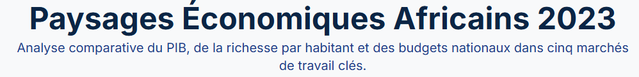

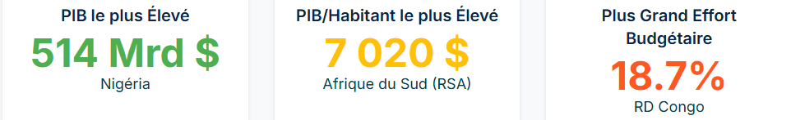

Graphique 1:
Puissance Économique Totale (PIB) & Richesse par Habitant (PIB/Hab)
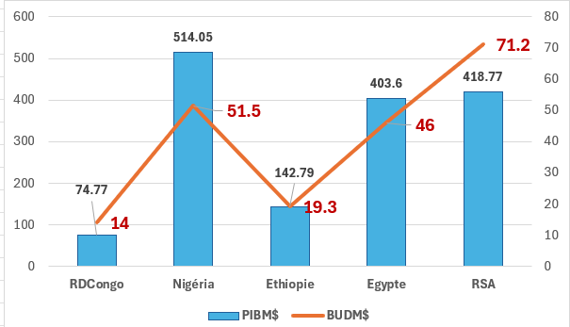

Le graphique présente des données clés sur la santé économique de cinq pays africains en 2023. Le Nigéria se positionne clairement comme le leader économique du groupe avec un PIB impressionnant de 514,05 milliards USD, bien supérieur à celui des autres pays. L'Égypte et la RSA ont des économies de taille comparable, avec des PIB respectifs de 403,60 et 418,77 milliards USD. La RDC et l'Éthiopie affichent des PIB nettement plus modestes, de 74,77 et 142,79 milliards USD.

Le PIB par habitant est un indicateur du niveau de vie moyen. La RSA se distingue avec le chiffre le plus élevé à 7.020 USD, ce qui reflète un niveau de développement économique et une richesse par habitant bien supérieurs à ceux des autres pays. L'Égypte et le Nigéria se situent à un niveau intermédiaire (3.910 USD et 2.460 USD respectivement), tandis que l'Éthiopie et la RDC ont des valeurs beaucoup plus faibles (1.229 USD et 634 USD), ce qui illustre des disparités importantes en termes de conditions de vie et de richesse distribuée.

Le budget national est le montant que l’État alloue à ses dépenses. La RSA dispose de l’un des budgets les plus importants (71,2 milliards USD), suivie par le Nigéria (51,5 milliards USD) et l'Égypte (46 milliards USD). L’importance de ce budget est souvent liée à la taille du PIB du pays. L’Éthiopie et la RDC ferment le palmarès avec respectivement 19,3 milliards USD et 14 milliards USD. Plus, le PIB et le budget nationaux sont élevés, plus il est possible de soutenir des programmes de santé ambitieux et d’améliorer l’accès aux soins.

Un programme d’assurance maladie efficace peut créer un cercle vertueux comme ceci :
Le renforcement, le financement des services sociaux et l’adoption des politiques centrées sur l’humain demeurent la voie efficace pour que la richesse bénéficie à tous. L’Éthiopie et la RDC devraient améliorer la collecte de revenus et la gestion des dépenses publiques pour investir davantage dans la santé et l’éducation. L’Égypte doit poursuivre les réformes pour que la croissance bénéficie équitablement à l’ensemble de la population. Cependant, la RSA domine largement le classement comme illustre le graphique en barres horizontales triées facilite la lecture des rangs et l'évaluation rapide des écarts de magnitude entre les nations.
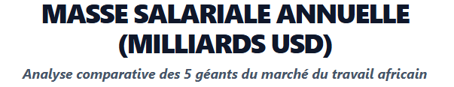

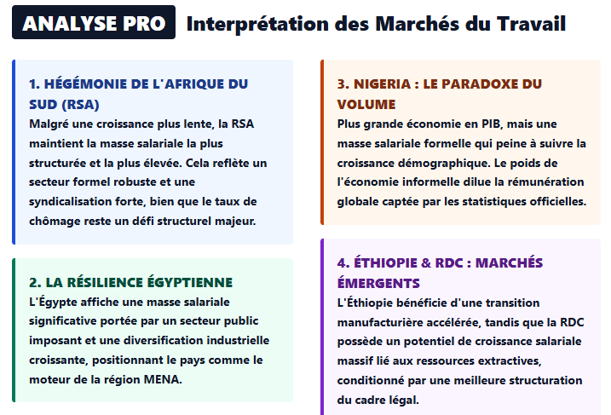

Graphique 2:
Rémunérations des salariés dans les grands marchés du travail africains
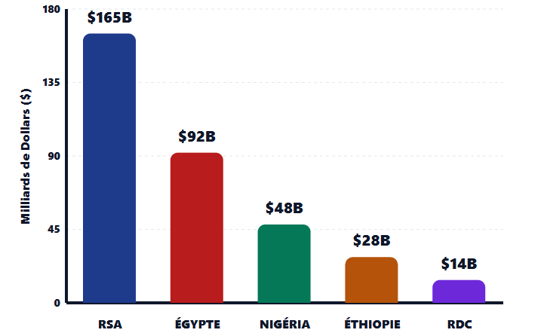

- Analyse de la capacité des Salariés vs Indépendants
les rémunérations des salariés et des indépendants en milliards de dollars en 2023 respectivement pour la RDC (8 et 4 milliards).
Le Nigéria (25 et 12 milliards), l’Éthiopie (10 et 7 milliards), l'Égypte (30 et 13milliards), et la RSA (80 et 20 milliards). La somme totale des rémunérations du travail varie considérablement d'un pays à l'autre. La RSA et l'Égypte se démarquent avec des chiffres totaux plus élevés, indiquant des économies plus industrialisées et formelles par rapport aux autres pays.
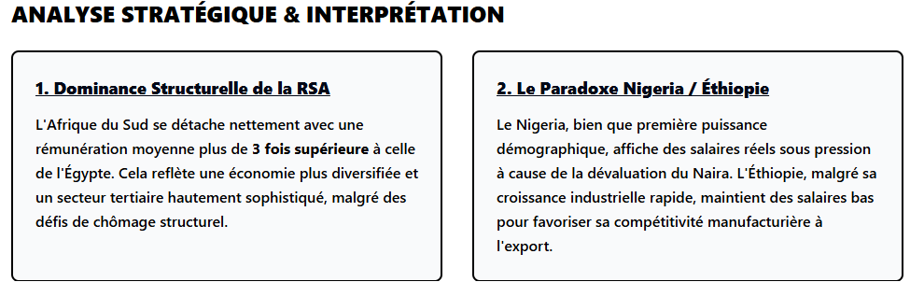
Un regard plus détaillé sur la répartition entre salariés et indépendants dans chaque pays. Le graphique à barres empilées permet de comparer non seulement la taille totale des rémunérations, mais aussi la structure de l'emploi formel et informel.

Graphique 3:
Rémunérations des salariés et des indépendants en milliards de dollars
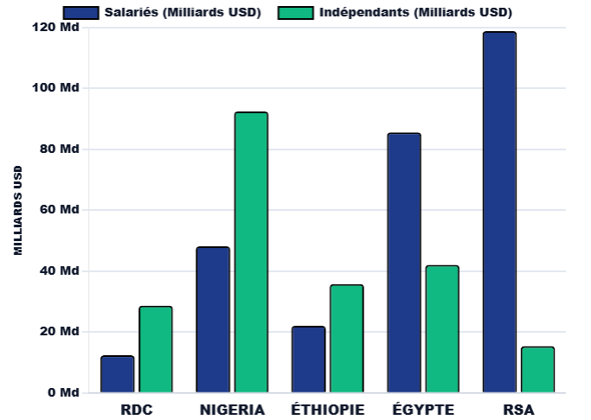

L'analyse porte sur les rémunérations des salariés et des indépendants en milliards de dollars en 2023 respectivement pour la RDC (8 et 4 milliards), le Nigéria (25 et 12 milliards), l’Éthiopie (10 et 7 milliards), l'Égypte (30 et 13milliards), et la RSA(80 et 20 milliards). La somme totale des rémunérations du travail varie considérablement d'un pays à l'autre. La RSA et l'Égypte se démarquent avec des chiffres totaux plus élevés, indiquant des économies plus industrialisées et formelles par rapport aux autres pays. La RSA a la plus grande part de ses rémunérations provenant des salariés (80 %), ce qui est un indicateur fort d'une économie formalisée et d'un marché du travail structuré. Cela indique une meilleure protection sociale et des recettes fiscales plus stables.

En revanche, l'Éthiopie a la plus forte proportion de rémunérations provenant des indépendants (41,2 %). Cela peut indiquer un secteur informel très développé ou une économie fortement basée sur l'agriculture et les petites entreprises, ce qui pose des défis en matière de fiscalité et de sécurité de l'emploi.

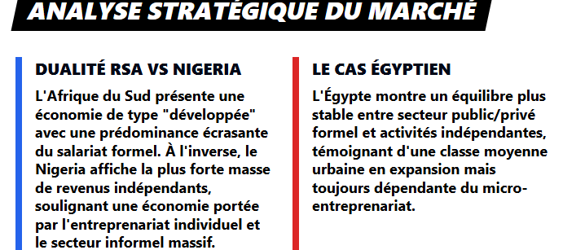

La structure des rémunérations a des conséquences directes sur la stabilité économique, la protection sociale et les politiques publiques. Deux grands modèles émergent de ces données.

Modèle à dominance salariale (RSA, Egypte)
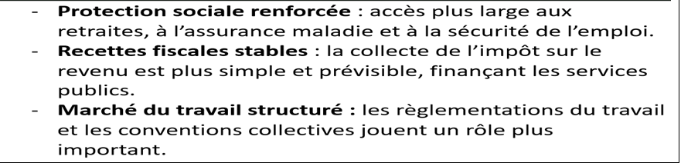

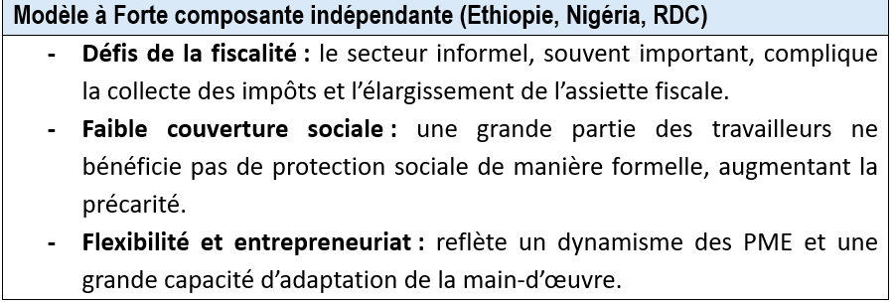

2.2. Economie et marché du travail

L’analyse des figures relatives à la population en âge de travailler met en évidence des dynamiques démographiques distinctes selon les pays. Le Nigéria dispose du plus important vivier de main-d’œuvre potentielle, tandis que la RDC et l’Afrique du Sud présentent les populations les plus réduites. S’agissant de la main-d’œuvre, le Nigéria compte la plus grande population active.

Cependant, la participation de la main-d’œuvre demeure faible en RDC et en Afrique du Sud, ce qui suggère des défis sur leurs marchés du travail. En matière d’emploi total, le Nigéria et l’Éthiopie mobilisent une part conséquente de leur population active, ce qui traduit des niveaux d’emploi élevés. À l’inverse, la RDC, l’Égypte et l’Afrique du Sud affichent des chiffres plus modestes, potentiellement indicateurs de sous-emploi ou de chômage. Ainsi, la taille de la population ne garantit pas à elle seule la prospérité économique.

Graphique 4: Population et emploi dans les grands MT en 2023
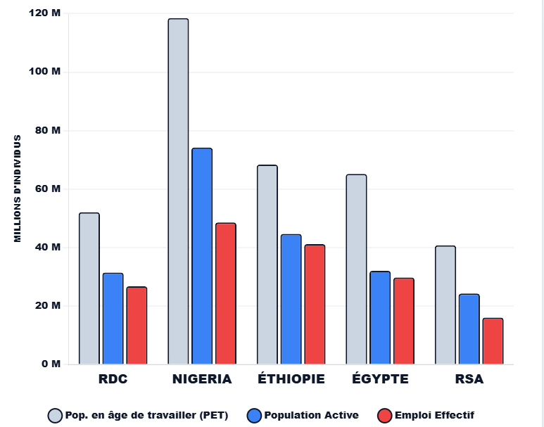

Graphique 5: Informalité et sous-emploi dans les grands MT en 2023

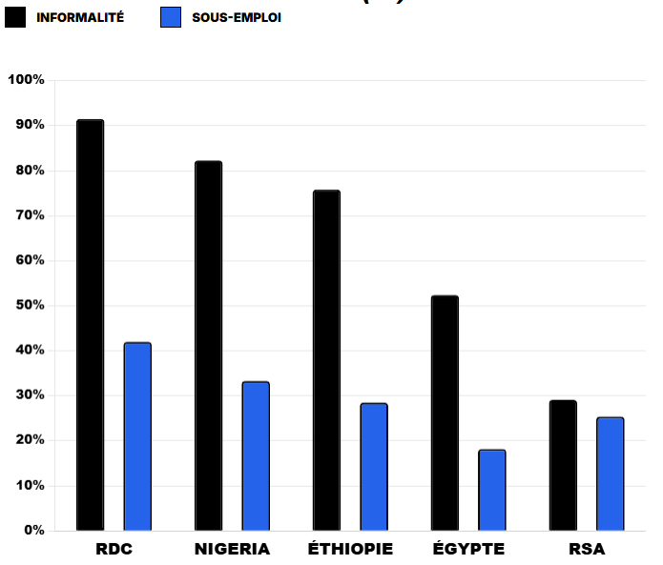

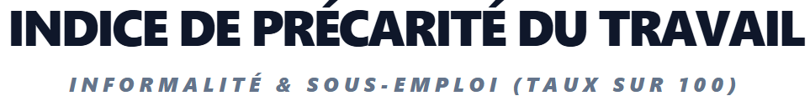

Le graphique ci-dessus indique que le Nigéria affiche le plus grand nombre total d’emplois, mais que la majeure partie de sa main-d’œuvre (38,25 millions) est employée dans le secteur informel, ce qui soulève des préoccupations relatives à la sécurité de l’emploi et aux recettes fiscales. La RDC présente une forte dépendance à l’égard de l’économie informelle, avec 90 % de son emploi total placé dans ce secteur, reflétant ainsi des difficultés d’accès au marché du travail formel.
L’Égypte et l’Éthiopie comptent également des segments informels importants, bien que le secteur formel en Égypte soit proportionnellement plus développé qu’en Éthiopie. L’Afrique du Sud (RSA) se distingue par le volume le plus faible d’emplois informels et par une proportion moindre par rapport à l’emploi total, indiquant un secteur formel plus robuste et une meilleure protection des travailleurs.
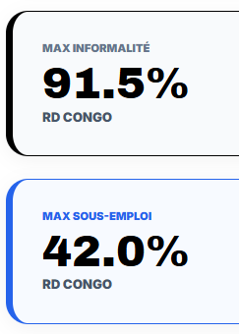 | 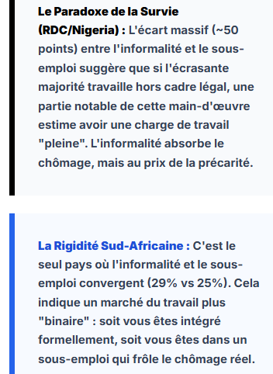

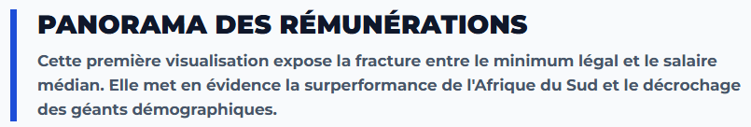
L’analyse des salaires minimums et des salaires médians dans plusieurs pays africains révèle des disparités économiques significatives. Le salaire minimum interprofessionnel garanti (SMIG) présente des écarts marqués: l’Afrique du Sud se distingue par un SMIG très élevé, à 1 250 USD, reflétant une économie plus développée et un coût de la vie plus élevé. À l’inverse, le SMIG est nettement plus faible au Nigéria (66 USD), en République démocratique du Congo (63 USD) et en Éthiopie (26 USD), ce qui indique un niveau de vie modeste et des défis pour les travailleurs.
Graphique 6: Salaire minimum et salaire médian en USD
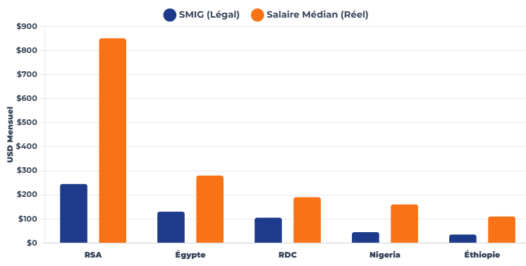 | 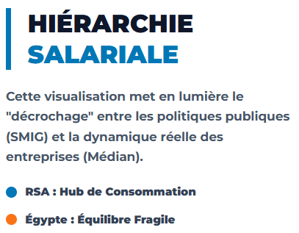
En ce qui concerne les salaires médians et les salaires moyens, les réalités économiques varient également considérablement d’un pays à l’autre. Le salaire médian, souvent considéré comme un indicateur plus fidèle du niveau de vie que le salaire minimum, est le plus élevé en République démocratique du Congo (175 USD) et en Égypte (128 USD), ce qui suggère qu’une part non négligeante de la population y perçoit des revenus supérieurs au SMIG. À l’inverse, en Éthiopie, le salaire médian s’établit à 70 USD, soit très proche du SMIG, ce qui illustre des inégalités marquées et des revenus faibles pour la majorité des travailleurs.
Quant aux salaires moyens, ils reflètent des économies plus hétérogènes. Le salaire moyen élevé en Afrique du Sud (1 600 USD) témoigne de la sophistication et de la diversité de son économie.
En RD Congo et au Nigéria, les salaires moyens sont influencés à la hausse par des secteurs spécifiques, tels que les industries extractives et les activités urbaines. En Éthiopie, le niveau relativement bas du salaire moyen, à 90 USD, confirme une main-d’œuvre majoritairement employée dans des secteurs moins rémunérateurs.

Graphique 7: Ecart Salaire minimum et salaire médian en USD
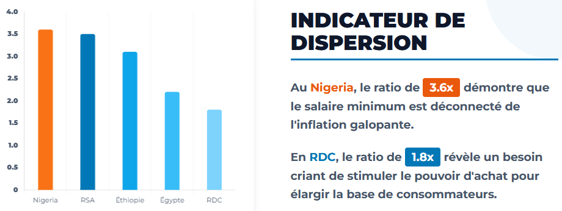

Les pays avec des SMIG et des salaires médians plus bas (comme la RDC, le Nigéria, et l'Éthiopie) sont souvent caractérisés par des économies moins développées où beaucoup de travailleurs évoluent dans l’informel, exposés à des conditions de travail précaires. À l'inverse, l'Afrique du Sud se distingue par des salaires relativement élevés malgré les inégalités persistantes.

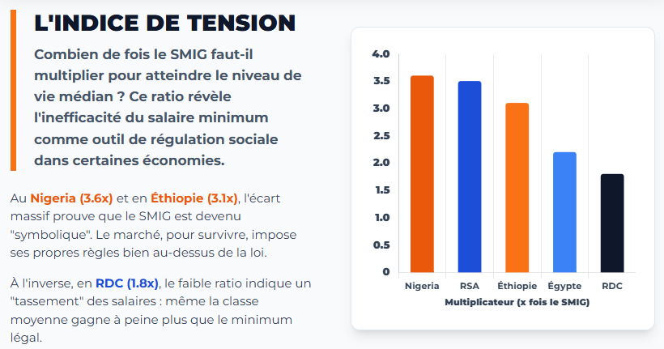

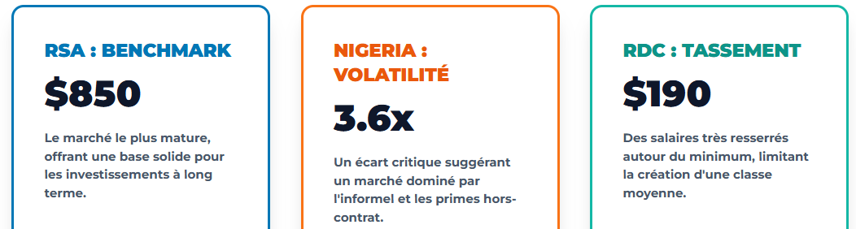

Analyse de la masse salariale
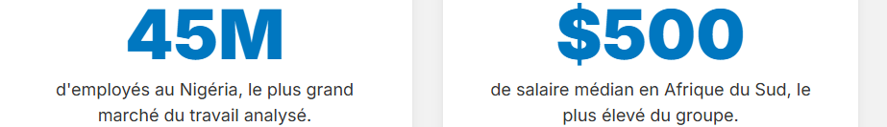

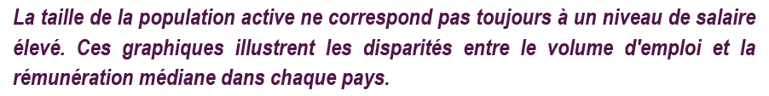

Graphique 8: Emploi total en millions et salaire médian en USD
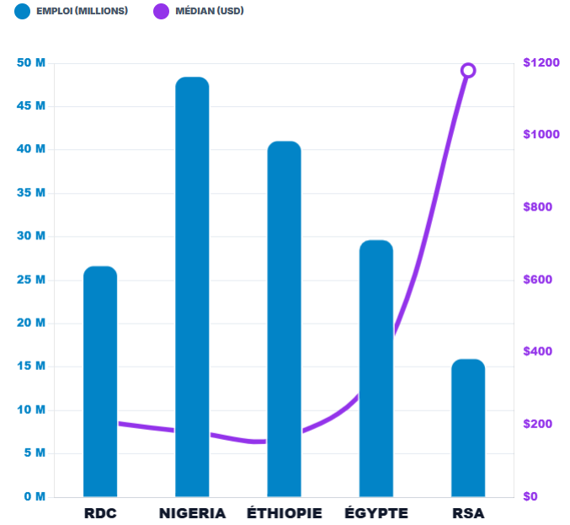

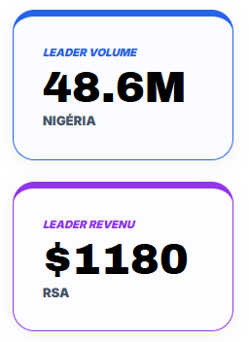 | Le marché du travail en RSA enregistre un salaire médian le plus élevé (1.470 USD), ce qui indique un niveau de vie supérieur. Le marché éthiopien compte un salaire médian le plus bas (70 USD), tandis que la RD Congo et l’Égypte (+150 USD) atteint un niveau intermédiaire.

i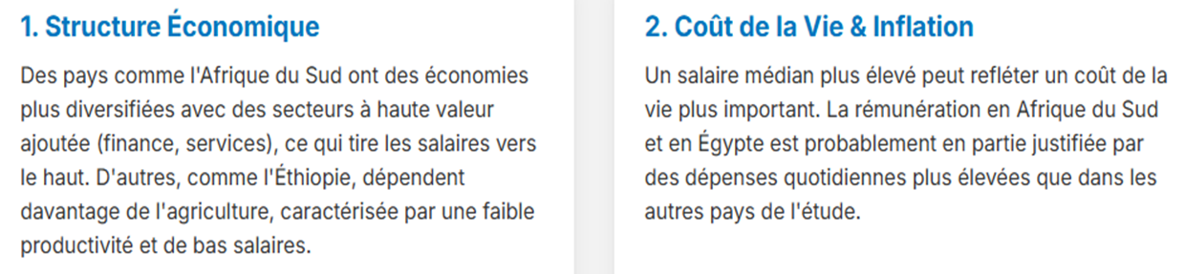

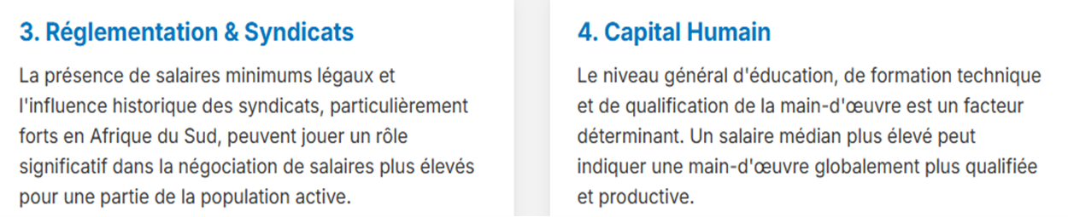

La RSA détient la masse salariale la plus élevée, estimée à 22 050 milliards USD, ce qui témoigne d’une productivité élevée et d’une économie relativement performante. En revanche, l’Éthiopie, malgré un nombre important d’emplois, présente la masse salariale la plus faible en raison de la forte prévalence du secteur informel et de secteurs peu rémunérateurs. La section met en relief que la prédominance de salaires élevés et une bonne santé économique en Afrique du Sud contraste avec la situation de la République démocratique du Congo et de l’Éthiopie, où, malgré un taux d’emploi élevé, les bas salaires constituent un obstacle au développement durable. Le marché du travail nigérian est en outre freiné par une pression démographique intense qui entrave les efforts de croissance.
En résumé, l’analyse montre que les salaires médians et la masse salariale constituent des indicateurs essentiels pour appréhender les conditions de vie et les opportunités économiques. Les pays affichant des salaires plus faibles devraient privilégier des politiques visant à améliorer ces paramètres pour favoriser un développement durable à long terme. Globalement, la différence entre moyenne et médiane révèle des disparités salariales: une moyenne nettement supérieure à la médiane indique que des salaires très élevés d’une minorité tirent la moyenne vers le haut. La RSA présente une structure salariale plus équilibrée, avec des niveaux élevés tant de la moyenne que de la médiane. L’Éthiopie, en revanche, affiche une masse salariale médiane particulièrement faible, reflétant potentiellement une pauvreté plus marquée et des inégalités substantielles.
Les pays présentant des masses moyenne et médiane élevées (notamment la RSA et, dans une moindre mesure, la RDC) sont mieux placés pour investir dans le développement humain (santé, éducation) et promouvoir une croissance économique durable. À l’inverse, les pays dont les masses sont plus faibles (Nigéria, Égypte, Éthiopie) devraient se concentrer sur des politiques visant à augmenter les salaires, renforcer le pouvoir d’achat et réduire les inégalités. Les indicateurs de masse salariale moyenne et médiane offrent une vision utile des conditions économiques et des revenus des travailleurs. Les gouvernements gagneraient à cibler des politiques de redistribution et de réduction des inégalités afin d’aligner progressivement la médiane sur la moyenne et de favoriser une croissance inclusive.
- Marché du travail compétitif et Financement de l'Assurance Maladie Obligatoire (AMO)

Les pays ayant des masses salariales plus élevées, comme la RSA, sont en meilleure position pour mettre en œuvre et financer l'AMO, car ils disposent de ressources plus substantielles pour générer des cotisations.
À l'inverse, des pays comme l'Éthiopie et le Nigéria, avec des masses salariales plus faibles, pourraient rencontrer des difficultés à mettre en œuvre un système d'AMO solide, car le potentiel de contribution des employés est limité par les bas niveaux de salaire.

Ce chapitre a montré que L’emploi dépasse largement la simple dimension économique ; il est le principal vecteur de revenu, de bien-être et de dignité pour les individus. Dans le contexte congolais et, plus largement, sur le continent africain, le travail structure l’inclusion sociale, conditionne les niveaux de consommation et influence durablement les trajectoires de développement. Ce chapitre a permis d’illustrer comment les marchés du travail se forment, se transforment et interagissent avec les dynamiques économiques, démographiques et institutionnelles, façonnant ainsi les possibilités d’accéder à un emploi décent et à une protection sociale adaptée.

De ce chapitre, les enseignements clés peuvent être résumés comme suit: i) Dynamiques structurelles, ii) Inclusion et formalisation, iii) Gouvernance du travail, iv) Enjeux de durabilité

Cela traduit le fait que la croissance économique, les transitions démographiques et les transformations technologiques redéfinissent les profils d’employabilité et les exigences en matière de compétences. les dispositifs visant à améliorer l’accès à l’emploi formel et à protéger les travailleurs informels sont cruciaux pour réduire les inégalités et renforcer la résilience économique. Des politiques publiques coordonnées entre l’éducation, l’industrie, les services publics et les partenaires sociaux sont indispensables pour aligner l’offre de travail avec les besoins du marché et limiter les défaillances du marché du travail. La durabilité des gains en emploi passe par des investissements dans la qualité de l’emploi, la sécurité économique et l’adaptabilité des compétences face aux évolutions économiques et climatiques.

CHAPITRE 3 :

GENERALITES SUR L’ASSURANCE MALADIE OBLIGATOIRE

Avant d’aborder l’Assurance Maladie Obligatoire (AMO), ce chapitre propose de définir le concept d’Assurance, d’expliquer ses principes fondamentaux et de répondre aux questions : pourquoi s’assurer et comment choisir une assurance adaptée ? Il clarifie également l’objet de l’assurance et son rôle, puis il examine en profondeur l’Assurance Maladie Obligatoire comme levier de formalisation des emplois précaires.

3.1. Définition du concept et types d’Assurance

- Définition de l’assurance

Assurance, au sens large, est un mécanisme qui permet de transférer le risque financier d’un individu ou d’une organisation à une compagnie d’assurance en échange d’une prime. De manière sommaire, l’assuré paie chaque année une somme (prime) et, en cas de sinistre, l’assureur indemnise en cas de sinistre selon les garanties prévues. Et pourquoi s’assurer? Il est demandé de s’assurer pour protéger son patrimoine et ses revenus contre des événements imprévus (accident, maladie, incendie, vol, catastrophe naturelle, responsabilité civile).

Aussi, pour réduire l’impact financier d’un coup dur et assurer une meilleure stabilité économique. Cependant, certaines assurances sont obligatoires (ex. assurance automobile dans beaucoup de pays); d’autres sont fortement recommandées selon le contexte personnel et professionnel. En payant une petite somme régulièrement, vous vous protégez contre de gros imprévus. Voici les différents types de polices d’assurance:

Assurance habitation: Elle protège votre maison et vos biens contre les dégâts comme les incendies ou les vols.

Assurance santé: C'est votre filet de sécurité pour les frais médicaux, les médicaments et l'hôpital. Elle peut aussi couvrir les soins dentaires et optiques.

Assurance auto: Elle est souvent obligatoire pour couvrir les dégâts que vous pourriez causer aux autres avec votre véhicule.

Assurance vie : Elle garantit un soutien financier à vos proches si quelque chose vous arrivait.

Assurance responsabilité civile: Elle vous protège si vous causez accidentellement des dommages à quelqu'un d'autre.

Assurance professionnelle: Elle couvre les dommages que votre entreprise pourrait causer à ses clients ou à d'autres tiers.

Les exclusions sont les situations qui ne sont pas couvertes par votre contrat.

L'Assurance Maladie Obligatoire (AMO) est un système de protection sociale qui garantit l'accès aux soins de santé à tous. Elle est généralement financée par les cotisations des travailleurs et, pour les plus pauvres, par des aides de l'État. L'objectif de l'AMO est de réduire les inégalités d'accès aux soins et de protéger les personnes des coûts élevés de la santé. Sa mise en place vise :

réduire le risque financier lié à la maladie et prévenir le déclenchement de la pauvreté due aux dépenses de santé (protection de ménage).

augmenter l’utilisation des services de santé, améliorer les résultats sanitaires, et réduire les inégalités.

L’Accès universel ou élargi aux soins offre une sécurité sociale peut encourager une transition des activités informelles vers le secteur formel. Équité intergénérationnelle et cadre de solidarité: partager les coûts du soin sur l’ensemble de la population et des revenus. Stabilité budgétaire et performance du système de santé: mécanismes de financement (prélevés sur les salaires, impôts, ou contributions spécifiques) permettent une meilleure prévisibilité des dépenses de santé.

Comment mettre en œuvre l’AMO

Avant tout, il faudrait définir le périmètre (qui est couvert, quels services, niveaux de remboursement). Choisir le modèle de financement (public, privé avec subventions, mixte). Prévoir la portabilité des droits (droit à la couverture lorsqu’on change d’employeur ou de région). Déterminer les mécanismes de contribution et d’assiette (taux, plafonds, exemptions). Créer ou renforcer une caisse ou agence d’AMO (administration, collecte des cotisations, gestion des prestations). Mettre en place des mécanismes de contrôle, d’audit et de lutte contre la fraude. Développer des guichets uniques pour l’inscription, l’affiliation et les prestations. Numériser les dossiers, faciliter les remboursements et l’accès aux services.

Définir les droits portables, les mécanismes d’intégration des travailleurs informels ou occasionnels. Déterminer le niveau de couverture et les plafonds de remboursement. Exemptions temporaires pour les micro-entreprises, aides pour les secteurs informels, ou crédits d’assurance. Mettre en place un cadre de suivi (indicateurs de couverture, accès, coûts, satisfaction). Prévoir des révisions régulières pour adapter les prestations et les financements. Développer les politiques sociales, légiférer, déterminer le cadre financier, et assurer la supervision générale.

Créer un cadre de coordination regroupant les Ministères de Santé, Travail et Finances. Mettre ensemble tous les régimes, les subventions et les contrôles. Les responsables de l’affiliation, de la collecte des cotisations, du remboursement et de la gestion des prestations. Autant pour les fournisseurs d’assurance, les hôpitaux (prestataires de services) peuvent offrir des produits complémentaires ou relayer l’information. Les Collectivités locales, les associations professionnelles, les ONG facilitent l’adhésion, l’information et la mise en œuvre opérationnelle au niveau local.

Organismes, mécanismes de couverture et rôles de l’AMO: Pour analyser ce point, il est crucial de comprendre la structure de l'Assurance Maladie Obligatoire (AMO) en RDC, ses acteurs, les mécanismes qui garantissent la couverture des soins, et les rôles spécifiques de chacun. L'Assurance Maladie Obligatoire (AMO) est un système de couverture sociale basé sur la solidarité et la mutualisation des risques. Son objectif est de garantir l'accès aux soins de santé pour une large partie de la population. Le système s'articule autour de deux régimes principaux et de leurs organismes de gestion respectifs:

3.2. Assurance maladie obligatoire en Afrique

Aperçu succinct des obligations d’assurance maladie ou de couverture santé dans les grands marchés du travail pour l’année 2023.

Au Nigeria, le système de couverture maladie est mixt entre public et privé. Il n’y a pas une obligation universelle de souscrire une assurance maladie nationale comparable à certains pays européens. Cadre pertinent en 2023: existence de projets et de cadres régionaux/sectoriels pour les assurances maladie (par exemple pour les secteurs formels et certains groupes professionnels) mais pas une obligation générale pour tous les citoyens. Le système d’accès au financement dans le cadre de la CSU est encore en évolution, de nombreuses personnes dépendent de soins privés ou de l’assurance facultative, avec des initiatives publiques ciblées (par ex. programmes de santé destinés à certains groupes).

En Éthiopie, le système de protection sociale et d’assurance maladie a été renforcé par des mécanismes tels que l’assurance maladie communautaire et des programmes de santé publique. Il n’existe pas d’obligation universelle d’assurance maladie pour toute la population, des programmes et subventions existent pour certaines catégories (par exemple, travailleurs formels ou publics) et des efforts de financement externalisés. La couverture reste partielle et dépend fortement de programmes publics et d’initiatives communautaires.

En Égypte, les réformes importantes du système de santé sont mises en place marquée par un cadre d’assurance maladie universelle qui progresse avec des mécanismes d’assurance maladie obligatoire pour diverses catégories. Le marché bénéficie de la mise en œuvre en cours d’un système d’assurance maladie universelle visant à étendre la couverture et à harmoniser les prestations. Une catégorie des populations bénéficient de l’assurance maladie obligatoire, notamment pour les employés du secteur public et privé et certains travailleurs du secteur informel via des mécanismes de formalisation et de subventions. La phase de déploiement et d’extension, des exclusions et des délais peuvent s’appliquer selon les catégories et les régions.

En RSA (Afrique du Sud) le système de sécurité sociale et assurance maladie est plus développé comparativement à beaucoup de pays africains. On y observe la coexistence d’assurances privées et d’un système public (National Health Insurance - NHI) en transition. Il n’existe pas encore d’obligation universelle stricte d’assurance maladie à la naissance, mais le gouvernement poursuit la mise en œuvre du NHI pour assurer une couverture universelle et équitable des services de santé. Le secteur privé reste important pour ceux qui peuvent se le permettre, avec des assurances privées complémentaires. Un processus progressif des obligations et des financements publics en cours pour atteindre une couverture nationale; des incitations et des exigences peuvent varier selon les secteurs (public/privé) et les régimes.

En RDC le contexte général est marqué par une couverture santé en développement avec des efforts pour étendre l’accès et créer des mécanismes de financement, a ce jour il n’y a pas d’obligation universelle d’assurance maladie. Mais il existe des coopérations et programmes régionaux et de partenariats internationaux visant à améliorer l’accès aux soins et la protection sociale aussi certaines initiatives publiques et privées pour des groupes spécifiques. L’accès au financement et l’assurance restent limités pour une partie de la population néanmoins, le système continue de s’améliorer.

CHAPITRE 4 :

SYSTEME DE PROTECTION SOCIALE CONGOLAIS ET CADRE JURIDIQUE

Le présent chapitre propose une plongée approfondie dans le système de protection sociale en RD Congo et dans le cadre juridique qui le structure. Il s’agit d’examiner comment les mécanismes de protection sociale à savoir : sécurité sociale, assurance maladie, prestations sociales, protection des travailleurs et redistribution des ressources sont conçus, réglementés et mis en œuvre dans un contexte marqué par des défis économiques, institutionnels et institutionnels spécifiques. Ce chapitre s’articule autour de deux axes complémentaires. Le premier axe décrit les normes internationales en matière de protection sociale tel qu’il existe dans les différentes ordres (public, privé, communautaire) et sous quels mécanismes les droits sociaux des populations sont accessibles. On y analyse les niveaux de couverture, les populations ciblées, ainsi que les principaux programmes et prestations en vigueur, en dégageant les forces et les lacunes qui freinent l’accès universel et équitable.
Le deuxième axe examine le cadre juridique qui encadre ces mécanismes: les textes, lois et règlements qui instaurent les droits, les obligations et les procédures administratives. Cette analyse permet de mettre en lumière l’adéquation entre les ambitions de solidarité sociale et les réalités institutionnelles, les mécanismes d’application, le rôle des acteurs (État, sécurité sociale, partenaires sociaux, ONG) et les défis liés à l’effectivité des protections offertes.
Enfin, une perspective comparative avec les cadres juridiques et les systèmes de protection sociale d’autres pays africains est proposée pour situer les options de réforme et d’harmonisation possibles, tout en tenant compte des spécificités économiques, démographiques et socioculturelles de la RDC.

4.1. Normes internationales du travail

Les normes internationales du travail (NIT) de base, établies par l’Organisation internationale du Travail (OIT), constituent les huit conventions fondamentales protégeant les droits humains essentiels au travail. Ces normes couvrent la liberté syndicale et la négociation collective (Conventions n° 87 et 98), l’élimination du travail forcé (n° 29 et 105), l’abolition du travail des enfants (n° 138 et 182), ainsi que l’élimination de la discrimination en matière d’emploi (n° 100 et 111). Elles s’appliquent universellement par le biais de la Déclaration relative aux principes et droits fondamentaux au travail de 1998, qui demeure contraignante même en l’absence de ratification explicite.

À cet effet, les États doivent ratifier ces conventions et les intégrer dans leur droit national, avec un mécanisme de suivi assuré par la Commission d’experts pour l’application des conventions (CEACR) et des rapports périodiques. Des mécanismes tels que le Mécanisme d’examen des normes (MEN) garantissent leur actualisation, tandis que les inspections du travail veillent à leur application pratique. En République démocratique du Congo (RDC), ces normes influencent le Code du travail et les efforts de formalisation de l’emploi précaire, en ligne avec les stratégies de couverture sanitaire universelle et de protection sociale.

Cependant, les huit conventions fondamentales de l’OIT constituent le socle des droits humains au travail, regroupés en quatre grandes catégories. En matière de protection sociale, l’OIT définit plus de cinquante conventions et recommandations, dont la Convention n° 102 (1952) constitue l’instrument phare établissant les normes minimales pour neuf branches classiques (soins médicaux, maladie, chômage, vieillesse, accidents du travail, famille, maternité, invalidité, survivants). Ces normes exigent une couverture progressive, des prestations périodiques (par exemple, environ 45–50 % du salaire de référence pour l’invalidité et la vieillesse) et une flexibilité adaptée aux schémas contributifs ou assistanciels. Elles font l’objet d’un suivi par l’OIT via des rapports et des mécanismes de supervision. Elles influencent les systèmes nationaux, y compris en République démocratique du Congo (RDC), notamment en matière d’assurance maladie obligatoire (AMO) et de couverture sanitaire universelle (CSU), tout en promouvant la formalisation de l’emploi précaire selon les Principes et Applications.

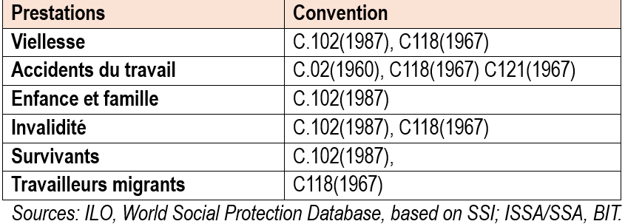

La situation de la protection sociale en République démocratique du Congo (RDC) révèle que la majorité de la population vit dans des conditions précaires, dépourvue d’un accès effectif à une protection sociale adéquate. Le pays a engagé la mise en œuvre de la couverture sanitaire universelle (CSU), laquelle est intégrée dans le cadre légal de la santé publique par l’Ordonnance-Loi n° 23/006 du 3 mars 2023. Cette intégration, soutenue par l’Organisation internationale du travail (OIT) et les institutions nationales, vise à renforcer la gouvernance et le financement du secteur de la santé et de la protection sociale.

- Le système actuel de protection sociale repose sur plusieurs mécanismes
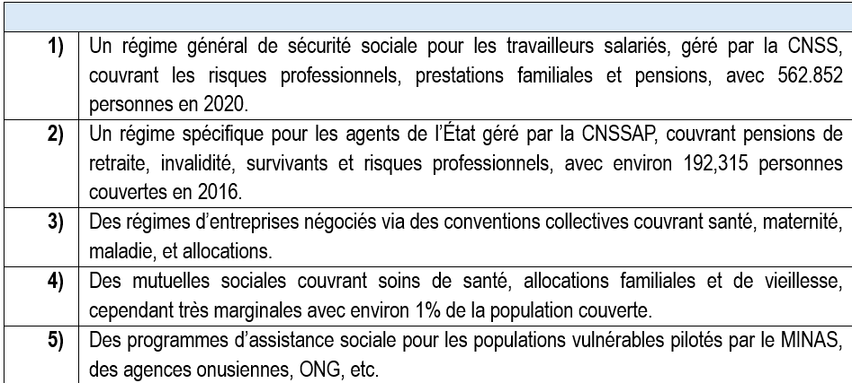

- Priorités gouvernementales pour améliorer la protection sociale

Les interventions gouvernementales visent à: i) promouvoir les mécanismes d’accès aux services sociaux de base et à la sécurité élémentaire de revenu; ii) renforcer et étendre des systèmes d’assurance sociale économiquement viables; iii) consolider le cadre institutionnel, les capacités et le financement de la protection sociale.

La réforme de la couverture sanitaire universelle (CSU) est bien avancée, reposant sur un “Plan Stratégique National CSU”, un cadre de pilotage et des structures telles que le Fonds de Solidarité de Santé (FSS), institué par le décret n° 22/13 du mois d’avril 2022. L’année 2023 est consacrée au lancement de l’assurance maladie, avec un paquet de soins de base en étude, complété par une catégorisation de la population de l’économie informelle afin de définir les contributions admissibles.

- Aperçu général du système, Cadres juridiques et institutions clés

La RD Congo dispose d’un système de protection sociale en évolution, intégrant des initiatives publiques et privées visant à réduire les risques sociaux tels que la maladie, la vieillesse, le chômage et la pauvreté. Le cadre juridique et les politiques publiques s’inscrivent dans les réformes économiques et sociales du pays, souvent accompagnées de soutiens internationaux et de partenariats avec des organismes multilatéraux.

La Constitution et les droits du travail garantissent des protections fondamentales aux travailleurs, notamment en matière de sécurité sociale et de conditions de travail. La législation du travail et de la sécurité sociale encadre les relations employeur-employé, les cotisations et les prestations sociales. Parmi les institutions clés ou cadres compétents, on peut citer : i) le ou les ministères ayant la protection sociale au rang de mandate; ii) le Ministère des Affaires sociales; et iii) la Caisse Nationale de Sécurité Sociale (CNSS) ou organismes équivalents, selon les réformes en vigueur.

En matière de cadres et de législations, il convient de rappeler : i) les accords et conventions collectives; ii) les politiques publiques sectorielles (santé, retraite, protection des vulnérables); et iii) les partenariats avec les bailleurs de fonds et les organisations internationales (par exemple, Banque mondiale, PNUD, OMS).
Cependant, les cadres juridiques étant susceptibles d’évolution avec les réformes, il est nécessaire d’en assurer un suivi régulier.

Selon les normes de l’OIT, la principale composante de la protection sociale demeure la sécurité sociale, qui regroupe les régimes contributifs couvrant les neuf branches classiques définies par la Convention n° 102 (soins médicaux, maladie, maternité, etc.). Parmi les autres composantes essentielles figurent l’assistance sociale ( prestations non contributives destinées aux populations les plus vulnérables, incluant les allocations universelles ou ciblées, conformément à la Recommandation n° 202 sur les socles de protection sociale). La sécurité sociale constitue le pilier central, complété par l’assistance et les services sociaux (eau, logement), dans une logique de couverture progressive et universelle. Cette dynamique est particulièrement pertinente en RDC pour l’extension de la CNSS au secteur informel.

- Principales composantes (branches) de la protection sociale
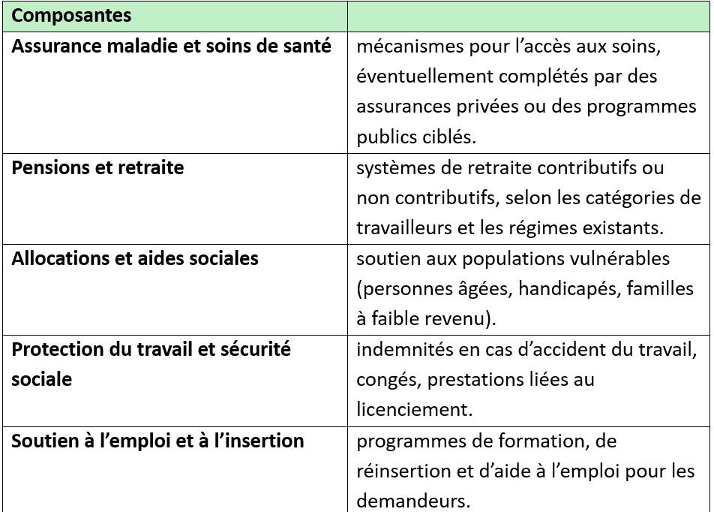

La branche « soins médicaux » de la protection sociale, telle que définie par la Convention n° 102 de l’Organisation internationale du Travail (OIT), assure la prise en charge générale des frais de santé des assurés et de leurs ayants droit, couvrant les soins curatifs et préventifs liés à la maladie, à la maternité et aux blessures non professionnelles.

Prestations principales: i) Consultations médicales générales et spécialisées; ii) Soins infirmiers, hospitalisation et frais pharmaceutiques (médicaments remboursables); iii) Examens (radiologie, analyses de laboratoire), vaccinations et cures thermales. Ces prestations sont fournies en nature (directement via des prestataires agréés) ou en espèces (remboursements), avec des normes minimales imposant une couverture adéquate pour au moins 20 % de la population ou des salariés. En RD Congo (RDC), la CNSS intègre ces prestations pour les salariés du secteur formel, mais avec des limites liées à une couverture globale encore insuffisante.

Financement et mécanismes de couverture existants: i) Budget étatique dédié; ii) Contributions obligatoires des employeurs et des salariés; iii) Prélèvements spécifiques (financement public); iv) Assurance santé, régimes de retraite privés et autres mécanismes innovants; v) Financement et accompagnement technique dans le cadre de programmes de protection sociale (assurances et régimes privés).

Bien que le cadre légal soit en évolution, le système de protection sociale de la RDC demeure fragmenté et ne couvre qu’une minorité de la population. Il se compose de plusieurs régimes:

Régime Général de Sécurité Sociale géré par la Caisse Nationale de Sécurité Sociale (CNSS), il couvre les travailleurs salariés du secteur privé et certaines catégories d’indépendants pour les risques professionnels, les prestations familiales et les pensions. Il a été étendu à d’autres catégories par la loi n°16-009 de 2016, laquelle a également élargi les prestations prénatales et de maternité.

Régime des Agents de l’État: géré par la Caisse Nationale de Sécurité Sociale des Agents Publics (CNSSAP), il couvre les prestations de retraite, d’invalidité, de survivants et les risques professionnels. À noter, un avis d’expert souligne la nécessité pour la CNSSAP de renforcer sa capacité de collecte et d’assurer une gestion transparente afin de prévenir les défaillances.

Régimes d'Entreprises et Mutuelles Sociales: le Code du travail autorise les conventions collectives pour la couverture complémentaire, tandis que les mutuelles sociales, principalement centrées sur les soins de santé, peinent à s'étendre. En 2015, on dénombrait 109 mutuelles pour un peu plus d'un million de membres, soit une couverture de 1% de la population à l'époque.

Programmes d'Assistance Sociale, souvent gérés par le Ministère des Affaires Sociales et des ONG, ciblent les personnes vulnérables. Cependant, la protection sociale humanitaire est chroniquement sous-financée, avec seulement 28,38 % du budget nécessaire couvert en 2023, ce qui limite considérablement sa portée et son efficacité.

L'un des principaux défis du système congolais est son incapacité à intégrer les travailleurs informels, qui représentent la majorité de la population active. La loi n° 23/006 de mars 2023 a pourtant prévu la mise en place d'un sous-régime d'assurance maladie pour ce groupe de travailleurs, mais son démarrage est en attente de la signature des mesures d'application. un droit inscrit dans la loi qui n'est pas encore opérationnel dans la pratique. Le retard de mise en œuvre expose des millions de travailleurs à des risques sociaux majeurs et les oblige à recourir à la solidarité familiale ou à l'endettement en cas de maladie.

4.2. Approches des Financements de l’Assurance maladie dans les grands

marchés

Le Nigeria est passé d'un système volontaire à un modèle d'assurance maladie obligatoire pour tous les citoyens et résidents en 2022. Pour faire respecter cette loi, le président Bola Tinubu a publié une directive en 2025 qui lie l'assurance maladie à l'accès aux services et aux opportunités économiques du gouvernement, comme l'obtention de licences ou la participation aux marchés publics.

Création d'un Fonds pour les Groupes Vulnérables (VGF), opérationnalisé par le Fonds de Prestation de Soins de Santé de Base (BHCPF) qui utilise 1% du revenu consolidé fédéral. Le gouvernement envisage d'augmenter cette allocation à au moins 2%. Des partenariats avec des coopératives communautaires et des campagnes de sensibilisation sont également en cours. Défis: La couverture nationale reste faible, à seulement 10 % en 2025. Le secteur informel, qui représente 92,2 % de la population active, demeure largement non assuré. Les obstacles incluent une surdépendance aux paiements directs, la fragmentation des régimes, et la corruption.

L'Éthiopie a mis en place un système d'Assurance Maladie Communautaire (CBHI) pour les travailleurs du secteur informel. Ce modèle a démontré un fort succès social et communautaire, avec des taux d'adhésion et de rétention impressionnants, en contraste avec d'autres initiatives de la région. Avancées: Le modèle à contribution échelonnée, où la prime est basée sur le statut socio-économique des ménages, a permis d'augmenter significativement le taux d'adhésion des ménages à faible revenu grâce à des subventions de l'État. Ce système a amélioré la perception d'équité et de confiance. Néanmoins, il reste marqué par un défis, malgré sa popularité, le modèle CBHI souffre d'un manque de viabilité financière, les coûts des sinistres excédant les primes collectées. Les régimes sont fragmentés en petits bassins de risque, ce qui menace leur pérennité. Des problèmes de qualité des soins, des pénuries de médicaments et une gestion administrative peu numérisée compliquent l'efficacité du système.

L'Égypte s'est engagée dans une réforme ambitieuse avec le Comprehensive Health Insurance System (CHIS), visant une couverture universelle et obligatoire. Le gouvernement a accéléré ce plan pour l'achever en 10 ans au lieu des 15 ans initialement prévus. Avancées: Le système a été déployé progressivement par gouvernorat, avec le système de Louxor atteignant plus de 90 % de sa population en 2025. La loi prévoit des subventions pour les plus vulnérables. Défis: L'Égypte a adopté une loi en 2024 qui permet la privatisation des hôpitaux publics, ce qui soulève des préoccupations sur l'accès aux soins pour les populations vulnérables et l'inégalité. Les critiques craignent que cette loi n'entraîne une augmentation des prix et ne laisse les plus pauvres sans protection. De plus, les réformes peinent à inclure le vaste secteur informel en raison des formalités d'inscription complexes et d'un manque de confiance dans le système.

L'Afrique du Sud se distingue par un système de protection sociale particulièrement étendu, conçu pour faire face à la pauvreté et aux inégalités profondes héritées de l'apartheid. Le système de sécurité sociale est composé d'une assistance sociale non contributive et d'une assurance sociale obligatoire couvrant le chômage, la maladie et la retraite. Avancées: Le système de subventions sociales non contributives couvre une large part de la population, avec 63,4 % de la population recevant au moins une prestation en 2022. Les dépenses publiques de protection sociale représentent 5,4 % du PIB. Le système est confronté à des dysfonctionnements opérationnels, des retards de paiement, et des accusations de corruption, comme en témoigne la crise des cartes de SASSA en 2024 et 2025. L'extension de la couverture au vaste secteur informel demeure un défi majeur, car les travailleurs informels sont en grande partie exclus des régimes d'assurance sociale. De plus, le système de subventions peut créer des "désincitations au travail" en raison de la perte des aides en cas d'emploi formel, ce qui rend l'emploi moins attractif pour les plus pauvres.

Les régimes de protection sociale, notamment en matière d'assurance maladie et de sécurité sociale, peuvent être classés en plusieurs catégories selon leur mode de financement et de couverture. Deux des régimes souvent mentionnés sont : i) le régime octroyé et ii) le régime contributif.

Encadré : Différences entre RPSO et RPSC
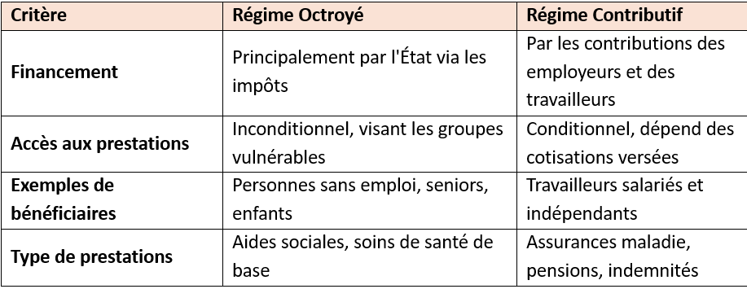

Le régime octroyé est crucial pour assurer une couverture de base à tous, surtout dans des contextes où une grande partie de la population est informelle ou ne peut pas contribuer. En revanche, le régime contributif peut être plus soutenable à long terme, favorisant une responsabilité individuelle et un financement adéquat des prestations Les régimes octroyés peuvent souvent être perçus comme plus équitables, en garantissant un accès à des soins de santé et à une protection financière sans conditions de contribution. Cependant, ils dépendent également de l'engagement politique et des ressources financières de l'État.

La combinaison de ces deux régimes peut également être envisagée pour répondre aux besoins de différentes catégories de populations. En R.D. Congo l’AMO, au terme de l’article 42 de l’Ordonnance-Loi n°23/006 du 03 mars 2023 modifiant et complétant la Loi n°18/035 fixant les principes fondamentaux relatifs à l’organisation de la Santé Publique, comprend (04) quatre sous-régimes : (i) des agents publics de l’Etat « RAPE » ; (ii) des travailleurs régis par le Code du travail « RAC »; (iii) des étudiants et élèves « RETU » ; (iv) ainsi que des travailleurs évoluant dans l’économie informelle « RTI ».

4.3. Systeme de protection sociale dans les grands MT africains

Le Nigeria présente un système mixte caractérisé par une coexistence entre acteurs publics, privés et philanthropiques. À ce jour, il n’existe pas de système universel pleinement établi, et les protections sociales restent majoritairement ciblées par secteur ou par groupe. Le pays compte des mécanismes d’assurance maladie et de soins de santé, mais la couverture nationale demeure insuffisante. Les protections de revenu et les filets sociaux existent, mais manquent de mécanismes universels fiables. On y trouve la présence de régimes sectoriels et de prestations destinés aux travailleurs formels. La couverture des travailleurs informels est limitée, une forte dépendance vis-à-vis du secteur privé et de l’aide externe pour les populations vulnérables, des divers projets et réformes visent à étendre l’assurance maladie et la sécurité sociale, sans adoption d’un dispositif universel à cette date.

En Éthiopie, la protection sociale est en développement, avec des efforts soutenus pour étendre la couverture. La mise en œuvre de mécanismes communautaires et publics de protection sociale. Plan d’action variable selon les régions et les communautés. On y trouve la présence de cadres régionaux et communautaires, l’assurance maladie nationale universelle n’est pas en vigueur en 2023. La prévalence de programmes de transferts conditionnels et inconditionnels, souvent financés par l’État et par des partenaires internationaux. Ces programmes ciblent les ménages vulnérables, les femmes et les enfants. Les initiatives liées à l’éducation, à la nutrition et à la santé, mais la couverture reste limitée et les prestations fragmentées. La progression vers une couverture plus universelle demeure lente.

En Égypte, il s’observe des réformes importantes du système de protection sociale et de santé, un mouvement vers une couverture plus étendue. on y intégrer certaines catégories bénéficiant d’assurances obligatoires (employés du secteur public et privé) et de subventions pour les populations informelles via des mécanismes de formalisation et d’assistance et les filets sociaux et programmes ciblés pour les plus vulnérables, soutenus par le budget national et aides internationales. Les mécanismes de protection sociale liés à l’emploi formel, la diversification des prestations en fonction du secteur et de la localisation y sont intégré. On y observe enfin, le déploiement progressif du régime universel (NHI local) et alignement des prestations, les variations régionales et temporelles dans l’accès et les prestations.

RSA (Afrique du Sud) compte un Système plus développé comparé à beaucoup d’Etats africains. Il existe une coexistence d’un système public (sécurité sociale, services publics) et d’un secteur privé robuste. En 2023, transition vers le National Health Insurance (NHI) en tant que cadre de couverture universelle progressive était lancée. Le “NHI” en cours de mise en œuvre pour garantir l’accès universel aux services de santé. Le secteur privé reste important avec des assurances privées complémentaires. Les prestations sociales solides pour les personnes vulnérables (Old Age Grant, Child Support Grant, Disability Grant, etc.) sont réalisées par la Social Security Agency et le Department of Social Development. Malgré l’existence d’un cadre de Sécurité de l’emploi et protection sociale plus robuste, les inégalités persistent en dépit des mesures ciblées pour les groupes les plus exposés à la pauvreté et à l’emploi informel. Le financement du système et la répartition des coûts demeurent des enjeux en 2023.

Ce chapitre a permis de dresser un panorama normatif et analytique du système de protection sociale en RD Congo et du cadre juridique qui le régit. Au fil des sections, il est apparu que la protection sociale, bien qu’en constante évolution, demeure confrontée à des vulnérabilités structurelles à savoir : financement insuffisant, fragmentation des dispositifs, couverture limitée et défi de l’effectivité des droits.

À la lumière de ce qui précède, il ressort que les cadres juridiques et les politiques publiques en vigueur affichent des objectifs ambitieux en matière d’inclusion sociale, d’assurance maladie universelle et de protection des travailleurs. Toutefois, leur traduction opérationnelle en prestations accessibles et durables demeure inachevée, en raison de contraintes institutionnelles et budgétaires, ainsi que des capacités administratives locales qui varient.

L’efficacité de la protection sociale dépend fortement de la coordination entre l’État, les partenaires sociaux, les organismes de sécurité sociale, les organisations non gouvernementales et les acteurs privés.

Face à la croissance démographique et aux pressions économiques, l’enjeu est de taille, tant sur les grands marchés africains que dans le contexte congolais. Il importe d’envisager des mécanismes de financement innovants et résilients, incluant la diversification des sources de financement, l’amélioration de l’efficacité des dépenses et la prévention des fraudes. Bien que la République démocratique du Congo dispose d’un socle légal et institutionnel prometteur pour une protection sociale plus inclusive et efficace, sa réussite future dépendra d’un alignement plus rigoureux entre les ambitions normatives, les ressources disponibles et les capacités opérationnelles, ainsi que d’une volonté politique soutenue de piloter une réforme cohérente et participative.

CHAPITRE 5 : OFFRE ET DEMANDE DE SOINS DE SANTE DANS LES GRANDS MARCHES DU TRAVAIL

Ce chapitre explore la dynamique complexe de l'offre et de la demande de soins de santé dans les grands marchés du travail africains que sont le Nigeria, l'Éthiopie, l'Égypte, la République Démocratique du Congo (RDC) et l'Afrique du Sud (RSA). Comprendre cette dynamique est fondamental pour évaluer la faisabilité et l'impact de la formalisation des emplois informels par l'Assurance Maladie Obligatoire (AMO). En effet, l'efficacité d'un tel mécanisme dépend non seulement de la capacité des informels à cotiser, mais aussi de la disponibilité et de la qualité des services de santé auxquels ils pourraient accéder.

5.1. Caractéristiques de l'Offre de Soins de Santé

- Infrastructures et Ressources Humaines
La capacité d'un système de santé à absorber de nouveaux assurés dépend directement de ses infrastructures et de ses ressources humaines. Malgré des investissements, de nombreux pays africains souffrent d'un manque criant d'hôpitaux, de centres de santé et d'équipements médicaux, en particulier dans les zones rurales et périurbaines où se concentre une large part du secteur informel (OMS, 2023). En RDC, par exemple, le réseau de soins est très dense dans les grandes villes mais extrêmement limité et vétuste en dehors. En Éthiopie, les efforts se sont concentrés sur les centres de santé primaires, mais les hôpitaux de référence restent rares et surchargés (UNICEF, 2022).

La pénurie de professionnels de santé (médecins, infirmiers, sages-femmes) est un défi majeur. Ce déficit est exacerbé par l'exode des cerveaux vers des pays plus développés et par une répartition inégale des ressources humaines, les zones urbaines étant généralement mieux dotées. Par exemple, le Nigeria est confronté à une émigration importante de ses professionnels de santé, impactant la qualité et la disponibilité des soins (Nigeria Health Watch, 2023). L'Afrique du Sud, bien que plus avancée, fait face à des disparités flagrantes entre le secteur public et privé, ce dernier accaparant une part disproportionnée du personnel qualifié (HPCSA, 2022). La qualité des soins peut être variable, allant de services de haute qualité dans certaines structures privées urbaines à des services très rudimentaires dans des établissements publics, surtout en zones reculées. Les problèmes incluent le manque de médicaments essentiels, d'équipements fonctionnels, et parfois un manque de formation continue du personnel.

- Fragmentation et Dualité du Système de Santé
De nombreux pays africains opèrent avec des systèmes de santé duals et fragmentés, ce qui complexifie l'intégration via l'AMO. La coexistence d'un secteur public, souvent sous-financé et surchargé, et d'un secteur privé, plus coûteux mais perçu comme de meilleure qualité, crée une inégalité d'accès. En Égypte, le CHIS vise à harmoniser ces deux secteurs pour garantir un accès universel (El Zanaty & Hussein, 2021). En Afrique du Sud, le projet NHI cherche à mutualiser les ressources pour réduire cette dualité (National Health Insurance Bill, 2019). Parallèlement, un vaste secteur informel de la santé existe (pharmacies de rue, guérisseurs traditionnels, cliniques non agréées). Bien que souvent la première et seule option pour les populations informelles en raison de leur accessibilité et de leur faible coût apparent, ces services peuvent être de qualité douteuse et présenter des risques sanitaires importants (Witter et al., 2017). L'AMO doit non seulement offrir une alternative, mais aussi potentiellement intégrer ou réguler une partie de ces prestataires.

- Caractéristiques de la Demande de Soins de Santé

- Besoins et Préférences des Populations Informelles
Les besoins et comportements de santé des travailleurs informels sont distincts et doivent être pris en compte. Les populations informelles sont souvent plus exposées aux maladies transmissibles (en raison des conditions de vie et d'hygiène), aux maladies liées aux conditions de travail (accidents du travail, maladies professionnelles non déclarées) et aux problèmes de malnutrition.
Forte Sensibilité aux Coûts et Revenus Fluctuants : Le principal facteur limitant l'accès aux soins pour les informels est le coût. Les paiements directs sont la norme, et une maladie grave peut entraîner des dépenses catastrophiques, les poussant à s'endetter ou à vendre leurs biens.

Les revenus irréguliers rendent le paiement de cotisations fixes difficiles, d'où la nécessité de modèles de paiement flexibles pour l'AMO (OIT, 2015). Les travailleurs informels privilégient souvent les services de santé proches de leur lieu de vie ou de travail, même s'ils sont de moindre qualité, pour minimiser les pertes de revenus liées au déplacement et à l'attente (Devereux & Jere, 2018). Cela explique le recours fréquent au secteur informel de la santé. L'AMO doit donc garantir un accès à des services géographiquement accessibles.

- Barrières à l'Accès aux Soins Formels
Plusieurs facteurs au-delà du coût direct limitent la demande de soins formels par le secteur informel. L'éloignement des structures de santé formelles, en particulier en milieu rural ou dans les bidonvilles, rend l'accès difficile et coûteux en temps et en transport. La méfiance envers les systèmes formels, la stigmatisation, la préférence pour la médecine traditionnelle, ou le manque d'information sur les services disponibles peuvent freiner la demande. Les approches communautaires, comme en Éthiopie, aident à surmonter ces barrières (Kebede et al., 2022). La complexité des procédures d'admission dans les structures formelles, le manque de personnel parlant les langues locales, ou l'absence de documents d'identité peuvent décourager les travailleurs informels.

Une analyse comparative des infrastructures de soins et du personnel médical dans cinq pays clés.
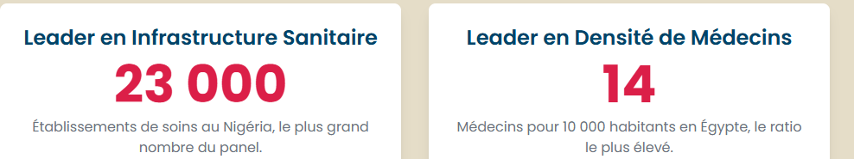

- Comparatif des Infrastructures de Soins (ESS)
Le nombre d'établissements de soins varie considérablement, illustrant des niveaux d'investissement et de couverture géographique différents. Le Nigéria domine largement en volume, tandis que l'Éthiopie montre le réseau le plus restreint parmi les pays étudiés.

Graphique 9. Nombre d’Etablissements des soins de santé (ESS)
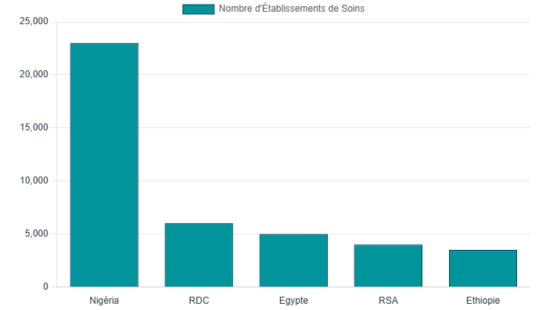
Graphique 10. Offre et demande de soins en RDC et dans les grands MT
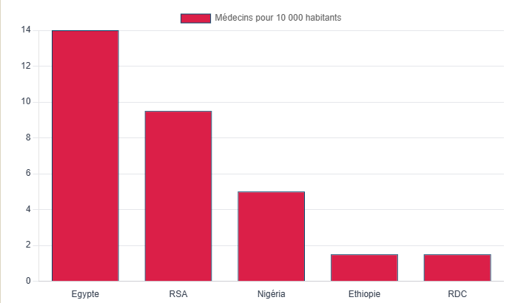

Le Nigeria compte le plus grand nombre d’établissements de santé (environ 23 000) mais sa très grande population (environ 200 millions) dilue l’accès et la couverture réelle des soins. Autrement dit, avoir beaucoup d’établissements ne garantit pas un accès équitable pour tous. L’Éthiopie affiche un faible nombre d’établissements (environ 3 500), ce qui reflète une pénurie sévère et complique fortement l’accès aux services de santé de base pour la population, surtout dans un pays en développement. L’Égypte présente un ratio de médecins d’environ 14 pour 10 000 habitants, ce qui suggère une main-d’œuvre médicale relativement robuste et une meilleure capacité à fournir des soins. Le Nigeria (environ 5 pour 10 000) et la RDC (environ 1,5 pour 10 000) affichent des ratios très faibles, révélant une grave pénurie de médecins et un accès limité aux soins. Cela pointe vers un besoin urgent d’investissements dans la formation et le recrutement du personnel médical.

Et donc, le Nigeria avec environ 200 millions d’habitants est soumis aux exigences en ressources médicales et les défis d’accès et environ 5% de couverture/assurance. La RSA avec environ 60 millions d’habitants dispose d’un système caracterisé par une gestion potentiellement plus ciblée des services de santé grâce à une population plus modeste. Cela explique l’importance de sa couverture (environ 80%), mais seulement 16% des personnes disposent d’une assurance maladie, ce qui peut laisser les coûts comme un obstacle pour beaucoup. La RDC enregistre environ 25% contre 10% pour l’Éthiopie. Ces taux reflètent des lacunes importantes dans l’accès financier aux soins et exposent les populations à des coûts élevés. Cependant, l’Égypte avec environ 60% des assurés indique un accès plus large aux soins.

- Implications pour la Formalisation des Emplois Informels par l'AMO

La compréhension de cette dynamique offre des pistes cruciales pour la conception et la mise en œuvre de l'AMO. La promesse d'une couverture AMO doit être concrétisée par un accès effectif à des soins de qualité. Les Soins de Santé Primaires (SSP) sont la porte d'entrée du système de santé et sont souvent les plus accessibles et coût-efficaces pour les populations informelles. Renforcer les infrastructures et les ressources humaines à ce niveau est crucial pour que l'AMO ait un sens (OMS, 2023).

Amélioration de la Qualité des Services Publics Sans une amélioration visible de la qualité des services publics de santé, la confiance ne sera pas établie et les informels resteront réticents à cotiser. Cela inclut la disponibilité des médicaments, un personnel soignant suffisant et qualifié, et un accueil respectueux. Pour augmenter la capacité de l'offre, l'AMO pourrait envisager des partenariats avec le secteur privé (cliniques privées, pharmacies) sous des contrats bien définis, et explorer la régulation ou la collaboration avec certains prestataires informels de confiance pour des services de base (par exemple, des agents de santé communautaires formés).

- Conception de l'AMO Centrée sur l'Usager

L’AMO doit être conçue en tenant compte des réalités et des préférences du secteur informel. Les prestations couvertes par l’AMO doivent répondre aux besoins prioritaires des travailleurs informels et inclure la prévention, les soins primaires, la maternité, ainsi que la prise en charge des maladies chroniques et des urgences. Des horaires d’ouverture adaptés des structures de santé, le développement de cliniques mobiles et des mécanismes de rendez-vous simplifiés peuvent faciliter l’accès des travailleurs soumis à des contraintes de temps. Les campagnes d’information doivent insister sur les bénéfices tangibles de l’AMO et être menées via des canaux et des intermédiaires de confiance (leaders communautaires, associations professionnelles) afin de lever les barrières liées au manque d’information et de confiance.

- Renforcement de la Gouvernance et du Financement

Les défis de l'offre et de la demande soulignent la nécessité d'une gouvernance robuste et de financements innovants. Pour mieux répondre aux besoins locaux et faciliter l'accès, la gestion de l'AMO doit intégrer des structures décentralisées, avec une forte implication des communautés et des autorités locales (Kigali et al., 2018).

Financement Mixte et Solidaire L'AMO pour les informels ne peut être financée uniquement par leurs cotisations. Un financement substantiel par la fiscalité générale et des mécanismes de péréquation est indispensable pour subventionner les plus pauvres et assurer la viabilité du système (OIT, 2021).

Innovation Technologique pour l'Accès et la Gestion Les plateformes numériques pour l'enregistrement, le paiement et la gestion des dossiers peuvent réduire les coûts administratifs et faciliter l'accès aux services, connectant l'offre et la demande de manière plus fluide (UNCDF, 2023).

Bref, l'extension de l'AMO aux emplois informels en Afrique est un chantier complexe qui ne peut ignorer les réalités de l'offre et de la demande de soins. Un succès durable nécessitera non seulement des mécanismes de cotisation adaptés, mais surtout un engagement fort à renforcer et à transformer les systèmes de santé pour qu'ils soient véritablement accessibles, de qualité et pertinents pour l'ensemble de la population, y compris les plus vulnérables du secteur informel.

- CSU et ODD en Afrique (Nigeria, Éthiopie, Égypte, RDC et Afrique du Sud)

La Couverture Santé Universelle (CSU) est un pilier fondamental de l'Objectif de Développement Durable (ODD) 3 ("Bonne Santé et Bien-être"), qui vise à garantir l'accès à des services de santé essentiels de qualité pour tous, sans que cela n'entraîne de difficultés financières. En Afrique, où les défis sanitaires sont immenses et les systèmes de santé souvent sous-financés et fragmentés, l'atteinte de la CSU est à la fois une nécessité éthique et un impératif de développement.

La Couverture Sanitaire Universelle (CSU) implique que l’ensemble des personnes disposent d’un accès effectif aux services de santé dont elles ont besoin, lorsque et où elles en ont besoin, sans être confrontées à des difficultés financières (OMS, 2021). Elle recouvre une gamme complète de services, allant de la promotion de la santé et de la prévention au traitement, à la réadaptation et aux soins palliatifs.

En Afrique, la CSU constitue un défi majeur, dû à plusieurs facteurs: des dépenses de santé relativement faibles : de nombreux pays africains dépensant bien en dessous du seuil recommandé par l’OMS par habitant pour les services de santé (OMS, 2023a), une part importante des dépenses de santé étant supportée directement par les ménages (« out-of-pocket payments »), ce qui constitue une cause majeure d’appauvrissement, en particulier pour les populations informelles et vulnérables (Banque mondiale, 2023), ainsi que d’importantes inégalités entre les zones urbaines et rurales, entre les catégories riches et pauvres et entre les secteurs formel et informel, tant en matière d’accès que de qualité des soins. Par ailleurs, une pénurie chronique de professionnels de santé qualifiés et d’infrastructures adéquates entrave la prestation de services de qualité (OMS, 2023).

- Cible 3 des Objectif de développement durable (ODD.3) et Couverture santé universelle (CSU)

L’OOD 3 (Bonne Santé et Bien-être) se lie à d’autres ODD (par exemple ODD 1 : Pas de pauvreté, ODD 2 : Faim zéro, ODD 6 : Eau salubre et assainissement, ODD 5 : Égalité des sexes, etc.). L’ODD 3 ne se résume pas à la CSU, mais celle-ci en est le levier central pour atteindre plusieurs de ses cibles. En particulier, la Cible 3.8: Atteindre la couverture sanitaire universelle, y compris la protection contre les risques financiers associés aux soins, l’accès à des services de santé essentiels de qualité, ainsi qu’à des médicaments et vaccins essentiels sûrs, efficaces, de qualité et abordables pour tous. Effet transversal de la CSU en garantissant un accès continu et financièrement soutenable aux soins, la CSU contribue directement à la réduction de la mortalité maternelle (Cible 3.1), à la mortalité des enfants de moins de 5 ans (Cible 3.2), et au contrôle des maladies transmissibles (VIH/SIDA, tuberculose, paludisme Cible 3.3), ainsi qu’à la prévention et au traitement des maladies non transmissibles (Cible 3.4). Et donc, une CSU robuste renforce la résilience des systèmes de santé, améliore les résultats sanitaires et soutient la progression vers les autres ODD par des gains en santé, éducation et productivité.
Pour les pays et les continents en développement, l’intégration de la CSU dans les plans nationaux de santé assure l’accessibilité financière et géographique des services, ce qui est indispensable pour réaliser les cibles d’ODD 3. La CSU agit comme un vecteur de réduction des inégalités en santé et facilite l’atteinte d’autres objectifs socio-économiques (éducation, emploi, réduction de la pauvreté).



1. Identification des Tendances Clés par Pays
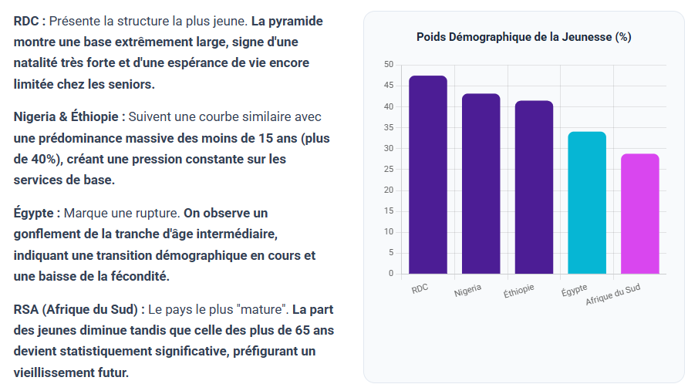

2. Groupes Dominants et Politiques Publiques
Pourquoi la structure par âge dicte-t-elle l'agenda gouvernemental ?
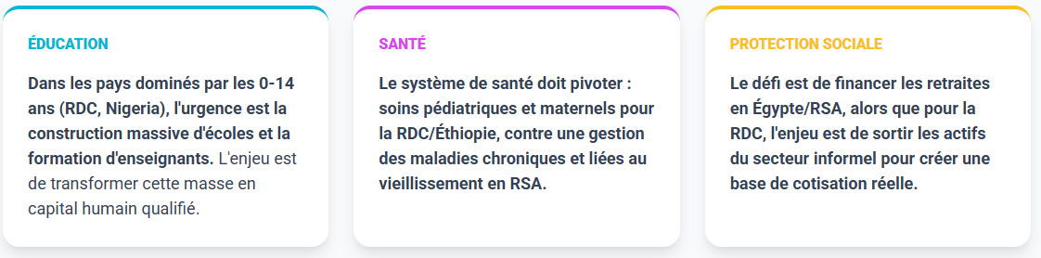
Ce document propose une analyse descriptive et pédagogique basée sur le comparatif des cinq puissances africaines (RDC, Nigeria, Éthiopie, Égypte, RSA). Le graphique ci-dessus fait observer que la Population de 15 ans et plus (actifs potentiels) et la Population dépendante (enfants de moins de 15 ans et personnes âgées de 65 ans et plus). Les indicateurs des populations pour la RD Congo (+90 % d’informalité et + 40% Sous-emploi) indiquent que prédominence des dépendantes et une jeunesse massive, ce qui impose une pression sur le système éducatif et le marché du travail.

Les Nigeria & l’Éthiopie détiennent des profils similaires à la RDC. Une "jeunesse majoritaire" qui représente à la fois un dividende démographique potentiel et un risque d'instabilité si l'emploi ne suit pas. L’Égypte et la RSA se trouve dans une transition démographique plus avancée. La part des 15 ans et plus augmente, ce qui nécessite un focus sur l’enseignement supérieur et l'insertion professionnelle technique. La main-d’oeuvre vieillit plus vite que dans les autres marchés.

Le graphique ci-dessus illustre parfaitement le taux de dépendance. Plus, la barre bleue (sous-emploi) est haute par rapport à la capacité de la population active (15+), plus la charge économique par travailleur est lourde. En RSA, cette part est significative, tandis qu'en RDC, la dépendance est presque exclusivement infantile. Cela change radicalement la nature des soins de santé requis.

Les indicateurs démographiques influent sur la (l’) :

- Santé : "Vaut-il mieux investir dans les campagnes de vaccination infantile (RDC) ou dans la gestion des maladies chroniques liées à l'âge (RSA) ?"
- Retraite : "Dans une économie à 90% informelle, comment construire un système de retraite qui ne laisse personne de côté ?"
- Éducation : "La massification de l'éducation en Éthiopie est-elle une priorité plus urgente que la réforme du droit du travail en Afrique du Sud ?"

Situation du développement humain en RDC et dans les grands marchés du travail africains

Cette section souligne les nombreux défis de développement en République Démocratique du Congo (RDC), malgré ses vastes ressources naturelles. Le pays se classe au 175e rang sur 189 pour l'Indice de Développement Humain (IDH), ce qui indique des problèmes de pauvreté, d'instabilité politique et de conflits armés.
Les principaux défis pour la RDC sont: Un taux d'alphabétisation faible, surtout chez les femmes, et une qualité d'enseignement inégale. Des taux de mortalité infantile et maternelle très élevés, ainsi que des problèmes persistants liés au paludisme et au VIH/SIDA. Le secteur informel domine, laissant de nombreux travailleurs sans protection sociale. Des tensions politiques et des défis de décentralisation et d'infrastructures.

La section mentionne également des défis similaires dans d'autres pays africains: au Nigéria, le pays est confronté par le chômage particulièrement celui des jeunes. L’Éthiopie est frappé par une crise humanitaire due aux conflits armés. L’Égypte, Chômage élevé chez les jeunes et une faible participation des femmes au marché du travail. En Afrique du Sud, le pays est confronté à un taux de chômage record et inégalités persistantes dû à une histoire marquée par l'apartheid, et bien que la démocratie ait été établie en 1994, des défis tels que la corruption et l'inégalité raciale persistent. Le pays est divisé en neuf provinces, chacune ayant un certain degré d'autonomie. La constitution sud-africaine est souvent louée pour son engagement envers les droits de l'homme et la démocratie.

L'Afrique est le continent le plus jeune du monde, avec une croissance démographique rapide qui remodèle ses marchés du travail et ses systèmes sociaux.
Croissance Démographique Soutenue : Les cinq pays étudiés comptent parmi les plus peuplés d'Afrique. Le Nigeria est le plus peuplé du continent, suivi de l'Éthiopie et de l'Égypte, tandis que la RDC connaît une explosion démographique notable. Cette croissance s'accompagne d'une "bosse de la jeunesse" significative. Par exemple, au Nigeria et en RDC, une grande partie de la population a moins de 25 ans (PNUD, 2023).
En résumé, malgré des progrès, des problèmes de pauvreté, de chômage, d'inégalités, de santé et d'éducation persistent dans plusieurs pays d'Afrique subsaharienne.

- Contexte et Cadre de la Couverture Sanitaire Universelle (CSU)

La CSU en RDC repose sur des fondements juridiques solides, ancrés à la fois dans le droit international (Déclaration universelle des droits de l’homme) et dans le droit national (la Constitution). L’Ordonnance-Loi n° 23/006 du 3 mars 2023, qui modifie et complète la loi relative à l’organisation de la santé publique, marque une étape majeure. Cette loi a introduit un système d’assurance maladie obligatoire et contributif, ainsi qu’un régime non contributif destiné aux groupes vulnérables. Ce système représente une transition cruciale du régime de soins de santé « octroyé » par l’État à un régime « contributif », nécessité reconnue pour surmonter les limites de la prise en charge étatique et la dépendance à l’aide extérieure.

En résumé, ce chapitre met en lumière la dynamique complexe qui lie l’offre et la demande de soins de santé dans les principaux marchés du travail africains — à savoir le Nigeria, l’Éthiopie, l’Égypte, la RDC et l’Afrique du Sud. Cette analyse est essentielle pour apprécier la faisabilité et les potentiels impacts de la formalisation des emplois informels via l’Assurance Maladie Obligatoire (AMO). L’efficacité d’un tel dispositif dépend non seulement de la capacité des travailleurs informels à cotiser régulièrement, mais aussi, et surtout, de la disponibilité, de l’accessibilité et de la qualité des services de santé auxquels ces cotisants pourraient accéder. En conséquence, toute démarche de formalisation doit s’accompagner d’un renforcement concomitant des infrastructures de soins, d’un accroissement des capacités du système de santé et d’un cadre de gouvernance qui garantisse la viabilité financière de l’AMO et l’équité d’accès pour l’ensemble des populations concernées.

CHAPITRE 6 : GENERALITES SUR L’ENTREPRENEURIAT

L’entrepreneuriat se situe à l’interface des opportunités économiques, de l’innovation et de l’organisation des ressources. Il consiste à transformer des idées en activités économiques viables et durables, à générer des emplois et à favoriser la compétitivité tant au niveau régional que national. Le chapitre propose d’établir les fondements conceptuels et méthodologiques de l’entrepreneuriat en clarifiant les notions fondamentales, les diverses formes d’entreprises, les motivations qui animent les entrepreneurs, ainsi que les conditions propices à l’émergence et à la croissance des projets entrepreneuriaux. Le chapitre présente aussi une analyse approfondie de l'entrepreneuriat dans des marchés de travail majeurs en Afrique, à savoir la République Démocratique du Congo (RDC), le Nigeria, l'Éthiopie, l'Égypte et la République d'Afrique du Sud (RSA). Il se concentre sur les concepts fondamentaux, les finalités de cette dynamique économique, les défis communs, les particularités nationales, les secteurs à fort potentiel et les stratégies de réussite.

6.1. Concepts et Définitions Fondamentales

L’entrepreneuriat est un processus d’initiative visant à concevoir, à lancer et à gérer une entreprise ou une activité économique. Il implique la prise de risques mesurés, la mobilisation des ressources et une recherche permanente d’innovation, dans le but de générer de la valeur et de créer des emplois durables. L’entrepreneuriat sur ces marchés émergents répond à des objectifs cruciaux, en tant que développement d’activités innovantes ou de nouvelles unités commerciales au sein d’une organisation existante. Bien que moins directement lié à la formalisation d’entreprises privées indépendantes (UPE), il illustre la dynamique entrepreneuriale au sein de structures établies.
- Création d’emplois et innovation
L’entrepreneuriat constitue un levier essentiel pour résorber un taux de chômage élevé, notamment parmi les jeunes. Il permet le développement de solutions adaptées aux réalités locales, particulièrement dans les domaines de la fintech, de l’agritech, de l’énergie et des services mobiles.
- Inclusion sociale et résilience économique
Il offre des opportunités économiques aux populations les plus vulnérables et contribue à la réduction de la pauvreté. L’entrepreneuriat se révèle être un outil clé de reconstruction et de diversification après des crises telles que les conflits, les catastrophes naturelles ou les pandémies. Les nouvelles entreprises stimulent la compétitivité et améliorent les chaînes de valeur, rendant l’économie plus efficace et plus diversifiée.
- Héritage conceptuel et pertinence contemporaine
Les travaux de Joseph Schumpeter et de Peter Drucker demeurent d’actualité et éclairent notre compréhension de l’entrepreneuriat. Schumpeter a établi que l’entrepreneuriat agit comme un moteur indispensable de l’innovation, générant une « destruction créatrice » qui substitue les anciennes structures économiques par de nouvelles configurations. Cette idée se retrouve au cœur de nombreuses politiques visant à encourager la création de startups.
- Théorie de l'innovation (Schumpeter) et Théorie des traits de personnalité
L'entrepreneur est un visionnaire qui perturbe le paysage économique en introduisant de nouveaux produits, processus ou formes d'organisation, ce qui est essentiel pour la croissance soutenue. Il a défini l'entrepreneur comme un innovateur qui introduit de nouvelles combinaisons de ressources, un acteur de la "destruction créatrice" qui remplace les anciennes structures économiques. Processus de découverte (Israel Kirzner): Contrairement à Schumpeter, Kirzner se concentre sur l'entrepreneur comme un acteur "alerte" qui identifie des opportunités inexploitées sur le marché. Il ne crée pas une rupture radicale,):is contribue à l'équilibre du marché en exploitant les inefficacités.

Bien que cette théorie soit critiquée pour sa simplification excessive, elle suggère que certains traits psychologiques prédisposent au succès entrepreneurial. Parmi ces traits, on trouve: i) la persévérance face aux obstacles; ii) une forte tolérance au risque et à l'incertitude; iii) la créativité et l'innovation; iv) le besoin d'autonomie; v) une grande motivation pour l'accomplissement; vi) les qualités de leadership et vii) le sens de l'opportunité. Cette théorie est critiquée pour son incapacité à prendre en compte l'influence de l'environnement social, économique et culturel. Beaucoup de chercheurs considèrent l'entrepreneuriat comme une compétence qui se développe et non un ensemble de traits innés.

Peter Drucker, au XXe siècle, considérait l’entrepreneuriat comme une discipline susceptible d’être apprise. Il mettait l’accent sur la capacité de l’entrepreneur à identifier et à exploiter des opportunités pour créer de la valeur, contribuant ainsi à démocratiser le concept. Son approche a largement participé au développement des programmes éducatifs actuels dédiés à la formation à l’entrepreneuriat pour un large public.
- Classification des entrepreneurs selon leur motivation
- Entrepreneurs par opportunité et entrepreneurs par nécessité
Les entrepreneurs par opportunité se lancent après avoir identifié une opportunité de marché qu’ils estiment exploitable. Leur motivation principale combine souvent le potentiel de profit, la croissance, l’innovation et la satisfaction personnelle liée à la création de quelque chose de nouveau. Ils font preuve de proactivité, disposent généralement de ressources suffisantes et évoluent souvent dans des environnements économiques relativement stables. Leur démarche est généralement réfléchie et planifiée.
À l’inverse, les entrepreneurs par nécessité entrent dans l’entrepreneuriat lorsque d’autres options d’emploi viables ne se présentent pas. Leur décision est motivée par des besoins économiques pressants, tels que le chômage, la précarité ou des conditions de travail insatisfaisantes. Bien qu’ils disposent de ressources et de soutiens initiaux moindres, ces entrepreneurs font preuve d’une grande résilience, d’adaptabilité et d’ingéniosité pour surmonter les obstacles. Leur objectif premier est souvent d’assurer leur subsistance et celle de leur famille.
- Distinctions entre différents types d’entrepreneurs
Au-delà de la motivation, les entrepreneurs peuvent être classés selon le secteur d’activité, l’impact recherché ou la nature de leur projet.
Entrepreneurs sociaux et entrepreneurs technologiques: Les entrepreneurs sociaux visent avant tout un impact sociétal positif; leur réussite se mesure non seulement au profit mais aussi à l’amélioration des conditions sociales (éducation, santé, développement durable, insertion professionnelle, accès à l’eau, etc.). Ils innovent et déploient des solutions qui créent de la valeur collective.
Souvent au cœur des écosystèmes de startups, ces acteurs mobilisent fréquemment des avancées technologiques (informatique, biotechnologie, intelligence artificielle, fintech, etc.) pour développer des produits, services ou modèles d’affaires disruptifs, tout en poursuivant un objectif social.
- Entrepreneurs culturels, créatifs et Entrepreneurs commerciaux traditionnels
Opérant dans les industries culturelles et créatives (arts, musique, cinéma, édition, mode, design, etc.), ces entrepreneurs cherchent à promouvoir la culture et la créativité tout en développant des modèles économiques viables pour soutenir leurs activités. Leur motivation est largement liée à la passion artistique et au partage d’œuvres ou d’expériences culturelles.
Motivée principalement par la recherche de profit, cette catégorie regroupe des entrepreneurs qui créent et développent des entreprises dans divers secteurs du commerce et des services. Ils se concentrent sur des activités traditionnelles (vente au détail, restauration, services de proximité, fabrication) et cherchent à optimiser le retour sur investissement et à accroître leur part de marché.
- Entrepreneur, Entrepreneuriat Social et Écosystème Entrepreneurial

L'entrepreneur est l'acteur principal de ce processus, qui identifie une opportunité sur le marché, rassemble les capitaux et les ressources humaines, et met en œuvre une stratégie pour la transformer en une entité pérenne. Une forme d'entrepreneuriat qui privilégie la résolution de problèmes sociaux ou environnementaux tout en assurant la viabilité économique de l'organisation. Un réseau complexe d'acteurs qui interagissent pour soutenir la création et le développement d'entreprises, incluant les gouvernements, les investisseurs, les institutions financières, les établissements d'enseignement et les incubateurs d'entreprises.

- Inclusion, Équité, durabilité et Perspectives culturelle et académique

L'accès à l'entrepreneuriat pour tous, notamment pour les femmes, les jeunes, les populations rurales et les minorités, en vue de réduire les inégalités socio-économiques. L'intégration des considérations environnementales, sociales et de gouvernance (ESG) dans les pratiques commerciales pour assurer un impact positif et à long terme. L'entrepreneuriat est un concept dont la signification varie selon les cultures et les disciplines académiques. La perspective culturelle montre que dans certaines cultures, notamment en Amérique du Nord, l'entrepreneur est perçu comme un innovateur et un moteur de progrès économique. Dans d'autres régions, cependant, l'entrepreneuriat est souvent vu comme une option de dernier recours, motivée par la nécessité en l'absence d'autres opportunités d'emploi.

Les économistes analysent le rôle de l'entrepreneur dans la croissance économique et l'allocation des ressources. Les sociologues se concentrent sur l'impact de l'entrepreneuriat sur la mobilité sociale et les inégalités. Les chercheurs en management étudient les processus, les stratégies de croissance et la gestion de l'innovation.

- Enjeux et Défis Transversaux

Les entrepreneurs africains font face à des obstacles communs: le manque de capital, de garanties et de mécanismes de financement innovants; les lourdeurs administratives, les coûts de conformité et l'instabilité politique peuvent entraver la croissance des entreprises; les déficits en infrastructures essentielles comme l'énergie, la logistique et la connectivité peuvent limiter l'expansion des activités; le manque de formation pratique et de compétences en gestion, numérique et finance est un frein majeur; l'ampleur de l'économie informelle représente la concurrence déloyale et limite l'accès aux financements formels et les barrières culturelles et l’accès inégal au capital et aux réseaux persistent pour les femmes et les jeunes entrepreneurs.

  - Typologies d'Entrepreneuriat Pertinentes pour la Formalisation

L’entrepreneuriat classique (ou commercial) et l’entrepreneuriat social
L’entrepreneuriat classique consiste en la création d’une entreprise formelle dont l’objectif premier est le profit et la croissance économique, en réponse à des besoins de marché identifiés. Les entrepreneurs visent la rentabilité et l’expansion, tout en cherchant à générer de la valeur économique.

L’entrepreneuriat social concerne la création d’activités dont l’objectif premier est de répondre à un besoin social ou environnemental, souvent à travers un modèle économique hybride qui concilie viabilité économique et impact sociétal positif. Ces initiatives peuvent également favoriser la formalisation en offrant des cadres organisationnels et des structures permettant de mesurer et de préserver l’impact social.

L’entrepreneuriat de subsistance et les types d’entrepreneurs
Représentant une part significative des unités de production économiques (UPE) à formaliser, il s’agit d’activités génératrices de revenus minimaux, le plus souvent informelles, dont l’objectif principal est d’assurer la survie économique des individus et de leurs familles. Ces entrepreneurs opèrent fréquemment avec des ressources limitées. Il convient de noter que les entrepreneurs ne constituent pas un groupe homogène: ils se distinguent par leurs motivations, leurs objectifs et les contextes dans lesquels ils évoluent. Comprendre ces distinctions est crucial pour appréhender la diversité des activités entrepreneuriales.

CHAPITRE 7: POLITIQUE DE PROTECTION SOCIALE ET COUVERTURE SANTE UNIVERSELLE

Dans les sociétés modernes, la protection sociale et la couverture santé universelle constituent des piliers essentiels du contrat social. Elles incarnent l’engagement collectif à réduire les vulnérabilités liées à la maladie, à la vieillesse, au chômage et à d’autres risques socio-économiques, tout en garantissant à chacun un accès équitable à des soins de qualité. Ce chapitre propose d’explorer le cadre conceptuel et analytique de la protection sociale et de la couverture santé universelle, en examinant les objectifs, les mécanismes de financement, les instruments d’assurance et les prestations, ainsi que les défis opérationnels et éthiques associés. Il s’agit également d’analyser les conditions de réussite et les écueils fréquents tels que l’inclusion des populations vulnérables, la durabilité financière, l’efficience des systèmes de soins et la qualité des services afin de dégager des recommandations pragmatiques pour la conception et la gouvernance de politiques robustes et équitables.

Au-delà des considérations techniques, ce chapitre s’intéresse au rôle des acteurs, tant publics que privés, et à l’interaction entre protection sociale et développement humain. En s’appuyant sur des exemples comparatifs et des cadres d’évaluation, nous interrogeons dans quelle mesure une couverture santé universelle peut véritablement contribuer à réduire les inégalités de santé et à promouvoir une société plus résiliente et inclusive. Enfin, une perspective prospective invite à envisager les innovations institutionnelles et les réformes institutionnelles nécessaires pour adapter les systèmes de protection sociale aux évolutions démographiques, épidémiologiques et économiques du XXIe siècle.

7.1. Élaboration des politiques de protection sociale et Couverture Santé

Universelle (CSU)

- Politique Nationale de Protection Sociale (PONPS)
La Politique Nationale de Protection Sociale (PONPS) de la République démocratique du Congo, élaborée en 2015, constitue le cadre stratégique adopté par le gouvernement pour renforcer la protection sociale du pays. Elle vise à réduire la pauvreté et les inégalités, à promouvoir l’inclusion des groupes vulnérables et à garantir un accès équitable aux services sociaux de base, tout en renforçant la résilience des ménages face aux chocs économiques et sociaux.
La PONPS poursuit l’objectif de : i) réduire la pauvreté et les inégalités sociales; ii) promouvoir l’inclusion sociale des groupes vulnérables; iii) Garantir un accès équitable aux services sociaux de base; et iv) Renforcer la résilience des ménages face aux chocs économiques et sociaux.
- Composantes clés de la protection sociale
- Assistance sociale et Sécurité sociale
L’assistance sociale, il s’agit des transferts monétaires ciblés vers les ménages pauvres à travers les Programmes de nutrition, d’éducation et de santé adaptés aux populations prioritaires. Et la sécurité sociale concerne la couverture des risques liés à la vieillesse, à la maladie, à la maternité et à l’invalidité. Les Réformes des régimes existants (CNSS, CNSSAP) consistent à améliorer la portabilité, l’équité et l’efficience.

- Promotion de l’emploi et Accès aux services sociaux
La promotion de l’emploi vise le soutien à l’entrepreneuriat et à l’économie informelle par le formation professionnelle et l’insertion des jeunes. Et l’accès aux services sociaux traduit l’amélioration de l’accès à l’éducation, à la santé, à l’eau potable et au logement. Il cible les enfants en situation de précarité, les femmes vulnérables, les personnes âgées sans revenu, les personnes vivant avec un handicap et les populations déplacées ou touchées par des sinistres.

- Principes directeurs et Mécanismes de mise en œuvre
La politique de protection sociale est fondée sur :
1)-Équité et justice sociale.  2)-Solidarité nationale;  3)-Participation communautaire;  4)-Durabilité financière;  5)-Coordination multisectorielle; | 6)-Création d’un cadre institutionnel dédié à la protection sociale;  7)-Mise en place d’un fonds national de protection sociale;  8)-Suivi et évaluation au moyen d’indicateurs de performance; et  9)-Partenariats.

- Couverture santé universelle (CSU)
La Couverture Santé Universelle (CSU) selon l’Organisation mondiale de la Santé (OMS) est définie comme le droit de toute personne d’obtenir des services de santé efficaces, sans encourir de difficultés financières catastrophiques. En pratique, la CSU vise à garantir l’accès universel à des services de prévention, de soins curatifs et de réhabilitation de qualité, tout en protégeant les individus contre les dépenses de santé qui les emmèneraient dans la pauvreté.
La couverture sanitaire universelle (CSU) consiste à faire en sorte que toute personne, et en particulier les plus vulnérables, puisse avoir accès aux soins de santé de qualité dont elle a besoin sans subir de difficultés financières.
Points clés tels que présentés par l’OMS:
Portée | couverture des services essentiels de santé, y compris les soins préventifs, curatifs, palliatifs et de réadaptation.
Accessibilité | les services doivent être disponibles, accessibles géographiquement et économiquement, avec une qualité appropriée et des biens et services répondant aux besoins des populations.
Dignité et équité | l’accès doit être équitable et ne pas laisser de personnes derrière en raison de leur localisation, de leur statut socioéconomique ou de leur appartenance à un groupe vulnérable.
Gouvernance et durabilité | gestion efficace, transparence, et financement durable pour maintenir et élargir la CSU dans le temps.
Financement | la CSU implique une protection financière pour éviter les dépenses de santé catastrophiques; cela peut inclure l’assurance maladie, le financement public, et des mécanismes de protection sociale.
Financement progressif et protection financière | mécanismes pour prévenir les dépenses “à payer de leur poche” (out-of-pocket) excessives.

Cadre conceptuel courant
Couverture des services de base | Concerne typiquement un panier de services essentiels et médicaments essentiels.
Gouvernance multisectorielle | coordination entre ministères, prestataires, assureurs et partenaires internationaux.
La protection sociale et la couverture santé universelle (CSU) constituent les fondements du contrat social moderne, visant à atténuer les vulnérabilités liées à la maladie, à la vieillesse et au chômage, et à garantir un accès équitable aux soins.

- Stratégie de la mise en oeuvre de la CSU en RDC
La couverture sanitaire universelle (CSU) (également appelés couverture universelle de soins de santé) est un système de soins de santé dans lequel tous les résidents d'un pays ou d'une région particulière ont un accès assuré aux soins de santé. Le principe à la base de la CSU est que quiconque, riche ou pauvre, doit avoir accès aux soins dont il a besoin sans s'exposer à des difficultés financières.

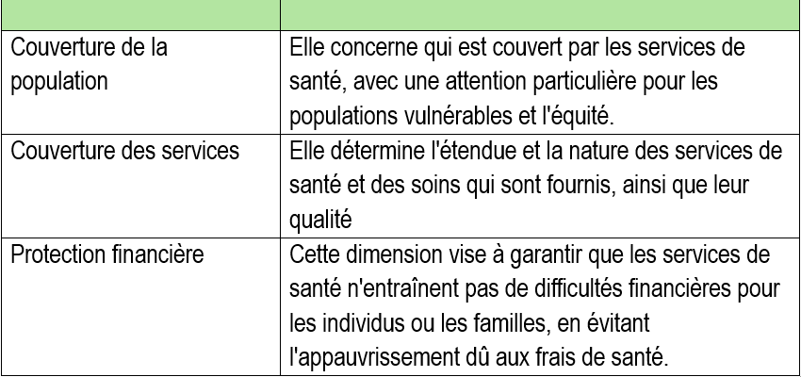

La réforme est mises en avant par le gouvernement de la RDC montrant une volonté politique affirmée depuis plus d'une décennie avec l'adoption de stratégies sectorielles et de lois structurantes. La mise en œuvre de la CSU est une priorité nationale portée par le Président de la République, avec un plan stratégique aligné sur les Objectifs de Développement Durable à l'horizon 2030.

La loi n° 18/035 de 2018 et l’Ordonnance de 2021 ont institué un système de CSU fondé sur l'équité et la qualité, ainsi que la création d'un Conseil National de la CSU et d'établissements publics d’appui pour coordonner les actions et garantir la gestion des fonds et services. Parmi les défis majeurs, on compte le financement limité de la santé (environ 4% du PIB), la mise en place effective d'un système de remboursement fiable, et l'intégration des multiples zones de santé sur l'ensemble du territoire. La stratégie inclut une approche multisectorielle adaptée aux réalités locales, avec un accent sur la transparence, la participation communautaire, et la base scientifique des décisions.

Le plan national vise une mise en œuvre progressive avec le soutien des partenaires internationaux, comme l’OMS et l’USAID, pour renforcer les capacités institutionnelles, techniques, et financières afin d’atteindre la CSU d’ici 2030.

Ainsi, la stratégie de mise en œuvre de la CSU en RDC est un processus structuré autour d’un cadre politique, légal et institutionnel solide, mais qui doit encore surmonter des défis financiers et organisationnels majeurs pour garantir un accès universel aux soins de santé
Les bonnes pratiques pour la Couverture Santé Universelle (CSU) en RDC incluent le renforcement des soins de santé primaires, l'élaboration d'un plan stratégique national, l'implémentation de l'assurance maladie obligatoire pour tous, y compris l'économie informelle, et la mobilisation de tous les acteurs de la société. D'autres pratiques incluent la gratuité de la maternité et des soins du nouveau-né, le renforcement de la gouvernance et de la transparence des systèmes de santé, et l'optimisation de la santé digitale pour améliorer l'accès et la qualité des soins.

- Les différents cadres juridiques y relatifs
Loi N° 015/2002 du 16 octobre 2002, qui a été modifiée et complétée par la Loi N° 16/010 du 15 juillet 2016. Ce Code régit les relations de travail sur l’ensemble du territoire national, applicable à tous les travailleurs et employeurs, y compris ceux des entreprises publiques, sous réserve de quelques exceptions comme les magistrats et certains agents publics.

La stratégie de mise en œuvre de la Couverture Santé Universelle (CSU) en RDC repose sur un plan stratégique national (2021-2030) qui vise à garantir l'accès universel à des services de santé essentiels de qualité, accessibles, disponibles et abordables pour tous, en phase avec le renforcement du système de santé. Cette stratégie est soutenue par des lois adoptées en 2018 et 2021 qui instaurent un système basé sur les principes d'équité, d'assurance qualité des soins et de protection financière pour tous.

Le Conseil National de la CSU, rattaché à la présidence, joue un rôle central dans la coordination des actions, en évaluant la situation sanitaire et en mobilisant les ressources nécessaires pour la mise en œuvre progressive. Malgré cet engagement fort, la RDC fait face à des défis importants comme le financement insuffisant, la gestion des remboursements des prestations de santé, et la nécessité d'une opérationnalisation efficace du cadre institutionnel et financier.

- Points clés du cadre
La durée légale est fixée à huit heures par jour, avec des dispositions spécifiques pour le travail de nuit et les heures supplémentaires.
Congés et salaires | Le Code encadre les droits aux congés payés et fixe les règles concernant le salaire minimum, la rémunération et les avantages liés au travail L’employeur est tenu de garantir la sécurité et la santé des travailleurs, y compris la prise en charge des soins et des prestations de maternité pour l’employé et sa famille.
Protection contre la discrimination | Le Code interdit toute discrimination fondée sur la race, le sexe, la religion, l’opinion politique, la nationalité, ou toute autre caractéristique.
Négociation collective | Il organise la négociation collective entre employeurs et travailleurs, réglemente les syndicats et les conventions collectives.
Résolution des conflits et resolution des conflits | Le Code prévoit des mécanismes de règlement amiable ou judiciaire des conflits du travail.

Modifications majeures par la Loi de 2016:

  - Fixation de la capacité de contracter à 18 ans.
  - Consécration de la rupture du travail de commun accord.
  - Possibilité pour la femme enceinte de suspendre son contrat sans résiliation.
  - Protection contre le licenciement fondé sur le statut sérologique VIH.
  - Allongement du délai de déclaration d’engagement des salariés à quinze jours.

En résumé, le Code du Travail en RDC offre un cadre juridique complet pour réguler les relations professionnelles, protéger les travailleurs, et promouvoir un équilibre dans l’environnement de travail, tout en intégrant des normes internationales et des adaptations aux réalités socio-économiques congolaises.

La Loi n° 18/035 du 13 décembre 2018 constitue la principale législation relative à la santé publique en République Démocratique du Congo (RDC). Cette loi établit les principes fondamentaux de l'organisation de la santé publique, définissant les droits et devoirs des citoyens en matière de santé. Elle vise à assurer la prévention, la protection, le maintien et le rétablissement de la santé, tout en promouvant le droit à la dignité et au bien-être des individus.

L'adoption de cette loi marque une étape importante dans le renforcement du cadre juridique sanitaire en RDC, en privilégiant une approche holistique de la santé publique, intégrant notamment la promotion des comportements favorables à la santé et l’amélioration de l’accès aux soins.

Cette loi a été modifiée et complétée par l'Ordonnance-Loi n° 23/006 du 3 mars 2023, qui introduit plusieurs innovations majeures: L’intégration explicite de la notion de couverture santé universelle, visant à garantir l’accès aux services de santé à toute la population sans discrimination. La mise en place d’un régime obligatoire d’assurance maladie pour améliorer la protection financière des citoyens face aux risques sanitaires.

L’instauration d’un système d’accréditation des établissements sanitaires, afin de garantir la qualité et la sécurité des soins prodigués sur le territoire national.
En résumé, cette législation renforce le dispositif de santé publique en RDC en posant les bases institutionnelles d’une politique santé inclusive et durable, articulée autour du droit universel à la santé, de la qualité des soins et de la protection sociale effective.

La Loi n°16/009 du 15 juillet 2016, qui fixe les règles relatives au régime général de sécurité sociale en RDC. Le système de protection sociale en République Démocratique du Congo (RDC) est essentiellement structuré autour du régime général géré par la Caisse Nationale de Sécurité Sociale (CNSS). Ce régime couvre principalement les travailleurs salariés du secteur formel et comprend trois branches majeures: i) La branche des pensions, qui offre des prestations de retraite, d’invalidité, et d'indemnisation en cas de décès. ii) La branche des risques professionnels, consacrée à la couverture des accidents du travail et des maladies professionnelles. iii) La branche des allocations familiales, incluant notamment les indemnités journalières de maternité.

Ce système est régi par la Loi n°16/009 du 15 juillet 2016, qui fixe les règles relatives au régime général de sécurité sociale en RDC. Parmi les progrès récents, cette loi a uniformisé l’âge de la retraite, élargi les prestations familiales et promu la prévention des risques professionnels.

Toutefois, la couverture sociale demeure faible, ne touchant qu’une minorité des travailleurs, principalement formels. Les travailleurs de l’économie informelle et rurale, qui constituent la majorité de la population active, restent largement exclus. Pour pallier cette insuffisance, une politique nationale de protection sociale a été adoptée, visant à étendre la protection sociale via des réformes, des mécanismes d’assurance sociale et des programmes d’assistance sociale destinés aux populations vulnérables.

En complément, la RDC dispose de régimes sociaux spécifiques pour les agents de l’État (gérés par la CNSSAP) et de mutuelles sociales qui offrent une couverture complémentaire. Et donc, le système de protection sociale en RDC est en construction progressive, avec l’objectif d’améliorer la portée et l’efficacité des protections sociales afin d’assurer un meilleur filet de sécurité à l’ensemble de la population, notamment ceux qui sont actuellement exclus des régimes contributifs classiques.

Loi n°25/049 du 07 juillet 2025 modifiant et complétant la Loi n°22/031 du 15 juillet 2022 portant régime spécial de Sécurité sociale des Agents Publics de l’État. La promulgation de cette loi est une étape déterminante qui corrige et complète la précédente législation pour offrir une meilleure couverture sociale à l'ensemble des agents publics de l’État en RDC, avec un accent sur la durabilité financière, l’extension de la couverture et la modernisation de la gestion sociale. Elle introduit plusieurs avancées majeures dans l'extension et la modernisation du système de protection sociale des agents publics: Extension de la couverture sociale: La loi élargit la protection sociale aux agents publics exerçant un mandat politique, notamment les ministres et autres responsables temporaires, qui étaient exclus de la précédente loi. Cela garantit une couverture égalitaire quelle que soit la nature ou la durée du mandat.

Système de capitalisation pour les pensions | La réforme instaure un mécanisme de financement par capitalisation destiné à mieux sécuriser les prestations de retraite, contrairement au régime par répartition classique. Ce système vise à assurer la pérennité financière du régime des pensions.
Création d’un nouveau régime de prestations sociales | Un dispositif d’« épargne retraite logement » est mis en place, offrant aux agents publics des solutions d’épargne spécifiques liées à leur retraite et au logement, renforçant ainsi leur sécurité économique.
Amélioration de la gouvernance | La loi vise à homogénéiser et moderniser la gestion de la sécurité sociale des agents publics sous l'égide de la Caisse Nationale de Sécurité Sociale des Agents Publics (CNSSAP), favorisant la transparence, l’efficience et l’équité.
Respect des normes internationales | La loi s’aligne sur les standards internationaux en matière de droit social et de protection sociale, renforçant l’image et la responsabilité sociale de l'État congolais.

Cette réforme traduit la volonté politique du gouvernement congolais, incarnée par le Président Félix-Antoine Tshisekedi, de construire un système de protection sociale inclusif, moderne, juste et durable pour tous les agents publics, qu’ils soient fonctionnaires de carrière ou titulaires de mandats politiques. Elle répond à des exigences constitutionnelles d’égalité devant la loi et de droit à une protection sociale équitable, contribuant aussi à la stabilisation sociale et à l’amélioration des conditions de vie dans la fonction publique.

la Loi organique n° 17/002 du 8 février 2017 régissant la mutualité en République Démocratique du Congo (RDC). Cette loi établit les principes fondamentaux relatifs à la mutualité, visant à encadrer les objectifs, le fonctionnement, la gestion et le contrôle des mutuelles dans le pays.
Elle remplace et modernise les anciens cadres juridiques, notamment le décret de 1958 réglementant les associations mutualistes, pour mieux s’adapter aux évolutions institutionnelles du pays. La loi définit la mutualité comme un système d’entraide basé sur la libre adhésion des membres et leur contribution financière, leur permettant de bénéficier d’avantages sociaux tels que l’accès aux soins, aux prestations familiales, ou à d’autres services sociaux. Elle insiste sur la libre adhésion, la non-discrimination, et l’égalité des droits et obligations entre les membres.

La gestion des mutuelles doit se conformer à des règles strictes, avec des organes de gouvernance clairement définis: Assemblée générale, conseil d’administration, comité exécutif et commission de contrôle. Les mutuelles doivent obtenir un agrément officiel pour fonctionner, garantissant ainsi la qualité et la régularité de leur activité. La loi opère une catégorisation des mutuelles suivant leur nature et champ d’action (professions, secteur géographique, couvertures spécifiques). Elle prévoit l’extension progressive de la protection sociale, y compris aux populations actuellement non couvertes, par un système combinant protection de base et protection complémentaire. La loi confère un encadrement rigoureux des relations entre mutuelles et pouvoirs publics à l’échelle nationale et provinciale.

Complément par le Décret n° 22/34 du 17 octobre 2022. Ce décret fixe les modalités précises du contrôle étatique sur les mutuelles, définissant les procédures d’inspection, d’évaluation financière et de conformité réglementaire, afin d’assurer la transparence, la fiabilité, et la pérennité des mutuelles dans leurs opérations. Ce cadre juridique vise à renforcer la confiance dans les mutuelles, assurer leur bon fonctionnement, favoriser leur développement et, in fine, étendre la couverture sociale dans un pays où une large partie de la population n’a pas accès aux systèmes formels de protection sociale. En promouvant la mutualité, la RDC entend réduire la précarité liée aux coûts de santé et aux risques sociaux, en particulier pour les travailleurs indépendants et informels. Cette loi organique constitue donc une avancée majeure pour la protection sociale en RDC, en harmonisant et modernisant l’environnement institutionnel des mutuelles, et en posant les bases d’une couverture sociale plus large et plus solidaire.

- Architecture Financière de la CSU RDC :
Synergie entre le FSS et le FPS

La mise en œuvre de la Couverture Santé Universelle (CSU) en RDCongo constitue le chantier social le plus ambitieux de l'histoire contemporaine du pays.
Cette réforme, érigée en priorité nationale depuis les engagements présidentiels de janvier 2019, vise à garantir que chaque Congolais puisse accéder à des soins de qualité sans subir de ruine financière. L'architecture financière qui soutient cette vision repose sur un équilibre stratégique entre deux piliers institutionnels : le Fonds de Solidarité de Santé (FSS), agissant comme le payeur et le garant de la protection financière, et le Fonds de Promotion de la Santé (FPS), officiant comme le préventeur et le moteur du renforcement structurel du système. Cette dualité ne représente pas une simple division administrative, mais une approche systémique conçue pour optimiser l'allocation des ressources limitées dans un contexte où les dépenses de santé par habitant, actuellement de USD, restent bien en deçà du seuil de USD recommandé par l'Organisation Mondiale de la Santé (OMS) pour un paquet de services essentiels.
- Fonds de Solidarité de Santé (FSS) : Analyse du Mécanisme de Tiers-Payant et de Protection Financière
Le Fonds de Solidarité de Santé est l'établissement public à caractère administratif, doté de la personnalité juridique et de l'autonomie financière, qui constitue le cœur battant du système de financement curatif en RDC. Sa mission fondamentale, telle que définie par le Décret n° 22/13 du 9 avril 2022, est de mobiliser les financements nécessaires et de gérer les fonds destinés au paiement des prestations de santé pour l'ensemble de la population, avec un accent particulier sur les groupes vulnérables. En tant que payeur unique ou centralisateur des risques, le FSS opère la fongibilité des fonds provenant de divers régimes d'assurance maladie obligatoire, assurant ainsi une mutualisation des risques à l'échelle nationale.
Le fonctionnement du FSS est structuré autour d'organes de décision et de contrôle qui garantissent la transparence et l'efficacité de la gestion des fonds publics. Le Conseil d'Administration, composé de cinq membres choisis pour leur expertise, définit la politique générale et détermine le programme d'actions. La Direction Générale assure la gestion quotidienne, représente le fonds vis-à-vis des tiers et élabore le plan d'action annuel soumis au Conseil National de la CSU. La tutelle administrative est assurée par le Ministère de l'Emploi, du Travail et de la Prévoyance Sociale, ce qui souligne la dimension de sécurité sociale de l'institution.
Un aspect critique de la gouvernance financière du FSS réside dans la répartition de ses ressources, fixée de manière réglementaire pour privilégier l'achat de soins tout en soutenant l'écosystème institutionnel de la CSU.
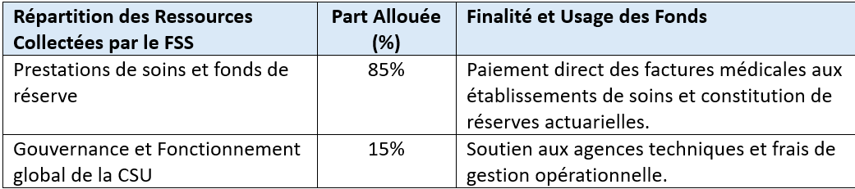

Cette fraction de dédiée à la gouvernance est elle-même subdivisée pour irriguer les différentes agences qui composent l'architecture de la CSU, créant ainsi une interdépendance financière qui renforce la coordination sectorielle.
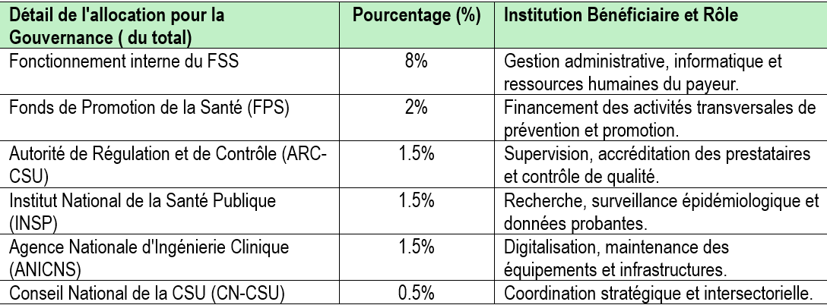
Le FSS repose sur un modèle de financement pluraliste, intégrant des contributions de l'État, des employeurs, des travailleurs et des partenaires techniques et financiers. La Loi-cadre n° 18/035 du 13 décembre 2018 et les décrets subséquents établissent plusieurs régimes d'assurance maladie obligatoire qui alimentent les caisses du FSS. Les régimes couverts par le FSS sont: i) Régime des Agents Publics (RAPE), ii) Régime des Travailleurs du Secteur Privé (RTSP), iii) Régime Scolaire et Estudiantin (RSE) et iv) Régime de groupe Vulnérables (RGV).
Le RAPE Concerne les agents de carrière des services publics de l'État, actifs et retraités. Leurs cotisations sont prélevées à la source et centralisées par le FSS. Le RTSP Inclut tous les travailleurs régis par le Code du Travail, les indépendants, les journaliers et les stagiaires professionnels. La cotisation est partagée entre l'employeur et l'employé.
Le RSE Destiné à couvrir les élèves et étudiants, assurant une protection dès le plus jeune âge. Pour le RGV, L'État s'engage à verser au FSS une cotisation correspondant à celle de la plus basse catégorie des agents publics, au prorata du nombre de personnes vulnérables identifiées et enregistrées.
Cette structure d'affiliation vise à formaliser le financement de la santé dans un pays où l'économie informelle est prédominante. Pour les travailleurs du secteur informel, le défi reste l'identification et le recouvrement des cotisations, ce qui nécessite une collaboration étroite avec les structures associatives et les plateformes numériques de paiement.
- Offres de Soins et Produits d'Assurance du FSS
Pour répondre à la diversité des besoins de la population, le FSS a développé une gamme de produits d'assurance santé, allant du paquet de base obligatoire aux offres complémentaires premium. Le FSS propose : i) Afia Bora (Paquet de Base Obligatoire), ii) Kobota Ofele (Programme de Gratuité de la Maternité) et iii) Afia Bora Prime (Paquet Complémentaire)
Le Paquet de Base Obligatoire) constitue le socle de la CSU. Ce produit garantit l'accès aux soins de santé primaires, y compris les consultations, les médicaments essentiels et les interventions chirurgicales d'urgence, auprès des établissements de soins de premier contact. Le Programme de Gratuité de la Maternité c'est le programme phare du gouvernement congolais pour réduire la mortalité maternelle et néonatale. Il couvre l'intégralité des frais liés à la grossesse, à l'accouchement et aux soins du nouveau-né pendant les 28 premiers jours de vie. Le Paquet Complémentaire est destiné à ceux qui souhaitent une couverture étendue incluant des soins spécialisés ou des prestations de confort non prévues dans le paquet socle. Et Le succès de ces produits repose sur l'Identifiant Santé (IS), un système de gestion digitale qui permet une traçabilité sans faille des bénéficiaires et facilite le contrôle des prestations facturées par les hôpitaux partenaires.
- Fonds de Promotion de la Santé (FPS) : Analyse du Rôle de Préventeur et de la Fiscalité Comportementale
Le Fonds de Promotion de la Santé est l'organe chargé de la prévention des maladies et de la promotion de la santé publique en RDC.
Contrairement au FSS qui intervient une fois que la maladie est déclarée, le FPS agit en amont pour réduire la charge de morbidité, renforcer la résilience du système de santé et améliorer les conditions sanitaires environnementales. Sa mission s'inscrit dans une logique de réduction des coûts à long terme : en prévenant les épidémies et les maladies chroniques, le FPS protège la solvabilité financière du FSS.
Le FPS mobilise et gère des ressources financières pour des interventions à haut impact qui dépassent le cadre clinique traditionnel. Ses principaux domaines d'action incluent : i) Programmes de Prévention Sensibilisation et Communication; ii) Amélioration de l'Hygiène Publique; iii) Renforcement Structurel
Programmes de Prévention procede au financement des campagnes de vaccination de masse, lutte contre les maladies transmissibles (VIH, tuberculose, paludisme) et prévention des maladies non transmissibles liées au mode de vie. La Sensibilisation et Communication s’emploie au soutien aux campagnes d'éducation pour la santé, promotion des bonnes pratiques d'hygiène et de nutrition, et sensibilisation aux risques sanitaires émergents comme le Mpox ou Ebola. L’amélioration de l'Hygiène Publique traduit le financement d'infrastructures d'eau, hygiène et assainissement (WASH), notamment dans les zones rurales et périurbaines, pour briser les chaînes de transmission des maladies hydriques. Le Renforcement Structurel consiste à l’appui à la maintenance des équipements biomédicaux, sécurisation de la chaîne du froid pour les vaccins et dotation des centres de santé en énergie solaire pour garantir la continuité des services.
Pour assurer son autonomie financière, le FPS bénéficie de la Taxe de Promotion de la Santé (TPS), un prélèvement fiscal innovant instauré par l'Ordonnance-loi n° 23/006 du 3 mars 2023. Cette taxe, fixée à de la valeur CIF (Coût, Assurance et Fret) des marchandises importées, cible spécifiquement les produits dont la consommation ou l'utilisation génère des risques pour la santé publique ou l'environnement.
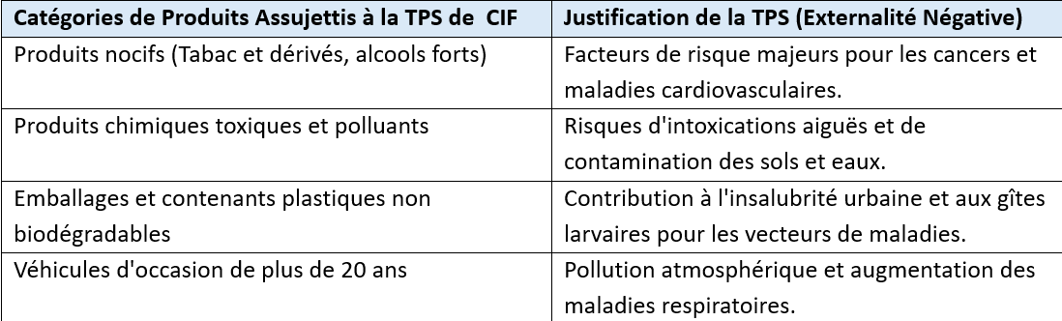
Cette taxe a fait l'objet d'intenses discussions avec la Fédération des Entreprises du Congo (FEC), qui a exprimé des inquiétudes quant à l'augmentation de la pression fiscale et au risque de harcèlement administratif lors des recouvrements. En réponse, le gouvernement a précisé que la TPS ne s'applique pas aux produits de première nécessité, aux médicaments ou aux produits bénéficiant déjà de régimes d'exonération. L'enjeu pour le FPS est d'utiliser ces revenus pour démontrer un retour sur investissement sanitaire clair, notamment en réduisant les dépenses de santé des entreprises par une main-d'œuvre plus saine.
La synergie entre le FSS et le FPS ne peut être efficace que si elle s'insère dans un écosystème de gouvernance rigoureux où chaque agence joue un rôle de régulation, de contrôle ou d'appui technique. Ce modèle repose sur une approche multisectorielle impliquant les ministères de la santé, des finances, de l'économie et du travail.
- Organes Régulateurs et d'Appui Technique
Plusieurs agences spécialisées complètent l'action du FSS et du FPS pour assurer l'intégrité du système de santé. Il s’agit de : i) l'Autorité de Régulation et de Contrôle de la CSU (ARC-CSU), ii) l'Institut National de la Santé Publique (INSP), iii) l'Agence Nationale d'Ingénierie Clinique et du Numérique de la Santé (ANICNS); iv) ANAMED et ACOREP.
L'ARC-CSU c'est le gendarme du système. Elle veille à la régulation des acteurs, assure l'accréditation des prestataires de soins (publics et privés) et garantit que les services facturés au FSS répondent aux normes de qualité établies. Elle assure également la transparence des flux financiers et prévient les fraudes.
L'INSP fournit les données probantes. En tant que bras scientifique du ministère, il mène des recherches, assure la surveillance épidémiologique et évalue l'impact des politiques de santé. Les données de l'INSP permettent au FPS de cibler ses interventions préventives et au FSS d'ajuster son panier de soins. L'ANICNS est responsable de la modernisation technologique. Elle gère la digitalisation des dossiers patients, le développement du système d'information sanitaire et l'optimisation des infrastructures hospitalières. L’ANAMED et ACOREP régulent le secteur pharmaceutique. Elles garantissent que les médicaments payés par le FSS sont sûrs, efficaces et disponibles sur tout le territoire national.
- Coordination Stratégique et le Nexus Budget-Santé
Le Conseil National de la Couverture Santé Universelle assure la coordination au plus haut niveau de l'État. Il valide les plans d'action du FSS et du FPS et veille à l'alignement de la réforme sur le Plan National de Développement Sanitaire (PNDS).
Un défi majeur de cette synergie est l'exécution budgétaire. Les analyses montrent que près de des budgets alloués à la santé ne sont pas dépensés en raison de faiblesses administratives ou de retards de décaissement. La centralisation du financement de la gouvernance à travers le prélèvement de sur les ressources du FSS vise précisément à sécuriser le fonctionnement de ces agences critiques et à stabiliser leur capacité opérationnelle indépendamment des aléas du budget général de l'État.
- Analyse Comparative : La RDC face aux grands marchés du travail africains
Alors que la RDC structure son système autour du FSS et du FPS, comment d'autres puissances africaines organisent-elles leur architecture financière et opérationnelle?
Le Nigeria utilise un modèle basé sur le NHIA (National Health Insurance Authority), récemment renforcé par une loi en 2022. Le pays a rendu l'assurance maladie obligatoire. Le financement repose sur un mélange de primes d'employés et le Basic Health Care Provision Fund (BHCPF), qui reçoit 1 % des revenus consolidés de l'État. Contrairement à la structure centralisée du FSS en RDC, le système nigérian est très fragmenté entre les États fédérés, ce qui rend l'équité d'accès difficile entre le Nord et le Sud.

L'Éthiopie est souvent citée comme un modèle de succès pour les pays à faible revenu grâce à son approche par la base. Elle s'appuie massivement sur la Community-Based Health Insurance (CBHI) pour le secteur informel et rural. Les ménages paient une petite prime annuelle, et l'État subventionne les indigents. Là où la RDC utilise le FPS pour la promotion, l'Éthiopie utilise ses 40 000 "agents d'extension de santé" (Health Extension Workers) qui font le lien entre prévention et soins. Une inclusion impressionnante des populations rurales, dépassant souvent les performances des systèmes basés sur le salariat.
L'Égypte a lancé en 2018 une réforme radicale qui ressemble par certains aspects au modèle de la RDC, mais avec des ressources plus massives. Le système Universal Health Insurance System (UHIS) sépare strictement le payeur, le prestataire et le régulateur (audit). Outre les cotisations, l'Égypte utilise des taxes "sin taxes" (tabac, ciment, marbre, péages autoroutiers) pour alimenter le fonds. Comme le FSS, l'État égyptien paie l'intégralité des cotisations pour les citoyens incapables de payer (environ 30 % de la population).
L'Afrique du Sud possède le système de santé le plus sophistiqué du continent, mais aussi le plus inégalitaire (dualité privé/public). Le pays est en pleine transition vers le NHI (National Health Insurance). Actuellement, le secteur privé est financé par des "Medical Schemes" (assurances privées) très coûteux, tandis que le public est financé par l'impôt général. La RSA compte créer un fonds unique (similaire à un super-FSS) qui achètera des soins pour tous les citoyens, que ce soit dans des hôpitaux publics ou privés, afin de briser l'apartheid sanitaire. Une forte opposition politique et juridique concernant la durabilité financière et la gestion du fonds unique.
Synthèse Comparative
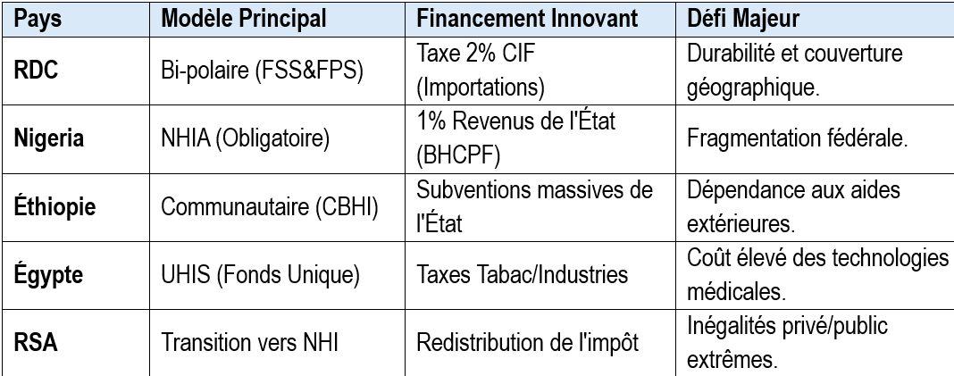
Si la RDC partage avec l'Égypte cette volonté de séparer le financement des soins de la prévention, elle se rapproche de l'Éthiopie par son défi de couvrir une population rurale immense. Le modèle congolais du FPS (financé par les importations) est une innovation rare qui offre une autonomie que beaucoup d'autres pays africains envient.
- Plan National de Développement Sanitaire 2024-2033
L'avenir de la synergie FSS/FPS s'inscrit dans le cadre du Plan National de Développement Sanitaire et de Prévoyance Sociale (PNDS-PS) 2024-2033. Ce plan décennal vise à transformer le secteur de la santé en un moteur de développement socio-économique, avec pour but ultime de gagner 20 ans d'espérance de vie en 10 ans.
- Axes Stratégiques du PNDS-PS 2024-2033
Le PNDS-PS s'articule autour d'axes qui renforcent le rôle du FSS et du FPS dans l'écosystème national. Il s’agit de : i) Amélioration de la Qualité et Continuité des Soins, ii) Résilience aux Urgences et Risques Sanitaires, iii) Accroissement des Financements et Investissements, iv) Extension de la Protection Sociale, v) Gouvernance et Prévoyance Sociale et vi) Développement des Industries de Santé.
La stratégie de la CSU est résumée par :
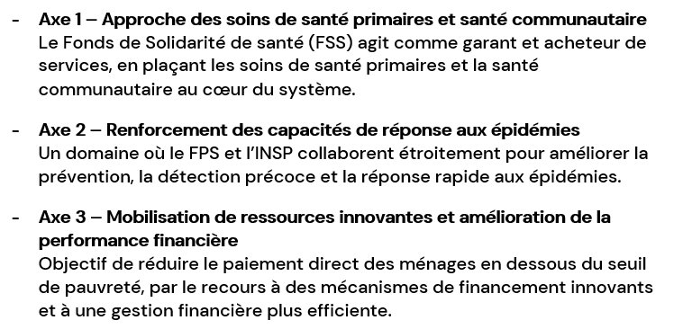

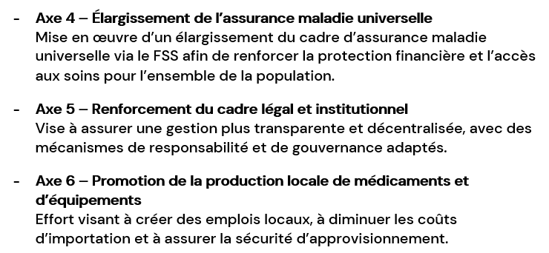

- Projections Budgétaires et Défis de Durabilité

L'analyse de l'espace budgétaire réalisée par la Banque Mondiale indique que pour atteindre les objectifs de la CSU, la RDC doit tripler ses dépenses intérieures de santé d'ici 2030.
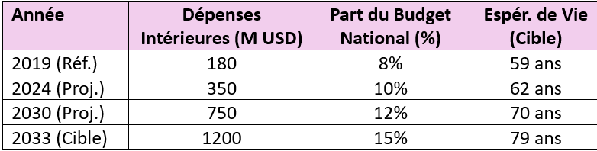
Ces projections reposent sur plusieurs hypothèses critiques : une croissance économique réelle de par an, une amélioration de la collecte des impôts et, surtout, une augmentation drastique du taux d'exécution budgétaire du Ministère de la Santé.
- Vers un Nouveau Contrat Social Sanitaire en RDC
L'architecture financière de la Couverture Santé Universelle en RDC, structurée autour de la synergie entre le Fonds de Solidarité de Santé et le Fonds de Promotion de la Santé, représente une avancée majeure vers l'équité sociale. Le FSS, en tant que payeur, construit le filet de sécurité qui protège les citoyens contre la ruine financière, tandis que le FPS, en tant que préventeur, bâtit les fondations d'un système résilient et moins coûteux.
La réussite de ce modèle dépendra de la capacité du gouvernement à : Assurer que les cotisations sociales et la taxe de promotion de la santé sont collectées de manière transparente et reversées sans délai aux agences concernées. Ne pas se limiter à la gratuité de l'acte, mais investir massivement dans l'équipement biomédical et la formation du personnel, comme l'ont démontré les défis du programme de maternité. Utiliser les outils numériques pour suivre chaque franc dépensé et chaque patient soigné, réduisant ainsi les déperditions et les inefficacités. Maintenir un dialogue constant avec le secteur privé et les partenaires sociaux pour faire de la CSU un projet de société partagé et non une simple imposition étatique.
En relevant ces défis, la RD Congo pourra transformer son système de santé d'un fardeau économique en un véritable levier de croissance, garantissant à chaque citoyen le droit le plus fondamental : celui de vivre en bonne santé.
- Étude Analytique : Agence Nationale des Médicaments Essentiels et des Produits de Santé (ANAMED) et l'Autorité Congolaise de Réglementation Pharmaceutique (ACOREP) et CSU
L'évolution du paysage sanitaire en RD Congo connaît une accélération sans précédent, portée par une volonté politique de rompre avec des décennies de fragmentation et de sous-financement. Au cœur de cette transformation se trouve la Couverture Santé Universelle (CSU), un système d'accès universel aux services et soins de santé fondé sur les principes d'assurance qualité, d'équité, de solidarité et de protection financière. La réussite de ce paradigme repose sur un pilier souvent négligé mais vital : la sécurité pharmaceutique. C'est dans ce cadre que s'articulent les rôles de l'Agence Nationale des Médicaments Essentiels et des Produits de Santé (ANAMED) et de l'Autorité Congolaise de Réglementation Pharmaceutique (ACOREP). Alors que la première se concentre sur l'approvisionnement, la disponibilité et la distribution, la seconde assure la régulation, le contrôle qualité et la sécurité. Cet ensemble institutionnel vise à résoudre des problèmes structurels majeurs : la circulation de médicaments de qualité douteuse, la contrefaçon, l'instabilité des prix et l'accès limité aux produits essentiels, qui ne touchait par le passé que 37 % de la population.
- Cadre Légal et Institutionnel de la Réforme Pharmaceutique
La refonte du secteur pharmaceutique n'est pas un événement isolé mais le résultat d'un processus législatif rigoureux débuté avec la Loi n° 18/035 du 13 décembre 2018 fixant les principes fondamentaux relatifs à l'organisation de la santé publique.⁶
Cette loi a posé les jalons d'un système national de santé coordonné, visant à garantir le bien-être de la population et à prévenir les mortalités précoces. Elle a explicitement chargé le Gouvernement d'instituer deux structures clés : un établissement public pour la réglementation pharmaceutique (devenu l'ACOREP) et un système national d'approvisionnement en médicaments (devenu l'ANAMED).
L'architecture s'est précisée avec l'Ordonnance-loi n° 23/006 du 3 mars 2023, qui a modifié le cadre de financement et de gestion de la santé pour intégrer les mécanismes de la CSU. Ces textes définissent la santé non plus comme un luxe, mais comme un droit pour chaque Congolais, indépendamment de son statut socio-économique.
Chronologie et Fondements Légaux des Organes Pharmaceutiques
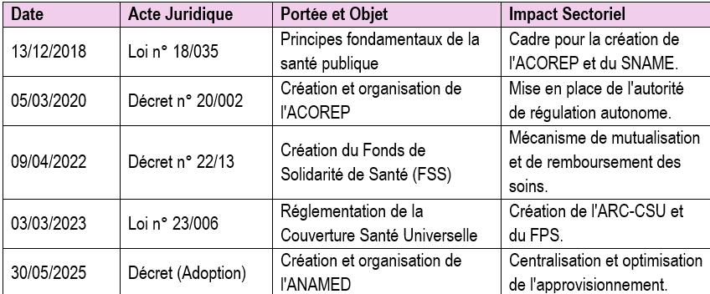
Cette transition vers des établissements publics dotés de la personnalité juridique et de l'autonomie de gestion marque une rupture avec l'ancienne gestion centralisée par les directions du Ministère, souvent jugée trop bureaucratique et peu réactive face aux urgences du marché.
- ACOREP : Garant de la Qualité et de la Sécurité Sanitaire
L'Autorité Congolaise de Réglementation Pharmaceutique (ACOREP), créée par le décret n° 20/002 du 5 mars 2020, est un établissement public à caractère administratif et technique. Placée sous la tutelle du Ministre de la Santé Publique, elle agit comme le "gendarme" du secteur.

Son mandat est de protéger la santé publique par une réglementation adéquate et un système de contrôle rigoureux des produits pharmaceutiques et médicaux. L'ACOREP exerce un contrôle exhaustif sur l'ensemble de la chaîne de valeur du médicament, de la conception à la consommation. Elle a pour mission de :
  - évaluer les demandes et octroyer les autorisations nécessaires pour que les médicaments, cosmétiques et produits de santé puissent circuler légalement. Cette autorisation est valable pour cinq ans.
  - inspecter les établissements pharmaceutiques (laboratoires, grossistes, officines) pour vérifier leur conformité aux Bonnes Pratiques de Fabrication (BPF) et de Distribution (BPD).
  - analyser les produits pour détecter les falsifications, les médicaments sous-standards ou illicites.
  - surveiller les effets indésirables et assurer le suivi post-commercialisation pour garantir la sécurité continue des patients.
  - contrôler la publicité sur les médicaments pour éviter les dérives informationnelles.
  - autoriser les essais cliniques et veille au respect de l'éthique lors des expérimentations humaines.
L'un des apports majeurs de l'ACOREP dans le cadre de la CSU est la publication du "Répertoire des établissements pharmaceutiques certifiés". Cet outil sert de référence pour tous les acteurs (étatiques, privés, partenaires financiers) et crée une dynamique d'amélioration continue au sein de l'industrie locale.
La Régulation des Substances Contrôlées
Une dimension technique spécifique de l'ACOREP concerne la gestion des stupéfiants et substances psychotropes à des fins médicales. L'importation de ces produits est subordonnée à une autorisation préalable de l'autorité, exigeant des garanties strictes telles que des certificats d'analyse, l'identification précise du pharmacien responsable et des mesures de sécurité pour le stockage. Cette rigueur est essentielle pour prévenir le détournement de substances médicamenteuses vers des circuits criminels, tout en garantissant leur disponibilité pour les soins palliatifs et la chirurgie.
- ANAMED : Pilier de l'Approvisionnement et de la Disponibilité
L'Agence Nationale des Médicaments Essentiels et des Produits de Santé (ANAMED), dont le décret de création a été adopté en mai 2025, représente l'évolution opérationnelle du Système National d'Approvisionnement en Médicaments (SNAME). Sa mission fondamentale est d'assurer la disponibilité, la régularité et la transparence de l'offre de médicaments sur tout le territoire national. L’ Agence a, entre autres, pour mission de :
- superviser les Centrales de Distribution Régionale (CDR) et veiller à ce que les médicaments parviennent jusqu'aux zones de santé les plus reculées.
- favoriser les achats groupés pour obtenir des économies d'échelle et réduire les prix d'acquisition, ce qui est crucial pour la viabilité financière de la CSU
- contribuer à former les professionnels et à informer les patients sur le bon usage des médicaments, évitant ainsi le gaspillage et l'antibiorésistance.
- Privilégier l'achat de produits de qualité fabriqués localement, l'ANAMED participe à la souveraineté sanitaire de la RDC.
- veiller à ce que les ressources financières destinées aux médicaments soient gérées comme des fonds publics, avec une interdiction formelle de détournement sous peine de sanctions civiles et pénales.
L'ANAMED s'appuie sur la Liste Nationale des Médicaments Essentiels (LNME), révisée en 2020, qui sélectionne les produits en fonction de leur efficacité prouvée, de leur sécurité et de leur rapport coût-efficacité.¹⁵ Cette liste est divisée en trois parties : médicaments pour adultes, médicaments pour enfants et dispositifs médicaux.
En résumé, la distinction entre ANAMED et ACOREP est fondamentale pour la bonne gouvernance sanitaire. Une séparation nette entre le régulateur (ACOREP) et l'opérateur d'approvisionnement (ANAMED) évite les conflits d'intérêts et garantit que les médicaments achetés par l'État sont soumis au même contrôle de qualité que ceux du secteur privé.
La synergie de deux mécanismes est orchestrée au niveau stratégique par le Conseil National de la Couverture Santé Universelle (CNCSU) et au niveau financier par le Fonds de Solidarité de Santé (FSS). Le FSS, par exemple, alloue une partie de ses ressources au fonctionnement des organes de gouvernance, dont l'Autorité de Régulation et de Contrôle de la CSU (ARC-CSU).

Matrice de Complémentarité entre l'ACOREP et l'ANAMED
Fonction | Rôle de l'ACOREP (Régulateur) | Rôle de l'ANAMED (Opérateur) | Synergie pour la CSU
Homologation | Délivre l'AMM après évaluation scientifique. | Sélectionne les produits parmi ceux ayant une AMM. | Garantit que seuls des produits sûrs sont achetés par l'État.
Prix | Surveille les prix du marché et lutte contre les pratiques illicites. | Négocie les prix via des achats groupés et centralisés. | Réduit le coût global des soins pour le patient et le FSS.
Qualité | Effectue des analyses de laboratoire et des inspections. | Met en œuvre un système d'assurance qualité logistique.²² | Assure l'intégrité du produit du fabricant jusqu'au patient.
Distribution | Autorise l'ouverture des dépôts et pharmacies. | Gère le circuit physique via les CDR et les zones de santé.¹⁸ | Sécurise le dernier kilomètre de la chaîne de soins.
Impact de la Réforme sur la Protection Financière des Ménages
L'un des objectifs majeurs de la CSU est de réduire le risque de pauvreté lié aux dépenses de santé catastrophiques. En RDC, le coût des médicaments représente souvent la part la plus importante des dépenses de santé directes. La réforme portée par l'ANAMED et l'ACOREP agit sur plusieurs leviers pour alléger ce fardeau.
De plus, l'ACOREP, en luttant contre les médicaments falsifiés, réduit les "coûts de l'échec thérapeutique". Un médicament contrefait oblige souvent le patient à acheter un second traitement, augmentant ainsi ses dépenses de 100 %, sans compter les risques de complications médicales coûteuses.
Financement Durable via la Taxe Promotionnelle
Pour garantir l'autonomie de ces structures, le Gouvernement a instauré une "taxe promotionnelle de la santé". Cette taxe alimente le Fonds de Promotion de la Santé (FPS), permettant une gestion durable du secteur indépendamment de l'aide extérieure.⁴
Cette approche vise à stabiliser le financement de l'approvisionnement, évitant les ruptures de stocks qui mettaient en péril la survie des plus vulnérables, comme cela a été signalé par des organisations humanitaires dans l'Est du pays.
La Pyramide Sanitaire et le Réseau de Distribution
Le système de santé est structuré en trois niveaux : central, intermédiaire (provinces) et périphérique (zones de santé).⁵ L'ANAMED doit assurer la coordination avec les 26 Divisions Provinciales de la Santé (DPS) et les Centrales de Distribution Régionale (CDR). Le défi est de maintenir la chaîne du froid pour les vaccins et certains médicaments essentiels dans des zones où l'accès à l'électricité est limité.
L'ACOREP, bien que basée à Kinshasa, prévoit des représentations provinciales pour assurer une surveillance de proximité. Actuellement, le manque de personnel qualifié et les contraintes budgétaires ralentissent cette expansion, mais la digitalisation des processus d'autorisation et de suivi est une piste privilégiée pour compenser ces lacunes.
Indicateurs de Santé et Contexte Opérationnel
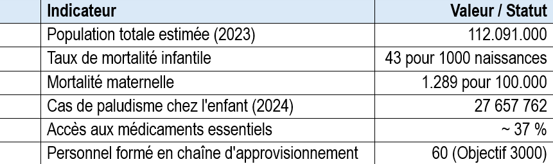
Ces chiffres soulignent l'ampleur de la tâche pour l'ANAMED. Avec plus de 27 millions de cas de paludisme, la disponibilité constante d'antipaludiques de qualité n'est pas seulement un objectif de santé, mais un impératif de sécurité nationale.
Digitalisation : Avenir de la Transparence Pharmaceutique
Pour réussir sa mission, l'ANAMED déploie des outils numériques innovants. Le Système d'Information en Gestion Logistique (SIGL), accessible via des plateformes comme "InfoMedRDC", vise à assurer une traçabilité totale des produits.
La digitalisation permet de passer d'une gestion "réactive" à une gestion "prédictive". Les outils tels que "Survey CTO" et les formations en ligne pour le personnel de santé (plateforme AGAPS) visent à réduire les écarts entre les données de morbidité et les données de consommation, qui sont passés de 87 % à 2,1 % dans certaines zones pilotes. Cette précision est fondamentale pour : i) Anticiper les besoins en fonction des pics épidémiologiques (choléra, rougeole). ii) Minimiser le nombre de médicaments périmés dans les dépôts et iii) Chaque boîte de médicament peut être tracée depuis l'achat centralisé jusqu'au patient final. Cette modernisation technologique est appuyée par l'Agence Nationale d'Ingénierie Clinique et du Numérique de la Santé (ANICNS), qui assure l'interopérabilité des systèmes au sein de la CSU.
Promotion de l'Industrie Locale et Souveraineté Sanitaire
L'ACOREP et l'ANAMED jouent un rôle déterminant dans le développement économique. En imposant des normes de qualité (BPF), l'ACOREP prépare les fabricants locaux à l'exportation et à la compétition régionale. De son côté, l'ANAMED favorise la production locale, ce qui réduit la dépendance aux importations et aux fluctuations des devises étrangères.
La RDC possède un immense potentiel en plantes médicinales. La loi de 2018 prévoit d'ailleurs l'organisation et la promotion de la médecine traditionnelle, sous réserve de validation scientifique de la qualité et de l'efficacité des produits.³ L'intégration de produits à base de plantes certifiés par l'ACOREP dans les circuits de l'ANAMED pourrait constituer une réponse innovante et culturellement adaptée aux besoins de santé primaires.
Coopération Internationale et Alignement des Partenaires
Le système de santé congolais a longtemps été caractérisé par une forte dépendance aux Partenaires Techniques et Financiers (PTF), tels que l'OMS, la Banque Mondiale, l'UE, le PNUD ou le Fonds Mondial. Cependant, cette aide était souvent fragmentée : seuls 63 % des partenaires fournissaient des données financières parcellaires sur leurs achats de médicaments.
L'ANAMED a pour rôle de devenir l'unique porte d'entrée et de coordination. Selon les nouveaux principes du SNAME, tout financement des partenaires dans le secteur des médicaments doit être effectué dans le cadre national coordonné.¹⁸ Cet alignement est essentiel pour éviter les doublons dans certaines zones de santé tout en laissant d'autres en "désert médical". Le Plan National de Développement Sanitaire (PNDS) 2024-2033 place d'ailleurs la résilience et la revitalisation des soins primaires au sommet des priorités, sous la supervision directe du Ministère de la Santé.
La création de l'ANAMED et la consolidation de l'ACOREP marquent un tournant historique pour la République Démocratique du Congo. Ces institutions ne sont pas de simples structures administratives supplémentaires ; elles sont les organes vitaux d'un système qui ambitionne de transformer la santé de 112 millions d'individus.
L'ACOREP, par sa rigueur réglementaire, restaure la confiance des citoyens et des professionnels dans les produits médicaux circulant sur le marché. L'ANAMED, par son efficacité logistique et sa puissance d'achat, garantit que cette qualité est accessible partout et pour tous. Ensemble, elles créent un environnement où le médicament n'est plus une source d'incertitude financière ou de danger sanitaire, mais un outil fiable de guérison et de prévention.
La portée de ces réformes dépasse le cadre sanitaire pour toucher au développement socio-économique global de la RDC. Un accès garanti à des médicaments de qualité réduit la morbidité, augmente la productivité de la population active et protège les familles contre l'appauvrissement. Si les défis de la décentralisation, du financement pérenne et de la formation des ressources humaines demeurent réels, la trajectoire est désormais tracée. La réussite de l'ANAMED et de l'ACOREP sera le véritable indicateur de la réussite de la Couverture Santé Universelle en RDC, faisant de la vision "la santé pour tous" une réalité tangible sur le terrain.
Architecture de la CSU en RDC : Textes Légaux et Cadre Réglementaire (Sources Primaires)
Présidence de la République Démocratique du Congo. (2023). Ordonnance n° 23/042 du 28 mars 2023 fixant les attributions des Ministères. (Définit les tutelles de l'ANAMED et du FSS).
Journal Officiel de la République Démocratique du Congo. (2018). Loi n° 18/035 du 13 décembre 2018 fixant les principes fondamentaux relatifs à l'organisation de la Santé Publique. Kinshasa : Cabinet du Président de la République.
Ministère de la Santé Publique, Hygiène et Prévention. (2019). Décret n° 19/02 du 20 février 2019 portant création, organisation et fonctionnement de l'Agence Nationale des Médicaments et des Produits de Santé (ANAMED).
Ministère de la Santé Publique, Hygiène et Prévention. (2021). Décret n° 21/06 du 24 novembre 2021 portant création, organisation et fonctionnement de l'Autorité de Coordination et de Régulation de la Protection Sociale en Santé (ACOREP).
Politiques et Stratégies Nationales
Conseil National de la Couverture Santé Universelle (CN-CSU). (2022). Plan Stratégique National de Couverture Santé Universelle en RDC (2022-2040). Kinshasa : Secrétariat Technique de la CSU.
Ministère de la Santé Publique. (2019). Plan National de Développement Sanitaire (PNDS) 2019-2022 : Vers la Couverture Santé Universelle. Kinshasa, RDC.
Secrétariat Technique de la CSU (ST-CSU). (2023). Manuel de procédures opérationnelles du Fonds de Solidarité de Santé (FSS). Kinshasa.

CHAPITRE 8 : ENTREPRENEURIAT ET FORMALISATION

Dans un contexte économique où l’innovation et la créativité jouent un rôle crucial, l’entrepreneuriat apparaît comme un levier majeur de développement socio-économique. Toutefois, la réussite des entreprises naissantes et leur pérennité dépendent fortement de leur capacité à se formaliser : choisir une structure juridique adaptée, s’inscrire dans un cadre réglementaire, accéder à des ressources financières et humaines, et adopter des pratiques de gestion professionnelles.

Ce chapitre explore les liens entre entrepreneuriat et formalisation, en décrivant les motivations qui poussent les porteurs de projet à se formaliser, les mécanismes et les obstacles à la formalisation, ainsi que les bénéfices attendus pour l’entreprise et pour l’écosystème. À travers une approche analytique et des exemples concrets, nous mettrons en évidence les enjeux stratégiques, les coûts impliqués et les effets sur l’innovation, l’emploi et l’inclusion économique.

8.1. Enjeux et lien entrepreneuriat-formalisation

L’entrepreneuriat est le moteur de l’innovation, de la création d’emplois et de la croissance économique. Cependant, dans de nombreux contextes en développement, une part importante des activités entrepreneuriales opère dans l’informalité, ce qui limite leur accès aux marchés, au financement et aux protections sociales.

La formalisation, entendue comme le passage graduel ou progressif des activités informelles vers des formes juridiques et opérationnelles reconnues, est donc un levier clé pour améliorer la performance des entreprises et la protection des acteurs. Cette section explore les enjeux de la relation entre entrepreneuriat et formalisation, les freins et les opportunités, et propose des axes d’action pour favoriser une transition soutenable et équitable.

- Pourquoi la formalisation est-elle un enjeu central pour l’entrepreneuriat?
Les entreprises formelles gagnent en solvabilité auprès des clients, des fournisseurs et des partenaires financiers, ce qui facilite les transactions et les partenariats. Le statut formel ouvre l’accès à des prêts, à des garanties, à des marchés publics et à des chaînes d’approvisionnement structurées. La formalisation confère des droits et des obligations clairs, réduisant les risques juridiques et améliorant la sécurité des travailleurs. L’intégration dans des systèmes de comptabilité, de gestion et de conformité améliore l’efficacité, la traçabilité et la capacité d’absorption des chocs. Une économie plus formelle peut favoriser l’inclusion financière, la protection sociale et la réduction des coûts informels (redevances, pratiques extralégales).

- Freins et défis à la formalisation
Les coûts directs (enregistrement, impôts, comptabilité) et le temps nécessaire peuvent dissuader les petites entreprises. La peur d’un allègement des marges, de contrôles supplémentaires ou de charges sociales difficiles à supporter, surtout en phase de démarrage. Les procédures longues, exigences multiples ou produits financiers mal adaptés aux PME et micro-entreprises. Le manque de ressources humaines compétentes dans les micro-entreprises pour gérer la conformité et la formalisation. L’écarts entre zones urbaines et rurales, entre secteurs formels et informels, et entre régions riches et moins développées.

- Enjeux spécifiques par typologie d’entrepreneurs
L’enjeu majeur de l’accès à une protection sociale minimale, à des assurances de base et à des services financiers adaptés. Le besoin d’un cadre légal stable, d’incitations et d’un accès facilité à des marchés et à des garanties permettant la croissance. Le nécessité de cadres de formalisation qui soutiennent l’impact social, le développement local et l’égalité des chances. L’importance d’un écosystème régulé mais agile, avec des incitations à l’innovation, à la propriété intellectuelle et au financement en phase initiale.

- Mécanismes et leviers de formalisation
Les guichets uniques, procédures en ligne, dématérialisation et simplification des exigences de déclaration. L’exonérations ou réductions d’impôts temporaires, subventions pour les coûts de démarrage, facilités de paiement des charges sociales. Les programmes de formation à la gestion, à la comptabilité, au droit du travail et à la conformité; coaching et mentorat. Les garanties publiques associées à des prêts, produits spécifiques pour les jeunes entrepreneurs, microcrédits avec conditions amorties. L’extension des systèmes de sécurité sociale, couverture maladie, retraite et accident du travail adaptés à la réalité des PMEs. La numérisation des registres, facturation électronique, systèmes de suivi des performances et de transparence des chaînes d’approvisionnement.

- Les bénéfices de la formalisation
La formalisation offre de nombreux avantages concrets aux entreprises et à leurs créateurs. C'est le passage de l'ombre à la lumière, qui permet: D'accéder au financement: Les banques et les investisseurs préfèrent travailler avec des entreprises transparentes et moins risquées. De se développer sur de nouveaux marchés: Une entreprise formalisée peut répondre à des appels d'offres publics et intégrer les chaînes d'approvisionnement des grandes entreprises. Un statut légal renforce l'image de marque et la confiance des clients et des partenaires. La formalisation protège l'entreprise et ses biens contre les litiges et l'arbitraire. L'État et les organisations proposent souvent des programmes de formation, des subventions et des conseils aux entreprises formalisées.

Il est important de noter que de nombreux entrepreneurs informels ont déjà la vision et le dynamisme nécessaires pour réussir. La formalisation n'est pas une contrainte, mais une étape qui leur permet de s'épanouir pleinement et de devenir de véritables agents de changement pour leur économie. Malgré tous ces bénéfices, la formalisation se heurte encore à un défi majeur. Les entrepreneurs craignent la complexité administrative et le poids des impôts et des charges, ce qui les freine dans leur démarche. Il est donc crucial de les accompagner et de les rassurer pour faciliter cette transition. Un historique de corruption, d'inefficacité ou de changements réglementaires imprévisibles peut générer une méfiance profonde envers les institutions publiques, rendant les entrepreneurs réticents à se formaliser.

Malgré les efforts, de nombreux entrepreneurs informels, en particulier dans les zones rurales ou isolées, n'ont pas accès à l'information sur les processus de formalisation ou les aides disponibles. Ainsi, pour mieux comprendre les défis et les opportunités de l'entrepreneuriat, il est essentiel de considérer les facteurs qui mènent au succès et à l'échec. La formalisation, quant à elle, apporte des bénéfices concrets.

- la formalisation est un défi
Bien que la formalisation offre de nombreux avantages, de nombreux entrepreneurs hésitent encore à franchir le pas. Cette résistance s'explique par: La peur de inconnu: Les entrepreneurs informels craignent la complexité des démarches administratives, ainsi que le poids des impôts et des charges, qu'ils ne connaissent pas. Pour beaucoup, l'informalité est une norme sociale, une façon de faire qui a toujours fonctionné. Ils ont construit des réseaux efficaces et perçoivent la formalisation comme une démarche inutile, voire risquée. Même si des efforts de simplification sont faits, les frais d'enregistrement et les exigences comptables peuvent être trop lourds pour les petites entreprises qui ont de faibles marges.

- Facteurs clés de succès
Le succès d'une entreprise est un mélange de qualités personnelles, de compétences et d'un environnement favorable. Il ne s'agit pas seulement de créer un nouveau produit, mais aussi d'améliorer ce qui existe pour gagner en efficacité et rester pertinent sur le marché. Avoir suffisamment de capital est indispensable pour investir, embaucher et développer son entreprise. Le manque de financement est l'une des principales causes d'échec. Le réseautage et le mentorat: Avoir un bon réseau de contacts est une ressource inestimable. Il permet d'ouvrir des portes, de trouver des conseils et d'éviter l'isolement. Un entrepreneur doit savoir gérer les finances, les opérations, le personnel et prendre des décisions stratégiques pour optimiser ses ressources. La résilience, la persévérance, une vision claire et la capacité à prendre des risques calculés sont des qualités essentielles pour surmonter les obstacles.

- Les causes d'échec les plus courantes
Il est tout aussi important de comprendre pourquoi les entreprises échouent afin de mieux anticiper les risques. Mauvaise gestion financière: Beaucoup d'entreprises ferment faute de liquidités suffisantes pour couvrir leurs dépenses, même si leur idée de départ était bonne. Manque d'adéquation avec le marché: Une entreprise qui propose un produit ou un service dont personne n'a vraiment besoin est vouée à l'échec.
Il est crucial de bien comprendre les attentes des clients. Mauvaise gestion de l’équipe: Les désaccords entre les fondateurs ou un manque de compétences complémentaires peuvent compromettre la viabilité d'un projet.

Finalement, le succès d'un entrepreneur ne dépend pas uniquement de sa force de caractère, mais aussi du soutien qu'il reçoit de son environnement, notamment des politiques gouvernementales qui favorisent l'innovation et simplifient les procédures.

- L'influence du milieu sur l'entrepreneur
Même si elle a de bonnes racines (ses compétences), elle a besoin d'un bon sol pour pousser. Le succès d'une entreprise est fortement influencé par son environnement. Un pays avec une économie fragile (inflation, crises politiques) rend le parcours entrepreneurial beaucoup plus difficile. Les petites entreprises sont souvent les premières à en souffrir. Des réglementations complexes et des impôts élevés peuvent étouffer la croissance des entreprises naissantes. La bureaucratie peut décourager l'innovation et pousser les entrepreneurs à rester dans le secteur informel. L'absence d'électricité fiable ou d'accès à Internet est un obstacle majeur. C'est comme essayer de faire la course avec une voiture qui n'a pas d'essence. Dans certaines sociétés, l'entrepreneuriat n'est pas valorisé, et les échecs peuvent être stigmatisés. Cela peut priver les entrepreneurs du soutien moral et professionnel dont ils ont besoin.

- Le rôle de l'entrepreneuriat dans la formalisation
La formalisation, c'est le processus par lequel une activité économique passe du secteur informel (non enregistré) au secteur formel (légal et réglementé). L'entrepreneuriat est un moteur puissant de cette transformation. Les entrepreneurs qui décident d'enregistrer leur activité contribuent directement à la croissance du secteur formel. Cela génère des emplois déclarés, augmente les recettes fiscales de l'État et renforce l'économie. Pour être compétitifs, les entrepreneurs ont besoin de technologies modernes, de meilleures pratiques de gestion et de processus plus structurés. Ces méthodes les poussent naturellement vers la formalisation. Une fois formalisées, les entreprises peuvent accéder à des sources de financement plus stables, comme les prêts bancaires. Elles peuvent aussi participer à des marchés publics et s'associer avec de grandes entreprises, ce qui est impossible quand on est dans le secteur informel. L'entrepreneur est le véritable moteur de ce processus. C'est un visionnaire, qui prend des initiatives, mobilise des ressources et surmonte les obstacles. Son courage et son dynamisme sont essentiels pour transformer le paysage économique.

8.2. Enjeux et lien entre entrepreneuriat et formalisation dans les grands Marchés africains (Nigéria, Éthiopie, Égypte et RDC)

- Enjeux communs à l’entrepreneuriat et à la formalisation
L’absence de dossier formel et d’historique opérationnel freine l’accès aux instruments financiers, les garanties publiques ou privées et les programmes de subventions. les procédures de création, d’enregistrement et de conformité sont souvent complexes, coûteuses ou opaques, ce qui dissuade les jeunes entreprises. passer de l’informel au formel permet d’étendre les droits sociaux, tout en apportant des garanties en matière de sécurité et de santé au travail. les entreprises formelles bénéficient d’un meilleur accès aux marchés publics et privés, et peuvent intégrer des chaînes d’approvisionnement locales et internationales. les cadres formels, même modestes, facilitent l’accès à des formations, à l’information et à des mécanismes d’accompagnement qui renforcent la résilience des PME face aux chocs. la digitalisation des procédures et des services publics offre des opportunités pour réduire les coûts de formalisation et améliorer l’efficacité opérationnelle.

Nigéria: croissance, complexité institutionnelle et opportunités de formalisation
économie diversifiée avec une forte base PME, mais avec une persistance de l’informalité, notamment dans les services et l’agro-industrie. fragmentation administrative entre les États et le fédéral, coûts de conformité élevés pour les petites entreprises, et obstacles au financement malgré l’existence de mécanismes comme les agence publiques de financement et les incitations fiscales. capitaliser sur les programmes d’appui à l’entrepreneuriat, systèmes de registre et plateformes numériques pour simplifier l’enregistrement, et promouvoir des assurances et protections adaptées aux micro-entreprises. Axes d’action potentiels: guichets uniques régionaux, incitations fiscales progressives liées à la formalisation, partenariats public-privé pour la formation et le branding « made in Nigeria ».

Éthiopie: planification macroéconomique et intégration des jeunes entreprises croissance soutenue, forte focalisation sur l’industrialisation et l’exportation, mais marchés du travail segmentés et niveaux variables de formalisation. transition démographique (jeunesse abondante), difficulté d’accès au foncier et à l’énergie, et mécanismes de formalisation encore en phase d’élaboration dans certains secteurs. soutien à l’artisanat et à l’industrie légère, intégration des PME dans les chaînes de valeur industrielles, et consolidation des systèmes d’enregistrement et de protection sociale. accélérateurs sectoriels publics privés, simplification des procédures d’enregistrement, et programmes de formation axés sur les compétences techniques et la gestion d’entreprise.

Égypte: formalisation, formalisation digitale et inclusion des petites entreprises
économie ouverte avec un secteur privé important et une forte orientation à l’export; visée de modernisation administrative et numérique. complexité administrative historique et disparités régionales; nécessité d’harmoniser les cadres de formalisation entre les niveaux national et regional.

- Spécificités Nationales et Opportunités
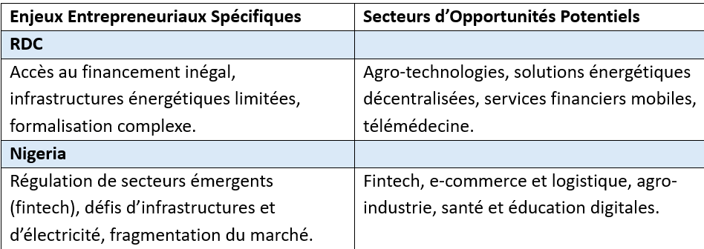

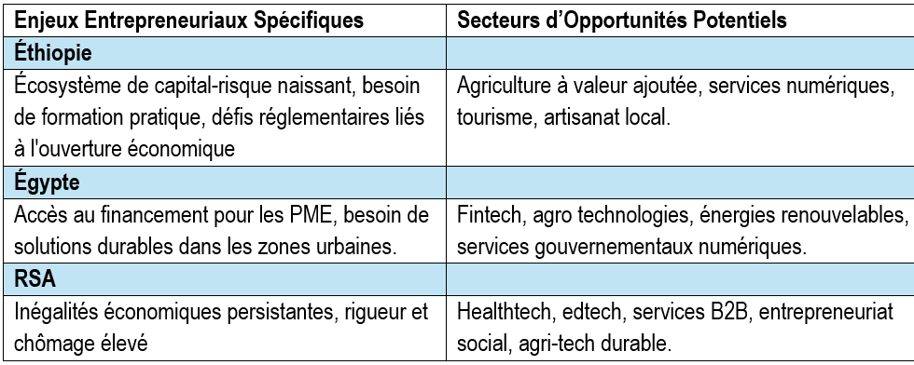

- Secteurs d'avenir pour l'entrepreneuriat
L'Afrique regorge d'opportunités, et certains secteurs émergent comme de véritables moteurs de l’innovation: La Fintech: Les solutions de paiement mobile et de micro-crédit facilitent les transactions pour des millions de personnes.

L'innovation dans l'agriculture permet d'améliorer les rendements et la chaîne de valeur. Les solutions hors réseau sont essentielles pour pallier les déficits d'infrastructure. Les plateformes de santé numériques améliorent l'accès aux soins, surtout dans les zones reculées.
En synthèse, la formalisation ne se réduit pas à une contrainte administrative, mais constitue un véritable actif pour l’entrepreneuriat. Elle offre une crédibilité accrue, facilite l’accès aux marchés et au financement, protège l’entrepreneur et favorise une organisation interne plus efficace. Cependant, le chemin vers la formalisation peut être semé d’obstacles (coûts initiaux, complexité administrative, incertitudes réglementaires) qui exigent une approche graduelle, des partenaires compétents et des soutiens institutionnels adaptés. Ce chapitre a montré que les bénéfices de la formalisation, au-delà de la conformité, touchent à la durabilité, à l’inclusion et à la capacité d’innovation des jeunes entreprises. Pour aller plus loin, il convient d’encourager des parcours de formalisation adaptés aux réalités locales, de simplifier les démarches et de mettre en place des mécanismes d’accompagnement personnalisés afin que chaque initiative entrepreneuriale puisse non seulement exister légalement, mais aussi prospérer durablement.

CHAPITRE 9 :

BONNES PRATIQUES SUR LA FORMALISATION DES EMPLOI

EN RD. CONGO
Ce chapitre examine les bonnes pratiques pour faciliter cette transition, en articulant cadre légal, mécanismes de protection, outils d’accompagnement des employeurs et des salariés, et rôles des partenaires publics et privés. Nous analyserons les freins spécifiques au contexte congolais (coûts de formalisation, complexité administrative, informalité des micro-entreprises, défis fiscaux et administratifs), tout en proposant des approches pragmatiques : simplification des procédures, incitations ciblées, formation et numérique, et partenariats multisectoriels. À travers des exemples de terrain et des cadres de référence internationaux contextualisés, l’objectif est de proposer des pratiques transférables, mesurables et durables pour améliorer la qualité de l’emploi et la compétitivité des entreprises en RD Congo.

9.1. Formalisation et bonnes pratiques adoptées par la RDC

Le forum sur la formalisation, organisé par le Gouvernement, a constitué un moment charnière dans la trajectoire nationale. En réunissant les principales parties prenantes du paysage économique et financier, autorités publiques, institutions de financement, chambres de commerce, organisations patronales, syndicats et acteurs de la société civile. Il a matérialisé une volonté collective d’aller au-delà de la simple régularisation administrative.
L’objectif partagé est désormais clair: faire de la formalisation un levier durable de croissance économique et de sécurité juridique pour les entrepreneurs congolais, tout en renforçant la protection des travailleurs et la transparence du cadre fiscal et social.

- Quel rôle peut jouer le régulateur du secteur des assurance

L'Autorité de Régulation et de Contrôle des Assurances (ARCA) joue un rôle clé dans la formalisation des petits et micro-entrepreneurs en RDC en supervisant l'introduction de produits de micro-assurance adaptés au secteur informel. Elle collabore avec le gouvernement et les assureurs pour sécuriser les activités de ces acteurs via une inclusion assurantielle.​ L'ARCA, créée par le Décret n° 16/001 du 26 janvier 2016, régule et contrôle le secteur des assurances sur tout le territoire congolais sous tutelle du Ministre des Finances. Elle protège les droits des assurés, assure la solidité financière des compagnies d'assurances et vérifie leur capacité à honorer les engagements.​

S’agissant de l'opération lancée en mai 2025 par la Première Ministre Judith Suminwa, l'ARCA partenaire avec Equity, Afrissur et les ministères pour offrir des couvertures d'assurance professionnelle aux micro-entrepreneurs formalisés via les Ordonnances-Lois n° 22/030 et 22/031. Elle développe des micro-assurances innovantes en collaboration avec les assureurs agréés, facilitant l'accès à la protection en cas de sinistres et favorisant la bancarisation.​ Ces initiatives permettent aux artisans, commerçants et maraîchers du secteur informel d'obtenir un statut légal simplifié, des crédits à taux préférentiels et une sécurisation de leurs activités, marquant une ère de pérennisation économique. L'ARCA veille au respect des bonnes pratiques et à la lutte contre le blanchiment, renforçant la confiance dans le system.

Le Rôle de l'ARCA pour la formalisation des entrepreneurs est le développement de produits d'assurance adaptés. Le régulateur collabore avec les compagnies d'assurance pour créer des produits innovants de micro-assurance adaptés aux besoins spécifiques des petits entrepreneurs, artisans, commerçants. Cela permet d'offrir une couverture sociale et une protection financière contre des risques comme les incendies ou invalidités, jusque-là absents dans l'informel. ARCA participe à la sensibilisation des entrepreneurs sur les avantages de la formalisation, qui ne se limite pas à l'enregistrement administratif, mais ouvre l'accès à des droits, protections, financements, et opportunités de développement pérenne.
En sécurisant les activités par des produits d'assurance, ARCA aide les entrepreneurs à accéder plus facilement au crédit, à l'épargne et aux mécanismes financiers formels pour développer et pérenniser leur activité.

L'autorité travaille en synergie avec le gouvernement et d'autres partenaires pour structurer le secteur informel par des dispositifs pratiques, incluant des incitations fiscales, des formations, et une simplification des formalités administratives. Cette approche globale et inclusive contribue à intégrer les entrepreneurs informels dans l'économie formelle, offrant ainsi un cadre sûr et reconnu pour leurs activités, ce qui favorise leur croissance et la stabilité économique.

En somme, l’ARCA accompagne la formalisation des entrepreneurs en apportant couverture, protection, et accès aux outils financiers adaptatifs, renforçant ainsi la sécurité et la reconnaissance juridique de leurs activités. L'idée d'utiliser l'assurance-vie comme garantie pour obtenir des crédits est innovante et porteuse de plusieurs avantages, en particulier dans des environnements comme en RDC, où l'accès au crédit bancaire est souvent limité par l'absence de garanties solides.

Analyse de l'utilisation de l'assurance-vie comme garantie. Le contrat d'assurance-vie peut être nanti, c'est-à-dire engagé comme garantie auprès d'une banque ou d'un organisme financier. En cas de défaut de remboursement, le prêteur peut récupérer les fonds assurés via le contrat. Cette technique sécurise le prêteur contre le risque d'insolvabilité ou de décès prématuré de l'emprunteur. Cela permet à l'emprunteur, qui peut ne pas disposer d'actifs tangibles (immobilier, biens matériels), d'accéder à des crédits en mobilisant son contrat d'assurance-vie, un actif souvent sous-utilisé. Cette garantie peut diminuer le coût du crédit et faciliter l'obtention des financements.

Le prêteur sécurise le prêt par une assurance qui couvre notamment le décès ou l'incapacité de remboursement de l'emprunteur, réduisant ainsi son risque. Il peut aussi, selon les modalités, exercer un droit de rachat sur le contrat d'assurance en cours de vie du souscripteur. Limites et précautions: Pour être efficace, cette garantie exige une bonne réglementation et un cadre juridique clair. L'assureur doit accepter ces modalités, et la fiscalité applicable doit être bien connue (taxation des rachats). De plus, la banque peut ne pas avoir la possibilité de racheter le contrat avant le dénouement si ce n’est pas bien prévu.

Cette idée d'utiliser l'assurance-vie comme garantie, promue par Afrissur et les banques comme Equity Bank, représente une innovation majeure qui peut élargir l'accès au crédit et stimuler les investissements. Cela s'inscrit dans une dynamique de modernisation du secteur financier via des solutions adaptées aux réalités locales, notamment pour les entrepreneurs et PME qui souffrent de manque de garanties classiques.

Et donc, l'utilisation de l'assurance-vie comme garantie de crédit représente un véritable bouclier pour les investissements, car elle sécurise le remboursement du prêt tout en offrant aux emprunteurs une source alternative de financement. Elle concilie sécurité pour les prêteurs et empowerment des emprunteurs, condition essentielle pour le développement économique inclusif.

La modernisation avec l'outil appelé "Switch monétique" en République Démocratique du Congo (RDC) consiste en la mise en place d'une plateforme centralisée, baptisée Mosolo, par la Banque Centrale du Congo (BCC). Ce système assure l'interopérabilité entre les différents systèmes de paiement électronique existants en RDC, tels que les cartes bancaires, les guichets automatiques, les terminaux de paiement électronique, et les applications mobiles. Il permet ainsi aux clients d'utiliser leurs moyens de paiement de manière fluide entre différentes banques et opérateurs, facilitant les transferts d'argent entre portefeuilles mobiles (ex. M-Pesa, Orange Money) et les paiements chez les commerçants. Ce switch réduit les coûts d'opération, les dépendances aux réseaux étrangers comme Visa ou Mastercard, et favorise l'inclusion financière, notamment pour les populations rurales et les petits commerçants. La plateforme introduit aussi une traçabilité, une transparence et une harmonisation des procédures de paiement, faisant du système financier un écosystème plus intégré et moderne en RDC. L’interconnexion des systèmes de paiement électronique nationaux permet la facilitation des transactions interbancaires et inter-opérateurs mobiles. Réduction des coûts de transaction et meilleure maîtrise locale des paiements. Augmentation de l'inclusion financière à travers une accessibilité accrue. Harmonisation et sécurisation des opérations de paiement à travers une plateforme centralisée. En gros, la modernisation par le Switch monétique est une transformation digitale majeure visant à rendre les paiements électroniques plus simples, sûrs et accessibles à tous en RDC.

La déclaration du Ministre de l'Industrie sur l'importance de l'accompagnement (identification, formation et conseils) pour la compétitivité des entrepreneurs en RDC est cruciale et se base sur plusieurs axes stratégiques visant à renforcer le tissu entrepreneurial.

Le Ministère de l’Industrie joue un rôle pivot dans l’identification des entrepreneurs informels en RDC, en cartographiant les acteurs économiques pour faciliter leur formalisation et leur intégration dans les chaînes de valeur industrielles. Cette étape permet d’adapter les politiques publiques aux réalités locales et de stimuler la croissance sectorielle.​ Le ministère utilise des registres nationaux, des enquêtes terrain et des partenariats avec les chambres de commerce pour recenser les micro-entrepreneurs dans des secteurs comme l’agro-industrie, le textile ou la mécanique. Des outils numériques, comme des applications mobiles de déclaration, accélèrent ce processus en zones urbaines et rurales. Des études de marché annuelles complètent ces données pour évaluer les besoins en formation et en équipements.​

Le Projet VIJANA, soutenu par le ministère, cible les jeunes entrepreneurs en identifiant plus de 50.000 profils depuis 2023 via des ateliers régionaux et des plateformes en ligne, favorisant leur passage à la formalité. Dans l’opération de formalisation lancée en mai 2025 par le gouvernement, le ministère collabore pour mapper les artisans à Kinshasa et provinces, intégrant ces données au Système National d’Identification des Entreprises (SNIE).​ Cette cartographie précise les défis comme l’accès au crédit ou la normalisation des normes industrielles, permettant des interventions ciblées telles que des subventions ou des zones industrielles dédiées. Elle renforce la compétitivité nationale en reliant les informels aux grands projets comme le Programme National d’Industrialisation (PNI) 2025-2030.

Une fois identifiés, les entrepreneurs ont besoin de formations personnalisées pour acquérir les compétences nécessaires à la gestion et au développement de leurs entreprises. Cela inclut des formations en gestion financière, marketing, développement commercial, conformité réglementaire, etc. Ces formations peuvent être dispensées par des programmes comme Orange Corners RDC, qui offrent un accompagnement personnalisé et des ateliers pratiques.

Au-delà de la formation, un accompagnement continu sous forme de conseils stratégiques est essentiel. Les entrepreneurs ont besoin de mentors et d'experts pour les guider dans la prise de décision, la résolution de problèmes et l'adaptation aux évolutions du marché. Ces conseils peuvent aider à transformer des idées innovantes en entreprises pérennes et compétitives.

Cela signifie que le gouvernement s’efforce de garantir aux travailleurs, entrepreneurs et investisseurs que leurs revenus seront perçus de manière régulière, sûre et transparente. Par exemple, la réforme de la paie des fonctionnaires avec bancarisation et cartes biométriques vise à réduire les retards, fraudes et erreurs, assurant ainsi la sécurité financière des salariés publics. Cette sécurisation est un enjeu clé pour la stabilité sociale et la motivation des agents économiques.

Le gouvernement établit un cadre favorable aux investissements, notamment par la sécurisation juridique des transactions, la lutte contre l’insécurité (physique et économique), ainsi que par des politiques incitatives. Un climat d’affaires stable et transparent est indispensable pour attirer et retenir les investisseurs, qui participent à la création d’emplois et à la croissance économique. Ces mesures contribuent à la stabilisation monétaire et à la maîtrise de l’inflation. Une politique monétaire saine, favorisée par des finances publiques bien gérées, renforce la confiance dans la monnaie nationale (Franc Congolais) et réduit la dollarisation.

La sécurisation des revenus intervient dans un contexte marqué par des défis sécuritaires, notamment dans l’Est du pays, qui impactent négativement l’économie. En sécurisant les revenus et les investissements, le gouvernement cherche à minimiser les conséquences négatives de ce contexte sur la vie économique. L’ensemble de ces initiatives s’inscrit dans la vision d’un État plus efficace, transparent et capable de protéger les droits économiques de ses citoyens tout en stimulant l’activité économique.

En conclusion, cet engagement du gouvernement vise à renforcer la confiance des citoyens et des investisseurs en créant un environnement où les revenus sont protégés, où les investissements sont encouragés et où la croissance économique peut s’appuyer sur des bases solides et durables. Ces mesures sont essentielles pour impulser un développement économique inclusif, particulièrement pertinent dans le contexte complexe de la RDC.

9.2. Investissements intesifs en emploi pour un environnement sain

la stratégie que la République démocratique du Congo (RDC) peut adopter pour stimuler sa croissance économique en s'appuyant sur l'entrepreneuriat et la formalisation des petites entreprises. L'accompagnement des PME vertes en RDC, particulièrement dans l'environnement et l'assainissement, favorise la transition des entrepreneurs informels vers le secteur formel, en leur offrant accès à des financements verts et à des marchés durables. Cela renforce leur résilience face aux défis climatiques tout en alignant leurs activités sur les priorités nationales de développement durable. Des initiatives comme le FIPE et COPA Transforme illustrent cet appui ciblé.​

La formalisation permet aux PME vertes d'accéder à des crédits via des partenariats comme FIPE-Equity-BCDC, soutenant l'énergie renouvelable, l'assainissement et l'agriculture climatique. Des formations en normes qualité et gestion environnementale améliorent leur positionnement sur les marchés nationaux et internationaux, boostant leur compétitivité. Le respect des standards ouvre des opportunités d'export et de certifications internationales.​

Des PME vertes formalisées créent des emplois stables dans l'assainissement urbain et la gestion des déchets, comme vu dans le Projet Pour Elles qui cible l'entrepreneuriat féminin durable. Le Projet VIJANA forme les entrepreneurs à l'innovation, adaptant leurs services aux besoins locaux pour une croissance inclusive. Cela stimule l'innovation en économie verte, avec un fort potentiel d'emplois pour les jeunes et femmes.

- La formalisation, un moteur de croissance et de Sécurité juridique

La formalisation des entrepreneurs en RDC, impulsée par le gouvernement Suminwa, agit comme un levier stratégique de croissance économique et de sécurité juridique, protégeant les acteurs informels contre les risques et favorisant leur crédibilité auprès des institutions financières. Cette approche élargit la base fiscale tout en générant des emplois décents pour réduire la pauvreté. Des initiatives comme la "carte entrepreneur" concrétisent ces bénéfices pour une intégration inclusive.​

Le statut formel offre une protection légale contre les fraudes, litiges et expropriations arbitraires, renforçant la confiance des entrepreneurs dans un environnement souvent précaire. Les entreprises enregistrées bénéficient de recours judiciaires clairs et d'une reconnaissance officielle, essentielle pour les partenariats. La déclaration du Ministre de l'Économie souligne cette sécurisation comme pilier de la stabilité économique nationale.​ Une entreprise formelle gagne en crédibilité auprès des banques et investisseurs, facilitant l'obtention de crédits à taux préférentiels via la "carte entrepreneur" lancée en 2025. Cela permet d'investir dans l'expansion, l'équipement et l'innovation, transformant les micro-entreprises en PME viables. Des partenariats public-privé, comme avec Equity BCDC, accélèrent cet accès pour les acteurs des secteurs verts et industriels.​

La formalisation élargit la base imposable, augmentant les recettes de l'État pour financer infrastructures, santé et éducation via des projets comme le PNI 2025-2030. Cela réduit l'évasion fiscale et optimise la mobilisation des ressources internes. En 2025, l'opération de Kinshasa a déjà contribué à cette hausse en intégrant des milliers d'artisans aux registres fiscaux.​

Les emplois décents créés par les entreprises formalisées intègrent les jeunes, femmes et vulnérables dans l'économie, diminuant la pauvreté et stimulant la consommation locale. Le Projet VIJANA illustre cette dynamique en formant des entrepreneurs pour une croissance inclusive. Cela favorise une redistribution équitable des richesses, alignée sur les Objectifs de Développement Durable.​

En résumé, formaliser les entreprises en RDC, c'est leur donner les moyens de se développer et de grandir. C'est un processus qui bénéficie non seulement aux entrepreneurs eux-mêmes, mais aussi à l'ensemble de l'économie nationale. Le gouvernement de la RDC a mis en place plusieurs lois pour encourager les entrepreneurs à sortir du secteur informel. Ces mesures visent à offrir un cadre légal et sécurisé pour les entreprises, ce qui est un pas de géant vers une économie plus forte.

Le cadre juridique congolais est en pleine modernisation pour s'aligner sur les meilleures pratiques régionales. La loi OHADA a créé un statut simplifié pour les micro-entreprises, appelé « entreprenant ». Ce statut, flexible et adapté, facilite la transition vers le secteur formel en réduisant les complexités fiscales et administratives. Une deuxième Ordonnance-Loi a été mise en place pour protéger et valoriser les artisans locaux. En encadrant le secteur, le gouvernement reconnaît le savoir-faire et contribue à la création d'emplois durables. Elle vise à créer un environnement favorable aux start-ups et aux PME. Elle offre des avantages concrets, comme des exonérations fiscales, un accès facilité aux services publics et la création d'un fonds de garantie pour aider les jeunes entreprises à obtenir des crédits.

Toutes ces mesures visent à réduire le poids de l'économie informelle, qui est souvent source de précarité. En offrant un cadre légal, le gouvernement encourage les acteurs économiques à choisir un chemin plus sûr, avec un meilleur accès aux ressources et aux marchés.

Au-delà de la législation, la RDC devrait s'intéresser aussi à la modernisation des petites et moyennes entreprises (PME) qui investissant et gèrent des services essentiels, comme l'entretien des espaces verts, des parkings et des garages. Par la formation, Des programmes ciblés peuvent aider ces PME à améliorer leurs compétences techniques et managériales. Par la digitalisation, avec l'utilisation d'outils numériques pour la gestion des opérations et la facturation peut rendre ces entreprises plus transparentes et efficaces.

Les partenariats: La collaboration entre le secteur public et le secteur privé peut renforcer les moyens financiers et matériels des PME. Les incitations financières comme des exonérations fiscales temporaires et un accès facilité aux crédits peuvent encourager ces entreprises à investir dans du matériel moderne et des pratiques durables. Ces initiatives visent à améliorer la qualité de vie dans les villes en les rendant plus propres et plus organisées. En modernisant ces services, le gouvernement contribue à créer un environnement de vie sain et agréable pour tous les citoyens.

La formalisation des emplois en RD Congo n’est pas une fin en soi mais un moyen de renforcer la protection sociale, la stabilité des entreprises et l’inclusion économique. Les bonnes pratiques identifiées montrent qu’un dispositif efficace repose sur une combinaison de simplification administrative, d’incitations adaptées, d’accompagnement personnalisé et de mécanismes de suivi transparent. Cependant, les défis demeurent: coûts initiaux, disparités entre zones urbaines et rurales, capacité administrative et capacité des petites structures à absorber les coûts de la formalisation sans perte de compétitivité.

Pour renforcer l’impact, il convient de compléter les efforts existants par des innovations (numérisation des procédures, guichets uniques, plateformes de dialogue social), des formations ciblées pour les employeurs et les travailleurs, et des partenariats entre l’État, les chambres de commerce, les ONG et le secteur privé. En fin de compte, la formalisation devrait contribuer à une économie plus résiliente, à davantage d’emploi durable et à une protection sociale élargie, tout en soutenant la croissance inclusive et l’émergence d’un cadre entrepreneurial plus professionnel en RD Congo.

9.3. Réformes opérées par le Gouvernement congolais : Forces et Faiblesses

Le gouvernement congolais, sous Judith Suminwa, a lancé en 2025 des réformes majeures pour l'entrepreneuriat et la formalisation, incluant l'opération pilote de mai à Kinshasa, la "carte entrepreneur" à 20 USD et les décrets d'application des Ordonnances-lois n°22/030 et 22/031 sur les startups. Ces mesures visent à intégrer 25 000 à 75 000 micro-entrepreneurs informels via inclusion bancaire, assurantielle et fiscale. Elles combinent forces structurelles et faiblesses opérationnelles persistantes.​

Analyse SWOT : Réformes de la formalisation en RDC
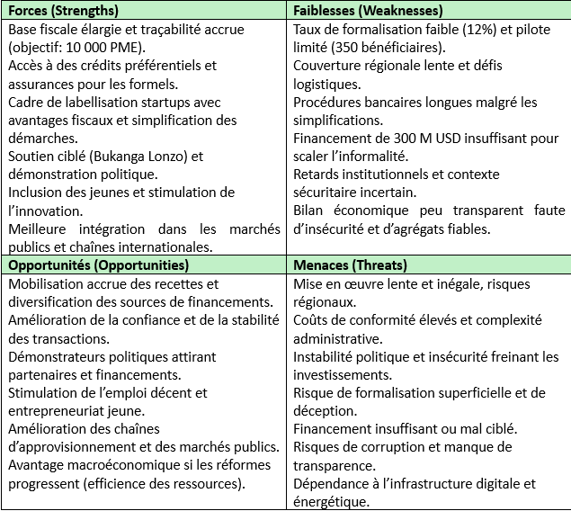

Comparaison Forces vs Faiblesses

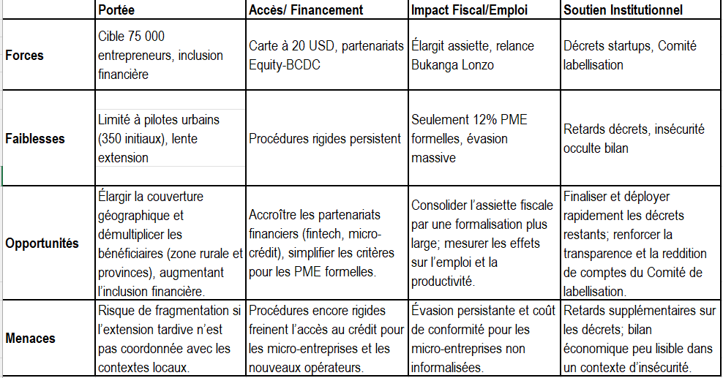
Ce chapitre structure les lignes directrices et les recommandations pour une transition efficace vers les emplois formels, en s'appuyant sur un cadre juridique sécurisé, des outils numériques et une collaboration multisectorielle. Il indique que la réussite de la transition repose sur quatre fondements majeurs : i) Cadre Juridique et Institutionnel; ii) Accompagnement et Formation; iii) Digitalisation et iv) Partenariat Public-Privé (PPP).

De ce fait, il faudrait établir des règles claires pour sécuriser les investissements et protéger les droits des travailleurs, Soutenir les employeurs et salariés via des dispositifs de montée en compétences et des outils de réduction des coûts de transition, Utiliser les solutions numériques pour simplifier les démarches et ancrer durablement les pratiques formelles et Coordonner l'action des institutions financières, des organisations professionnelles et des organismes de formation.
Des Recommandations Opérationnelles, il y a lieu de privilégier une approche échelonnée par province pour tester l'efficacité avant généralisation, lier les programmes de formation à des facilités d'accès au financement. Assortie d’un dispositif de Suivi de la Performance et Définir des indicateurs clés (KPI) : Taux de formalisation, Coût de la transition, Qualité de l'emploi et productivité. Et renforcer la Gouvernance à travers la mise en place des audits indépendants pour prévenir le favoritisme et garantir la transparence.

Les Résultats Attendus pour les salariés, l’Extension de la couverture sociale et meilleures perspectives de carrière. Pour les Entreprises, l’Intégration accrue dans les chaînes de valeur et accès aux marchés publics. Pour l'État, un climat des affaires prévisible, transparent et attractif pour l'investissement. La transition vers le formel en RDC nécessite une simplification administrative massive portée par le numérique, un cadre légal protecteur et un système d'incitations (crédit, formation) pour transformer les acteurs et transformer l'informalité en levier de productivité nationale.

CHAPITRE 10 :

STRATEGIES DE FORMALISATION DES UNITES DE PRODUCTION INFORMELLES ET DES EMPLOIS PRECAIRES EN RDC

Ce chapitre finalise l’ouvrage en articulant une problématique centrale pour la République démocratique du Congo en offrant la stratégie de formalisation efficiente des unités de production informelles (UPI) et des emplois qui leur sont associés. Structuré en deux sections interdépendantes, il propose une lecture analytique des mécanismes de formalisation et de leurs effets dans un contexte marqué par la persistance de l’informalité.

La première section démontre comment la formalisation peut transformer un agent informel (UPI) en acteur économique visible, tout en préservant les dynamiques sociales et structurelles du pays. Elle examine les cadres institutionnels, les mécanismes et les coûts qui soutiennent une transition durable vers la formalisation, et propose des cadres opérationnels destinés aux acteurs publics, privés et associatifs afin de faciliter les parcours de formalisation.

La deuxième section identifie les mécanismes d’entrepreneuriat et les dispositifs institutionnels qui favorisent la formalisation des UPI (Unités de Production Informelles). Elle interroge aussi l’influence de l’accès à une assurance maladie obligatoire sur la formalisation des emplois précaires et sur la protection sociale des travailleurs informels, ainsi que les barrières structurelles (capitaux, fiscalité, formalités administratives, coûts de conformité) qui freinent la formalisation et les moyens d’atténuation.

10.1. Contenus et cadres de formalisation des unités de production
Économiques et emplois informels

- Formalisation des UPI par le renforcement du Capital physique

Ce point explore comment le renforcement du capital physique peut faciliter la formalisation des unités de production informelles (UPI) en RDC. L’enjeu central est d’articuler des investissements concrets (infrastructures, équipements, outils, installations de production et de stockage, lieux de travail assurant sécurité et conformité) avec des cadres institutionnels favorisant l’accès à la formalité. Le raisonnement s’appuie sur une logique de chaîne de valeur: amélioration des équipements et des conditions de production, réduction des coûts de conformité, augmentation de la productivité et de la qualité, et enfin accommodation des exigences administratives et financières propres à la formalisation.

Image 1: Espace commun de travail des PME informelles et indépendants
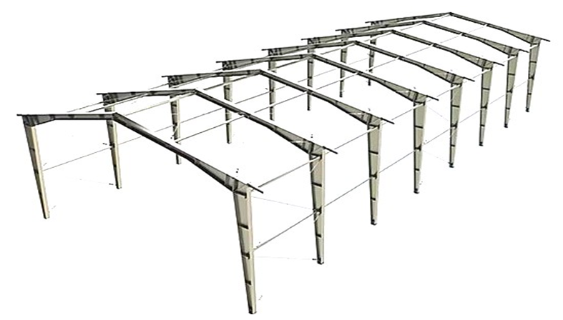 | 

Identification des besoins en capital physique (machines, locaux, ressources énergétiques, stockage, sécurité, normes techniques) et des mécanismes de financement (subventions, crédits dédiés, partenariats public-privé) pour permettre le passage des activités informelles à un registre formel. Un meilleur cadre physique permet l’amélioration des conditions de travail, réduction des coûts de conformité par des guichets uniques et des procédures simplifiées, et mise en place de standards répondant aux exigences fiscales, sanitaires et sécuritaires.

L'image représente une structure métallique de bâtiment préfabriqué.
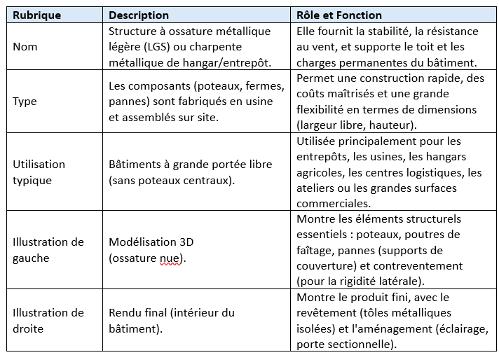
- Informations sur la Valeur et le Coût
Le coût d'une telle structure varie énormément en fonction de plusieurs facteurs, mais on peut donner des ordres de grandeur et les éléments qui influencent le prix.
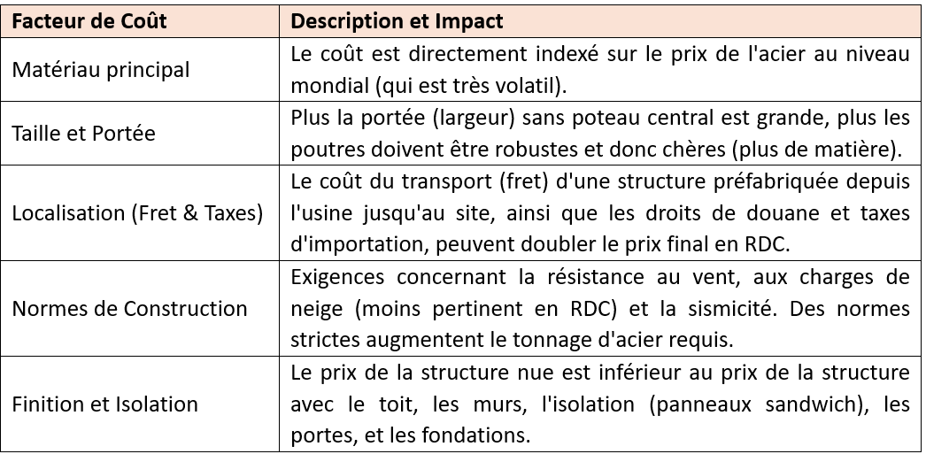

Estimation de la Valeur (Ordre de Grandeur)
Il est impossible de donner un prix exact sans les dimensions spécifiques (largeur, longueur, hauteur) et le tonnage d'acier. Cependant, le coût est généralement calculé par mètre carré (m²) de surface au sol ou par tonne d'acier installée.

Coût de la Structure (Matériaux seuls) : Peut varier de 200 USD à 500 USD par tonne d'acier, hors frais de fabrication et de transport. Coût Global au m² (Clé en main) : Pour un entrepôt de taille moyenne (incluant structure, couverture, tôles, fondations simples), les prix peuvent commencer autour de 150 USD à 300 USD par m² de surface bâtie, mais ce prix peut grimper bien au-delà en fonction du niveau de finition et de la localisation en Afrique centrale. Cette structure est utilisée pour la création rapide d'infrastructures essentielles (logistique minière, agriculture, stockage, ou usines de transformation), contribuant directement au développement économique et à l'industrialisation.

Image 2: Espace commun de travail des PME informelles et indépendants
 | 

L'image ci-dessus représente à nouveau des exemples de bâtiments industriels ou commerciaux à ossature métallique (hangars/entrepôts) à proposer aux PME informelles et indépendants. L’avantage de ces cadres est d’offrir des environnements de travail sains et résilients respetueux des normes hygièniques. Lesdits-cadres facilities également le rapprochement des agents économiques informelles aux Administrations fiscales, de protection sociale et le renforcement des capacités des acteurs.

- Description, Rôle et Utilisation
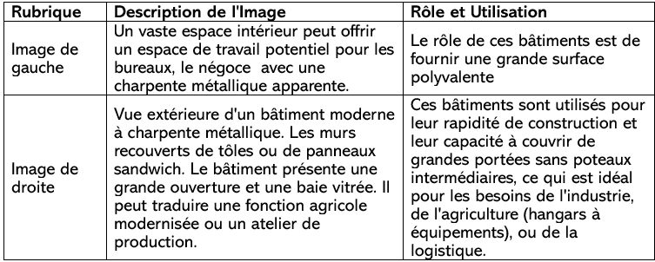

Rôle Global : Ces structures sont fondamentales pour les infrastructures de support économique dans des pays comme la RDC, permettant de créer rapidement des usines, des entrepôts, des marchés couverts ou des centres de distribution.
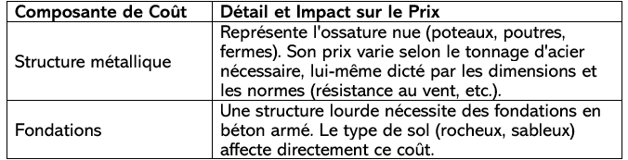
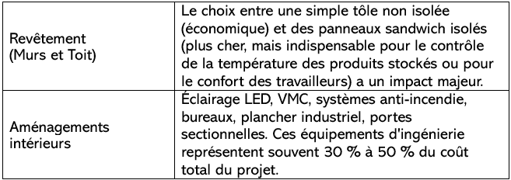

- Valeur et Coût (Rappel et Précisions)
Le coût de ces bâtiments ne se résume pas à la seule charpente métallique. Le prix final dépend de la conception et des spécifications. Le coût de l'ensemble d'un tel bâtiment (structure + enveloppe + fondations) est généralement dans la fourchette de 150 USD à 300 USD par mètre carré (m²) de surface au sol, en fonction de la complexité et de l'isolation requise. Les grands projets peuvent bénéficier d'économies d'échelle, faisant baisser le prix unitaire.

10.2. Approches de formalisation des emplois précaires

La deuxième section identifie les mécanismes d’entrepreneuriat et les dispositifs institutionnels qui favorisent la formalisation des UPI (Unités de Production Informelles).

- Mécanismes d'Entrepreneuriat et Dispositifs Institutionnels
Les Unités de Production Informelles (UPI) constituent une part significative de l'activité économique, notamment dans les pays en développement. Bien qu'elles génèrent des revenus et de l'emploi, leur statut informel limite leur croissance, l'accès au financement, et prive les États de recettes fiscales et les travailleurs de protection sociale. La formalisation est un processus complexe qui nécessite une approche intégrée, combinant l'incitation entrepreneuriale et l'adaptation du cadre institutionnel.

- Les Mécanismes d'Entrepreneuriat et d'Incitation à la Formalisation

L'approche entrepreneuriale vise à démontrer aux exploitants d'UPI que la formalisation apporte plus d'opportunités que de contraintes. Il s’agit de : Simplification et Allégement des Procédures. Le coût d'entrée et la complexité administrative sont les principaux freins à la formalisation. C’est pourquoi, il faudrait : i) la mise en place de structures centralisées pour faciliter toutes les démarches (enregistrement, fiscalité, sécurité sociale) en un seul lieu ou via une plateforme numérique; ii) la Création de plateformes en ligne rapides pour l'enregistrement, permettant de réduire les délais et la bureaucratie et iii) Subventionner les frais d'enregistrement initial pour lever la barrière financière.

Développement des Compétences et Formation. La formalisation exige des compétences de gestion souvent absentes dans le secteur informel. C’est ainsi, il faudrait penser : i) aux Programmes de formation sur la gestion comptable, la finance d'entreprise, les normes de qualité, et les exigences légales du secteur formel; ii) à Éduquer les entrepreneurs sur la distinction entre finances personnelles et professionnelles et les avantages de l'accès au crédit formel et iii) les aider à l'obtention de labels de qualité ou de certifications (ex: normes sanitaires), ce qui valorise l'activité et ouvre de nouveaux marchés.

Accès au Financement Structuré. Les UPI informelles étant exclus du système bancaire classique, il leur faudrait des produits financiers spécifiquement conçus pour les besoins du secteur informel, avec des conditions adaptées (petits montants, flexibilité) et la mise en place de mécanismes de garantie pour encourager les banques commerciales à prêter aux entrepreneurs formalisés. Et permettre aux UPI nouvellement formalisées de bénéficier d'avantages fiscaux si elles réinvestissent une partie de leurs bénéfices (matériel, employés).

Réseautage, Coopération et Mentorat. L'intégration dans des réseaux professionnels renforce la confiance car l’isolement est un frein pour les UPI. Il faudrait : i) Créer des espaces de travail et de mentorat dédiés, offrant des services partagés et un accompagnement à la croissance; et ii) Encourager la création et l'adhésion à des associations qui peuvent représenter les intérêts des entrepreneurs et fournir un soutien technique et juridique.

- Les Dispositifs Institutionnels et Législatifs de Soutien

Cadre Légal Simplifié et Progressif. Le droit des affaires doit proposer des statuts juridiques qui ne sont pas un fardeau pour les petites structures. Pour ce faire, il faudrait : i) Créer une catégorie juridique très simple, avec une responsabilité limitée, des obligations comptables minimales et un régime fiscal et social unique et ii) Utiliser un numéro d'identification unique (ID) pour les transactions et l'accès aux services, au lieu de multiples documents physiques.

Incitations Fiscales et Sociales Graduées. Le passage de l'absence de charge à une charge complète est un choc à éviter. C’est pourquoi, il y a lieu de ; i) Introduire un impôt unique, faible et basé sur le chiffre d'affaires (ou une évaluation simplifiée de l'activité), au lieu d'un impôt sur le revenu complexe; ii) Accorder une période initiale (1 à 3 ans) d'exonération totale ou partielle des impôts et cotisations sociales pour faciliter l'établissement; iii) Offrir un régime social minimaliste et subventionné (ex: assurance maladie de base, retraite minimale) pour les premières années, avec une montée en puissance des cotisations parallèlement à la croissance du chiffre d'affaires et iv) lier la formalisation à l'accès à des services publics (santé, éducation).

Structures de Gouvernance et de Régulation. Les institutions doivent être perçues comme des partenaires et non comme des organes de contrôle uniquement. De ce fait, il faudrait penser à : i) Instaurer des mécanismes de consultation régulière entre les représentants du gouvernement et les associations d'entrepreneurs informels pour co-construire les politiques de formalisation; ii) Renforcer les organismes publics ou parapublics (comme les Agences de Promotion des PME) pour qu'ils offrent un accompagnement gratuit et personnalisé; iii) Réserver une partie des marchés publics aux UPI nouvellement formalisées pour leur garantir des débouchés et stimuler leur croissance.

- Défis et Recommandations
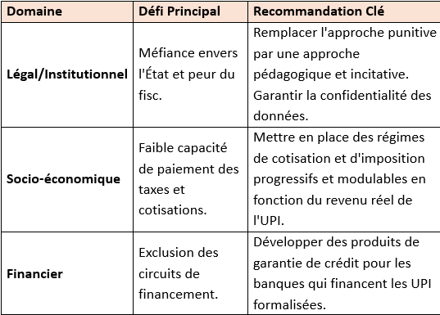

La formalisation des UPI ne peut réussir qu'en adoptant une double stratégie à savoir :
  - Mécanismes d’entrepreneuriat en fournissant le savoir-faire (formation) et les opportunités de marché (financement, mentorat) qui rendent la formalisation économiquement avantageuse; et

  - Dispositifs institutionnels en créant un environnement légal, fiscal et social qui soit à la fois simple, progressif et adapté aux capacités des plus petites entreprises.

En somme, l'objectif de la formalisation n'est pas d'intégrer l'informel dans un système formel rigide, mais de créer un chemin de transition souple et attractif, permettant aux entrepreneurs de basculer vers un statut plus sécurisé et plus propice à la croissance.

Image 3: Espace des travail pour les indépendants


Ces images illustrent des espaces de travail modernes et collaboratifs (type open space ou coworking). Elles représentent le concept d'aménagement tertiaire flexible. Ces aménagements sont loin d'être des simples bureaux. Ils sont conçus comme des outils stratégiques pour les grandes, petites et moyennes entreprises mais aussi pour les indépendants.

- importance et une estimation de leur valeur et de leur coût.
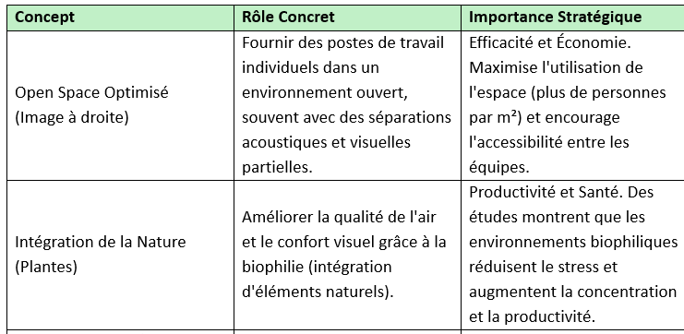

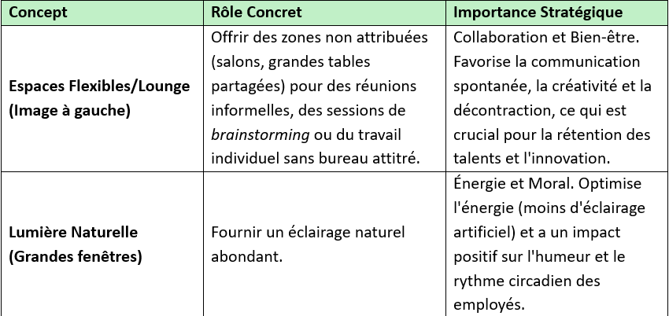

- Valeur et Coût d'Aménagement
Le coût de ces espaces est calculé en fonction du prix du mobilier, de l'aménagement structurel (climatisation, électricité, éclairage) et de la finition par mètre carré (m²).

Coût de l'Aménagement (Hors Loyer)

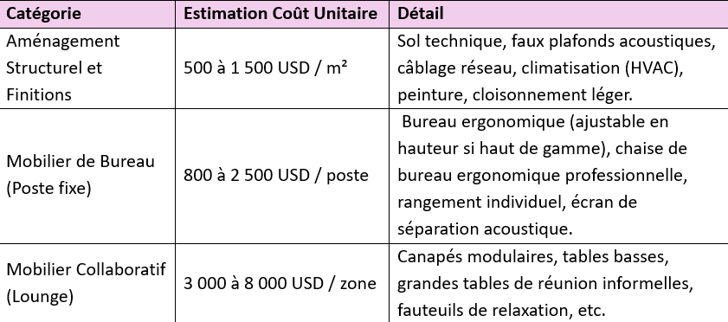

Le coût des travaux et du mobilier pour aménager un espace de travail moderne comme celui-ci est généralement mesuré par poste de travail ou par m².

- Valeur" de ces Espaces

La véritable valeur de ces espaces ne réside pas dans leur coût, mais dans leur impact mesurable sur l'activité de l'entreprise. Pour les entreprises, offrir un environnement de travail de haute qualité est un argument majeur pour attirer des employés qualifiés. C'est un avantage concurrentiel. Un design centré sur l'ergonomie (bonnes chaises, bonne lumière) et la collaboration informelle conduit à une meilleure résolution de problèmes et à une exécution plus rapide.

Ces bureaux projettent une image de modernité, de transparence et de succès auprès des clients et partenaires, renforçant la crédibilité de l'entreprise.

Image 4: Formalisation des emplois et travaux assainissement

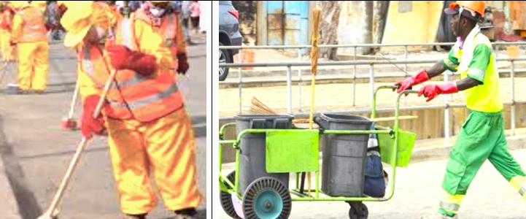

L’image des travailleurs de l'assainissement, engagés dans ce qui est communément appelé Travaux à Haute Intensité de Main-d'œuvre (THIMO) ou des programmes similaires visant la création d'emplois et l'amélioration de l'environnement urbain. Rôle concret de ces travailleurs, l'importance de ces programmes, et des cas pratiques spécifiques en Afrique, notamment en Afrique.

- Rôle et Importance du THIMO pour l'Assainissement

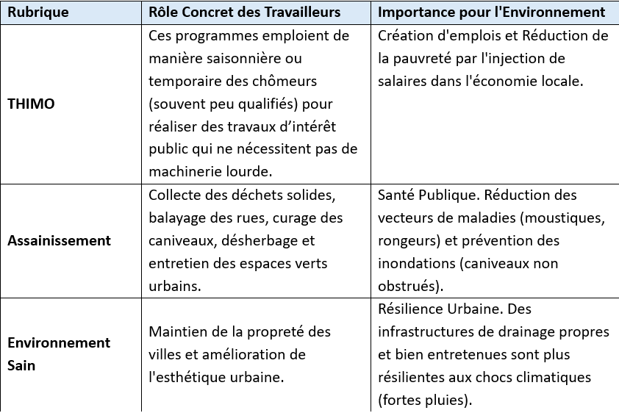

- Cas Pratiques des Pays Africains

Les programmes THIMO/assainissement sont largement utilisés en Afrique pour répondre au triple défi du chômage, de la croissance démographique urbaine et du manque d'infrastructures.

Expanded Public Works Programme (EPWP)
“The Expanded Public Works Programme (EPWP)” est le plus grand programme de THIMO d'Afrique, ciblant explicitement la création d'emplois. Elle détient une composante majeure est l'assainissement et la gestion des déchets. Des milliers de travailleurs sont employés pour : i) le nettoyage des quartiers informels et des zones rurales; ii) l'entretien des parcs et des routes et iii) les projets de recyclage gérés par la communauté. Le projet “'EPWP” a créé des millions d'opportunités d'emploi temporaire et a amélioré significativement l'accès à un environnement propre dans de nombreuses municipalités.

Urgence de la Gestion des Déchets Solides:
Avec la croissance rapide d'Addis-Abeba et d'autres centres urbains, l'Éthiopie a mis en place des mécanismes locaux pour gérer les quantités croissantes de déchets. Le gouvernement et les ONG soutiennent des micro-entreprises d'assainissement basées sur le THIMO. Ces entreprises emploient des jeunes pour la collecte porte-à-porte des déchets dans les zones non accessibles aux camions. Elles participent également à la réhabilitation des zones de drainage et à la végétalisation urbaine pour lutter contre l'érosion. Ces initiatives contribuent à formaliser le secteur informel de la collecte des déchets et à fournir un revenu stable aux participants.

Projets d'Infrastructure et d'Assainissement (Canaux):
En Égypte, les efforts d'assainissement se concentrent souvent sur les infrastructures hydrauliques (canaux et drains) et la propreté des grandes métropoles comme Le Caire. Les projets THIMO sont utilisés dans le cadre de la maintenance des réseaux vitaux, notamment le curage des canaux d'irrigation et des drains dans le Delta du Nil. Ce travail est crucial pour l'agriculture, mais il est réalisé manuellement (THIMO) pour éviter l'envasement. Des Grands programmes de nettoyage et d'embellissement des espaces publics et des berges du Nil, employant des cohortes temporaires de travailleurs pour des opérations intensives. Le projet a permis l’amélioration de l'efficacité de l'irrigation et prévention des inondations dans les zones denses.

Un programme THIMO/assainissement n'a pas de "coût unitaire" comme un produit. Sa valeur et son coût sont mesurés par ses impacts socio-économiques et environnementaux.
Rubrique | Valeur (Bénéfices) | Coût (Dépenses)
Valeur Socio-économique | Retour sur Investissement (ROI) Élevé : Les salaires versés stimulent la consommation. Les travailleurs acquièrent des compétences transférables (discipline, travail d'équipe). | Salaires et Supervision : Le poste de dépense principal est la masse salariale (souvent basée sur un salaire minimum garanti) et les coûts de supervision/gestion du projet.
Valeur Environnementale | Réduction des Coûts de Santé : Moins de maladies dues à l'insalubrité signifie moins de dépenses de santé publique. Durée de vie des Infrastructures : Curage régulier = moins de réparations majeures sur les routes et canalisations. | Équipements et Logistique : Achat d'outils (balais, pelles, brouettes comme celle de l'image), Équipements de Protection Individuelle (EPI – gilets, gants), et transport des déchets collectés.
Coût (Estimation) | Les coûts varient, mais l'objectif est d'assurer que 60 % à 80 % du budget total soit alloué directement aux salaires (Haute Intensité de Main-d'œuvre). | Un coût typique par jour/travailleur peut varier de 5 USD à 15 USD (salaire + frais de gestion), selon le pays et les financements (Banque Mondiale, gouvernement, etc.).

Image 4: Formalisation des emplois et assainissement des espaces verts
 | 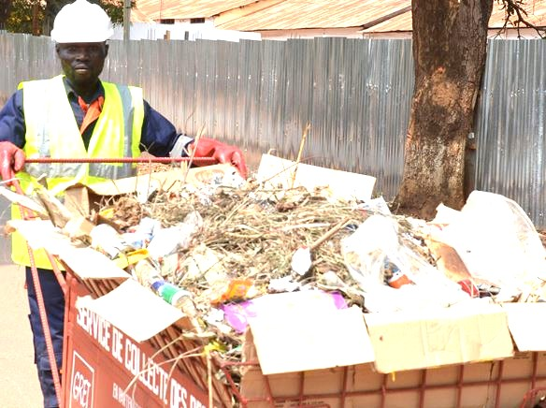
- Rôle et Importance de l'Aménagement Paysager (THIMO Vert)

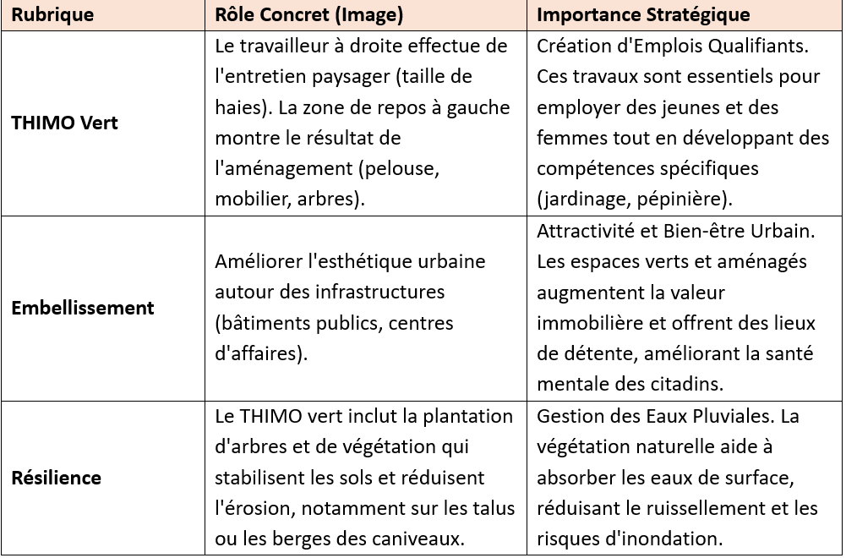

les images ci-dessus illustrent deux aspects cruciaux des programmes de Travaux à Haute Intensité de Main-d'œuvre (THIMO) appliqués à l'environnement : l'embellissement (génie écologique et aménagement paysager) et l'assainissement (entretien des espaces verts). Les programmes THIMO en Afrique ont souvent évolué du simple nettoyage de voirie (assainissement) à des projets d'infrastructure verte et d'embellissement, comme l'illustre l’image.

En RSA, les espaces verts, “The Expanded Public Works Programme (EPWP)” inclut une forte composante de projets sociaux et d'infrastructure. Le volet "Community and Social Sector" ou "Non-State Sector" emploie des milliers de personnes pour l'aménagement et l'entretien des parcs, des ceintures vertes et des zones tampons urbaines. Ils sont responsables de la plantation d'arbres indigènes et de la création de jardins communautaires. Ils travaillent souvent à la stabilisation des pentes et à la réhabilitation écologique des zones minières abandonnées ou des décharges, transformant des friches en espaces verts.

Le Mouvement Vert en Éthiopie (Green Legacy Initiative)
Le gouvernement a lancé l'une des plus grandes campagnes de reboisement au monde (Green Legacy). Bien que non strictement urbain, ce programme est un exemple massif de THIMO vert. Des millions de citoyens et de travailleurs temporaires sont mobilisés pour planter des milliards d'arbres. Ce travail intensif en main-d'œuvre vise à restaurer les forêts, stabiliser les bassins versants, et lutter contre la désertification et l'érosion des sols agricoles. En milieu urbain, cela se traduit par l'aménagement et l'entretien des espaces publics (parcs) et des ceintures vertes autour des villes comme Addis-Abeba.

Embellissement du Caire Historique et des Nouvelles Villes
L'Égypte s'est lancée dans de vastes projets de construction de nouvelles capitales et de rénovation urbaine. Ces projets nécessitent une main-d'œuvre abondante pour les finitions paysagères. Des équipes sont recrutées pour l'aménagement d'énormes parcs urbains, l'installation de systèmes d'irrigation et l'entretien des palmiers et des pelouses dans des zones désertiques. Ces travailleurs assurent la pérennité de l'investissement initial en entretenant de manière intensive les infrastructures vertes, souvent dans des conditions climatiques difficiles.
- Valeur et Coût (Aménagement Paysager)
Le coût de l'embellissement par l’approche HIMO est dominé par la main-d'œuvre et le matériel végétal.
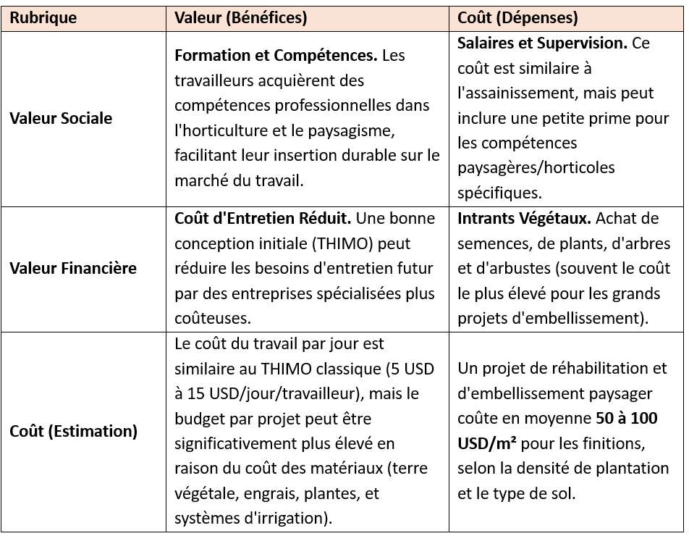

Image 5 : terminal de transport interurbain et long courier


Ces images illustrent intérieur d'un terminal de transport public majeur, une gare routière moderne dédiée aux bus long-courriers ou interurbains. Les deux photos montrent des structures architecturales impressionnantes.
Ces terminaux sont des points névralgiques pour la mobilité régionale et nationale, jouant un rôle essentiel dans le développement économique et social.
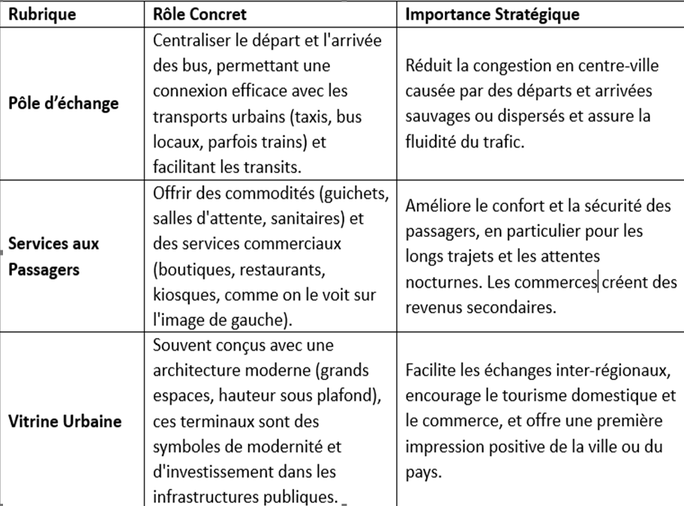
Les pays africains investissent de plus en plus dans des terminaux de bus modernes pour structurer leur réseau de transport terrestre, qui reste le mode de déplacement dominant pour la majorité de la population. L'Afrique du Sud a une économie développée et un besoin élevé de transport interurbain pour relier ses grandes métropoles (Johannesburg, Le Cap, Durban). C'est un exemple typique de l'image de Gare routière de Johannesburg), un grand terminal intégré qui gère à la fois les bus longue distance (Intercape, Greyhound) et est directement connecté aux lignes de trains et de Gautrain (le train rapide urbain). Il sert de hub majeur pour le transport de la main-d'œuvre et des voyageurs à travers le pays et vers les pays voisins (Zimbabwe, Mozambique).

L'Égypte, avec sa densité de population élevée et ses vastes étendues, dépend fortement du transport par bus intergouvernorats (long-courriers). Gares routières du Caire (par exemple, Torgoman ou la nouvelle gare routière internationale) : Le gouvernement a lancé des efforts pour centraliser les opérations de bus qui étaient autrefois dispersées et chaotiques. Ces nouveaux terminaux modernes, souvent construits aux périphéries des villes pour éviter la congestion, permettent aux grandes compagnies comme Go Bus ou Super Jet de fonctionner de manière organisée et sécurisée. Ils sont cruciaux pour le transport des étudiants, des travailleurs et des touristes entre Le Caire, Alexandrie et les villes du sud.

La capitale éthiopienne, Addis-Abeba, est un centre commercial en pleine expansion. Bien que les anciennes gares (comme l'historique Autobus Tera) aient été chaotiques, de nouveaux projets visent à moderniser les terminaux pour gérer l'afflux de bus venant de toutes les régions. Ils sont essentiels pour la distribution des marchandises et le déplacement des populations rurales vers la capitale pour le commerce et le travail. La modernisation vise à améliorer l'efficacité du système logistique national. Ces infrastructures sont des investissements lourds dont le coût est difficile à chiffrer précisément sans le plan, mais qui se justifie par la valeur socio-économique générée.

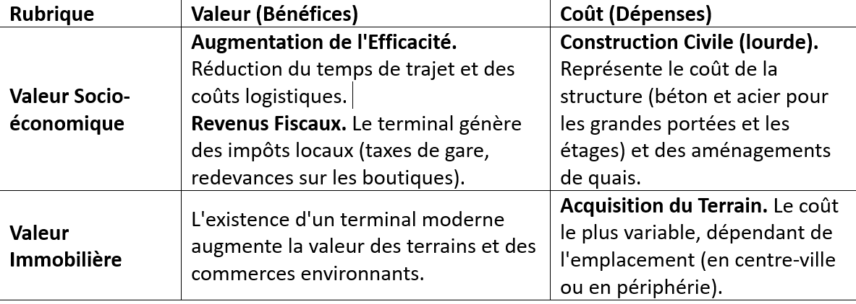
Un terminal de bus interurbain de taille moyenne à grande peut coûter entre 10 millions USD et 50 millions USD, selon l'échelle, l'architecture et le niveau de services intégrés (y compris l'infrastructure routière d'accès). Le retour sur investissement est réalisé sur le long terme par la croissance économique facilitée et les redevances perçues par les opérateurs de bus.

Image 6 : vue d’un bâtiment sur pilotis


Cette infrastructure illustre une structure architecturale moderne et fonctionnelle, en particulier un bâtiment sur pilotis avec une façade travaillée (bardage perforé ou brise-soleil) et, au rez-de-chaussée, un espace de stationnement avec marquage au sol qui indique un aménagement paysager ou une gestion des eaux. Le rôle de cette architecture est lié aux infrastructures urbaines, à la gestion de l'espace dans les villes à forte croissance démographique et elle répond à plusieurs défis cruciaux dans les métropoles africaines.
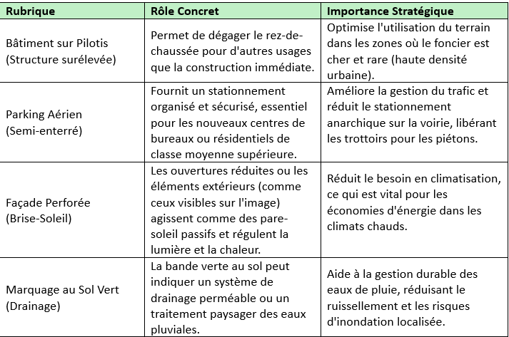
En Afrique, ce type d'architecture est de plus en plus courant dans les projets d'infrastructures commerciales et résidentielles neuves. Le Cap et Johannesburg en RSA sont des centres d'affaires mondiaux où les normes de construction modernes sont élevées.

On y trouve de nombreux complexes de bureaux dans les quartiers d'affaires comme Sandton (Johannesburg) qui utilisent des structures sur pilotis pour intégrer de vastes parkings sécurisés à l'intérieur de l'emprise du bâtiment. Ces designs ne sont pas seulement esthétiques ; ils sont nécessaires pour garantir un ratio de stationnement élevé, attendu par les entreprises et les locataires. Les façades travaillées sont également une marque de fabrique pour l'image de marque de l'entreprise.

L'Égypte investit massivement dans la construction de nouvelles capitales et de villes satellites pour désengorger Le Caire. Dans des zones comme la Nouvelle Capitale Administrative, les immeubles résidentiels et administratifs intègrent des solutions de stationnement surélevées ou souterraines pour optimiser la densité. Assurer un cadre de vie ordonné où l'espace public est préservé du chaos automobile. L'accent est mis sur l'architecture moderne et l'efficacité des façades pour faire face à la chaleur désertique.

La capitale éthiopienne connaît un boom immobilier spectaculaire, nécessitant des solutions d'aménagement intelligentes. Les nouveaux développements commerciaux et hôteliers utilisent des structures surélevées pour maximiser l'espace au sol. L'architecture sur pilotis permet non seulement de garer des véhicules, mais parfois aussi de créer des zones de dépose-minute ou des espaces verts semi-couverts au niveau de la rue, améliorant la qualité de l'expérience urbaine pour les piétons dans un environnement de plus en plus dense.

Image 7: vue d’un parking interieur sécurisé
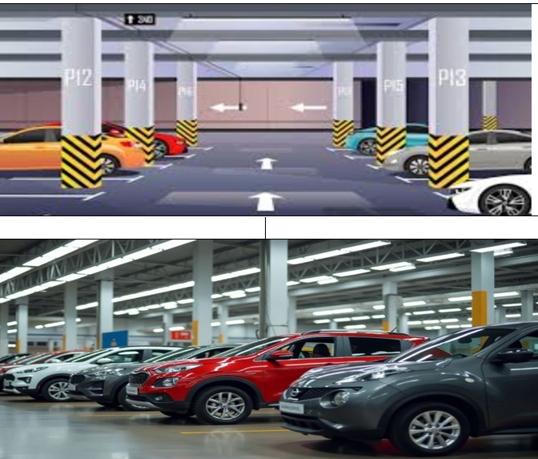

L'image ci-dessus illustre un parking intérieur moderne et bien organisé, une infrastructure essentielle dans les centres urbains en croissance démographique rapide. Elle montre un espace souterrain et couvert, avec un éclairage adapté, des colonnes de support (peintes en jaune et noir pour la sécurité), et des marquages clairs. Ce type d'infrastructure est un indicateur de l'investissement dans des bâtiments de haute qualité (bureaux, centres commerciaux, hôpitaux, aéroports) où la gestion du stationnement est cruciale.

Les parkings intérieurs (souterrains ou en silo) sont vitaux pour la gestion urbaine dans les villes denses, en particulier en Afrique, où l'augmentation de la motorisation se heurte à un espace public limité.

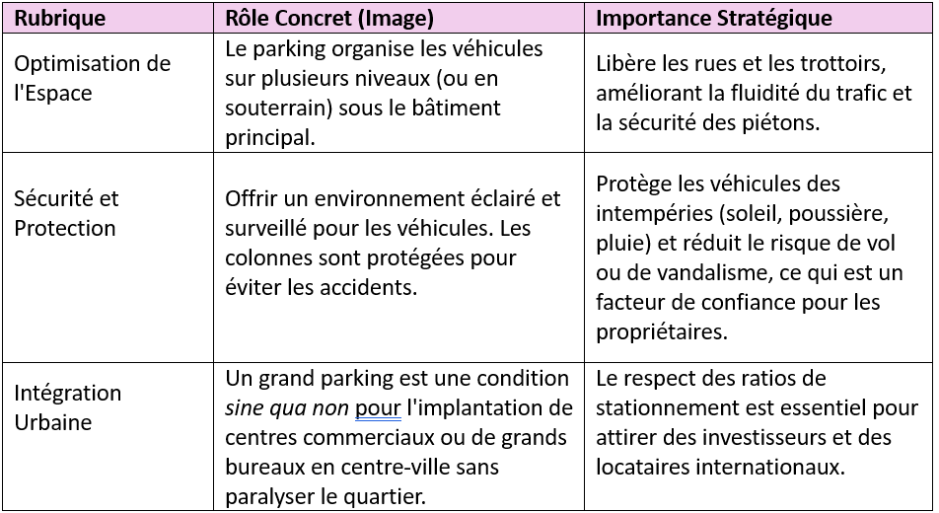
- Valeur et Coût d'une Structure de Parking Aérien
L'ajout d'un niveau de parking dans un bâtiment augmente significativement le coût de la construction, mais apporte une valeur considérable à long terme.

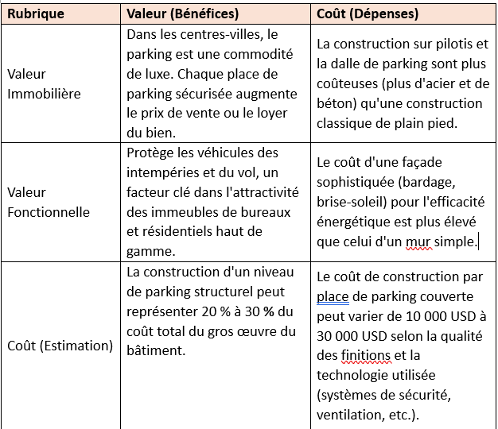

- Cas Pratiques en Pays Africains (Parkings de Haute Qualité)

Ce type de parking est généralement associé à des projets d'infrastructure de grande envergure dans des villes densement peuplés et dans des centres commerciaux et aéroports. L'Afrique du Sud possède les infrastructures de centres commerciaux les plus développées du continent. Centres Commerciaux (e.g., Mall of Africa, Gateway Theatre of Shopping). Ces complexes intègrent d'immenses parkings intérieurs, souvent sur plusieurs niveaux, pour gérer le flux de milliers de véhicules par jour. Les parkings sécurisés en étages ou souterrains sont la norme pour le stationnement de longue durée, garantissant une sécurité et une accessibilité de haut niveau.

Le Caire et Gizeh connaissent une croissance du secteur des services et des infrastructures de santé de classe mondiale. De nouveaux établissements intègrent des parkings souterrains de l'ampleur de l'image pour leurs patients, personnels et visiteurs. Dans la Nouvelle Capitale Administrative, les immeubles de bureaux intègrent des solutions de stationnement multi-niveaux pour leurs employés, ce qui est indispensable compte tenu de la forte densité automobile.

Le boom de la construction à Addis-Abeba est axé sur les hôtels de luxe et les sièges sociaux des grandes institutions (Union Africaine, banques, etc.). Ces bâtiments intègrent des parkings souterrains pour garantir la sécurité et la commodité des véhicules, souvent sous la pression des contraintes d'espace en centre-ville. Ces parkings intérieurs, bien qu'onéreux à construire, sont considérés comme un investissement essentiel pour le statut et la fonctionnalité des infrastructures d'affaires de la capitale.

- Valeur et Coût d'un Parking Couvert/Souterrain
Le parking intérieur est une infrastructure coûteuse, ce qui reflète la rareté de l'espace dans les zones urbaines centrales.
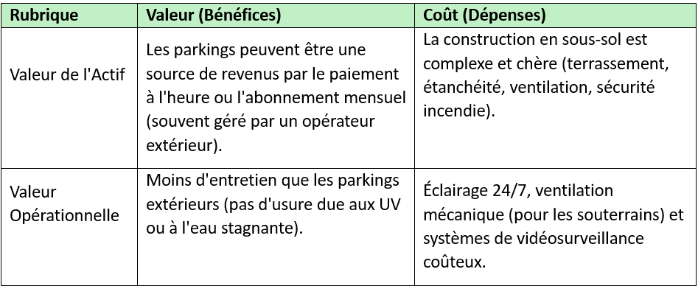

La construction d'une seule place de parking en surface est relativement peu chère, mais une place dans un parking souterrain de haute qualité coûte entre 20.000 USD et 40.000 USD à construire, selon la profondeur et les systèmes de sécurité requis.

Image 8: Parking extérieur


L'image fournie illustre un parking de surface avec une structure métallique légère (une ombrière), souvent utilisée comme protection contre le soleil ou la pluie. Ce type d'infrastructure est extrêmement pertinent pour les pays africains, car il offre une solution de stationnement fonctionnelle et rapide à mettre en œuvre. L'ombrière (ou carport) est une solution de stationnement semi-couverte qui répond aux contraintes climatiques et budgétaires.

L'Afrique du Sud est un leader dans l'utilisation des ombrières de parking comme supports de panneaux solaires (Solar Carports). Ces structures permettent aux centres commerciaux (comme ceux gérés par Hyprop ou Growthpoint) et aux grands bureaux de produire leur propre électricité, réduisant leur dépendance au réseau national et servant d'exemple d'infrastructure verte. En Égypte, les ombrières sont omniprésentes dans les complexes résidentiels neufs, les universités et les zones industrielles autour du Caire et d'Alexandrie. Elles sont considérées comme un standard minimal de confort pour protéger les véhicules de la chaleur intense qui peut endommager les batteries et surchauffer les moteurs. En Éthiopie, la montée rapide de la motorisation dans les villes comme Addis-Abeba, nécessitant des solutions de stationnement flexibles. L'ombrière est souvent la solution choisie pour les parkings de la fonction publique, des hôpitaux, et des écoles. Elle offre une alternative moins coûteuse et moins consommatrice de temps que la construction d'un parking en béton, tout en offrant une protection adéquate contre les pluies et le soleil.

- Valeur et Coût d'une Ombrière de Parking
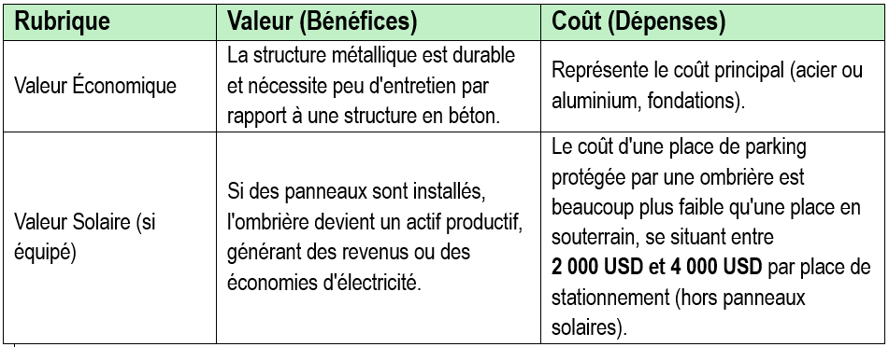
Image 9: vue d’un garage moderne

L’image illustre un garage automobile moderne et multi-services, conçu pour offrir la réparation, l'entretien, le lavage et le dépannage. Le design propre et ordonné, avec des colonnes de levage, des outils bien rangés, et un éclairage adéquat, indique un établissement de qualité professionnelle. Ce type d'infrastructure est essentiel pour soutenir un parc automobile croissant et vieillissant, ce qui est une réalité dans de nombreux pays africains.

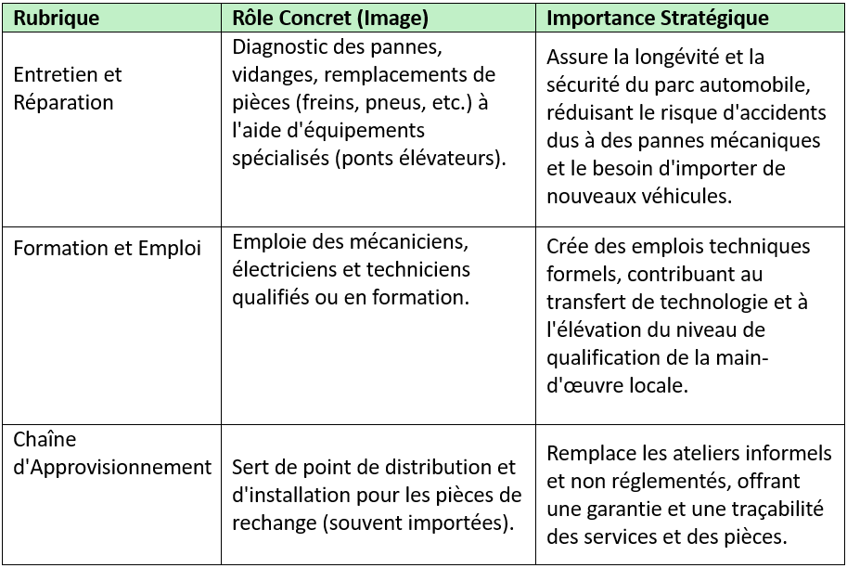

En Afrique, l'essor des garages modernes est directement lié à l'augmentation du revenu par habitant et à la demande pour des services fiables et garantis. En RSA, il s’observe la dominance des Réseaux Agréés. Le parc automobile est le plus grand et le plus diversifié d'Afrique, avec une forte présence de voitures neuves et récentes. Réseaux de franchise (ex. : Bosch Service, Quick Fit).

L'Afrique du Sud est dominée par des garages multi-services franchisés ou agréés par les constructeurs. Ces centres se concentrent sur l'entretien régulier, le diagnostic électronique avancé et les garanties. Ils maintiennent les standards internationaux et soutiennent la revente des véhicules, car un historique d'entretien agréé maintient la valeur du véhicule. Le Caire est l'une des villes les plus encombrées du monde, et le temps de réparation est une variable critique. Centres de Service Rapide (Fast fit) : Des garages modernes, souvent situés sur les grands axes ou dans les zones industrielles proches des villes, sont spécialisés dans les interventions rapides (pneus, freins, huile).

L’Éthiopie connait un passage de l'Informel au Formel, Addis-Abeba assiste à une transition des petits ateliers de rue (Kera) vers des centres de services centralisés. Le gouvernement encourage la création de parcs industriels ou de zones dédiées pour regrouper les ateliers en structures semi-formelles. Les garages modernes comme celui illustré attirent les véhicules de luxe, d'entreprise et les flottes (taxis, bus) qui exigent une facturation formelle, des garanties et des diagnostics précis, contribuant à la formalisation du secteur des services automobiles. De tel garage est un investissement initial lourd, mais il est rentable par la fidélisation des clients et les marges sur les services et les pièces.

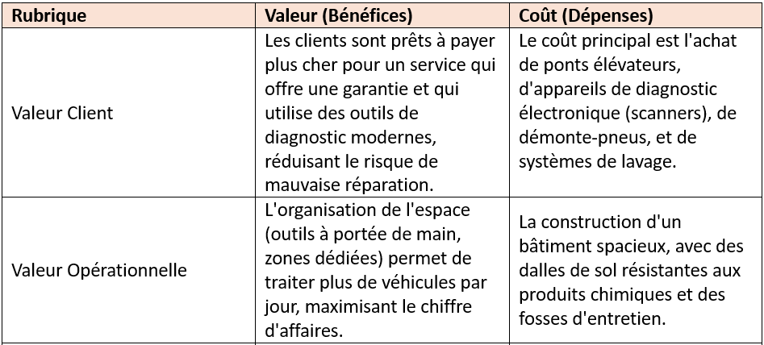

La mise en place d'un garage multi-services de cette qualité (hors terrain) peut coûter entre 100.000 USD et 500.000 USD, selon le nombre de postes de travail et la sophistication des équipements de diagnostic (ceux-ci étant souvent les plus chers).
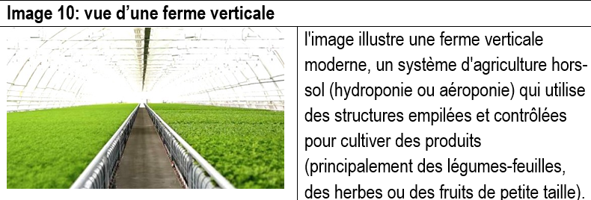

Ce type d'installation représente l'avenir de l'agriculture urbaine et est particulièrement pertinent pour les pays africains confrontés à la rareté des terres arables et au stress hydrique. L'agriculture verticale vise à maximiser la production dans un espace minimal tout en contrôlant l'environnement.

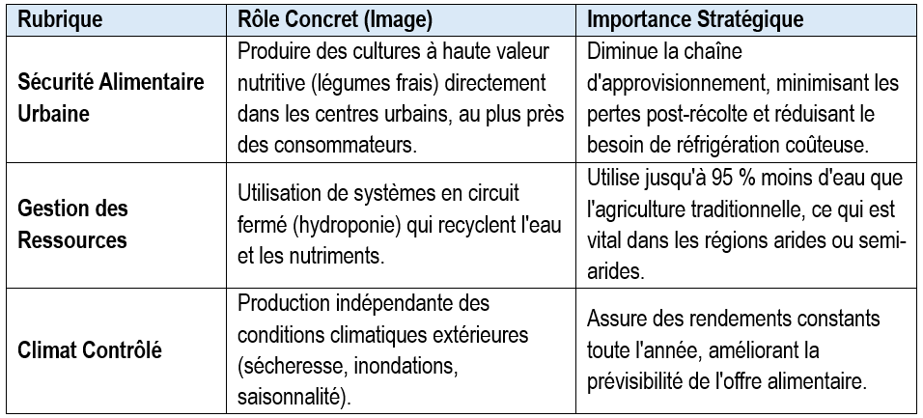
L'agriculture verticale est une solution d'avenir pour l'Afrique, bien que son adoption soit encore concentrée dans les secteurs à forte valeur ajoutée ou soutenue par des projets d'innovation. En Afrique du Sud (RSA), des entreprises se lancent dans l'agriculture verticale pour fournir des produits haut de gamme (herbes aromatiques, micro-pousses, salades) aux hôtels, aux restaurants et aux supermarchés haut de gamme. Ces fermes utilisent souvent l'énergie solaire (ombrières de parking, par exemple) pour alimenter les éclairages LED, garantissant une production de qualité supérieure et une traçabilité.

En Egypte, le gouvernement et les investisseurs privés explorent activement les solutions d'agriculture verticale pour les légumes et le fourrage. L'objectif est d'utiliser ces technologies pour les communautés des villes du désert. Réduire la pression sur les terres arables limitées le long du Nil et améliorer l'autosuffisance alimentaire dans les zones éloignées. Le pays est fortement exposé aux chocs climatiques (sécheresses) qui menacent l'agriculture traditionnelle. Des universités et des centres d'innovation, souvent soutenus par des partenaires internationaux, mettent en place des fermes verticales pilotes. Ces fermes servent de centres de formation pour les jeunes agriculteurs, leur enseignant l'agriculture de précision et la technologie pour des cultures à haut rendement, assurant ainsi la résilience face aux variations climatiques. L'agriculture verticale est caractérisée par des coûts d'investissement initial élevés, mais des coûts opérationnels réduits pour l'eau et les produits phytosanitaires.
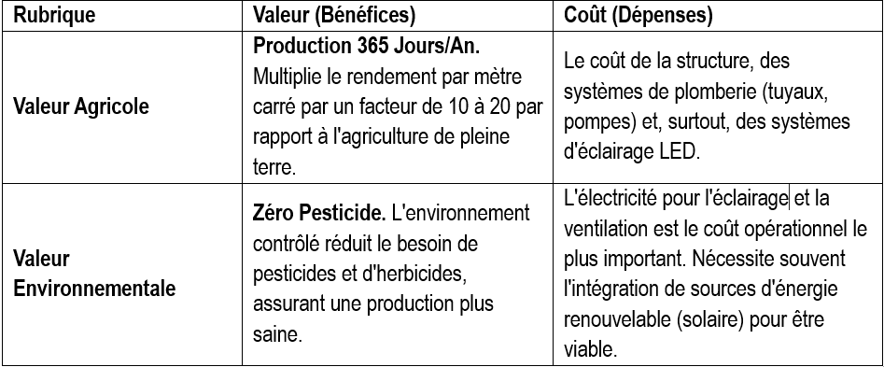

La construction d'une ferme verticale à l'échelle commerciale coûte entre 1 000 USD et 2 500 USD par mètre carré (m²) de surface au sol, ou entre 500 USD et 1 000 USD par m² de surface de culture horizontale (étagères), ce qui en fait un investissement intensif en capital.

Image 11 : Espace commun de recréation
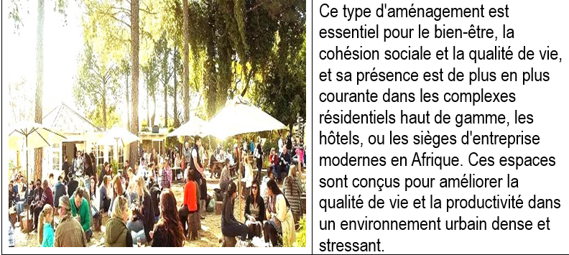

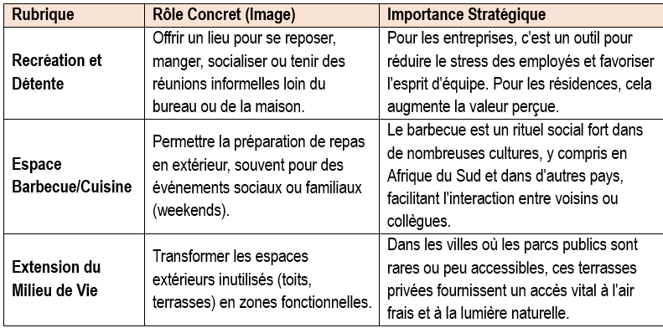
Les espaces communs de jouissance peuvent faciliter la formalisation des emplois précaires. En Afrique du Sud (RSA), dans les complexes résidentiels sécurisés (estates) et la plupart des résidences fermées et immeubles d’exception au Cap, à Durban ou à Johannesburg, les bâtiments où les terrasses sont sur le toit avec des barbecues intégrés constituent un facteur de décision majeur pour les acheteurs, reflétant l’importance de la vie en plein air et du divertissement social dans la culture sud-africaine. En Égypte sur les côtes, les hôtels et résidences de luxe se multiplient, avec un fort accent sur le tourisme et les résidences secondaires, notamment autour de la Nouvelle Capitale Administrative ; ces établissements intègrent des terrasses spectaculaires, souvent avec vue, des piscines et des zones de grillade haut de gamme, indispensables pour attirer les touristes internationaux et les classes aisées égyptiennes et répondre à un style de vie moderne et luxueux.

Enfin, en Éthiopie, Addis-Abeba connaît un développement rapide en tant que centre diplomatique et d’affaires ; les nouveaux sièges sociaux, qu’il s’agisse de banques ou de bureaux de l’UA, intègrent fréquemment des terrasses ou rooftops aménagés pour les événements d’entreprise et les pauses-déjeuner des employés, servant de lieux de représentation et de fidélisation du personnel et offrant un havre de paix dans le tumulte urbain.

- Valeur et Coût de l’aménagement Extérieur
Bien que le coût soit élevé, ces espaces sont un moteur de la valeur immobilière.
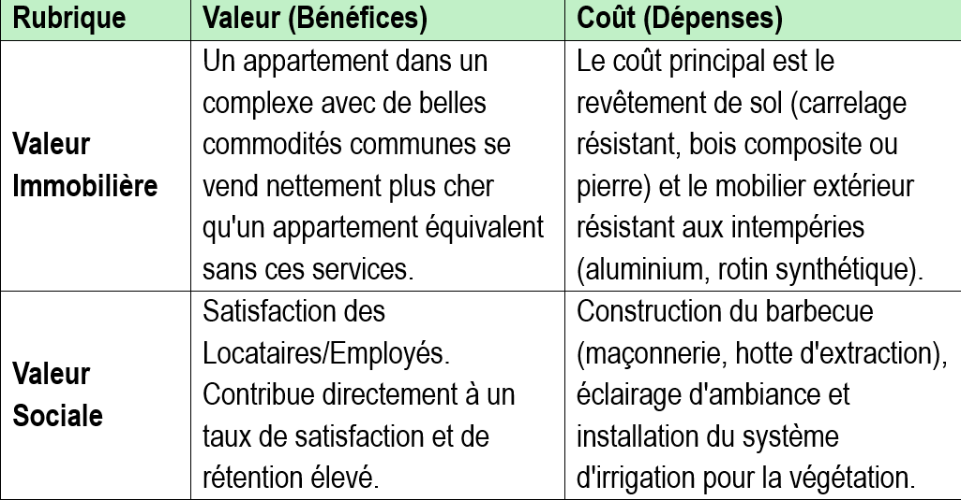

L'aménagement d'une terrasse commune extérieure de qualité professionnelle (hors structure du bâtiment) coûte généralement entre 200 USD et 450 USD par mètre carré (m²), selon le choix du mobilier et la complexité des installations (cuisine extérieure complète).

10.3. Gouvernance et formalisation des emplois en Afrique

En Afrique, l'emploi précaire et l'économie informelle (majoritairement structurée autour des Unités de Production Informelles ou UPI) représentent la norme pour une large majorité de la population active. Ce phénomène pose des défis majeurs en matière de protection sociale, de droits du travail et de mobilisation des ressources publiques. La formalisation, loin d'être une simple imposition fiscale, est un processus de gouvernance visant à transformer des travailleurs vulnérables en acteurs économiques reconnus et protégés, tout en préservant les dynamiques sociales et structurelles des économies africaines.

- Mécanismes d'Entrepreneuriat et Incitation à la Formalisation

L'approche entrepreneuriale vise à démontrer aux exploitants d'UPI et aux travailleurs précaires que la formalisation apporte plus d'opportunités que de contraintes, favorisant une adhésion volontaire.

- La Gouvernance Institutionnelle au Service de la Formalisation

La gouvernance de la formalisation repose sur la capacité de l'État et de ses partenaires. Juridiquement, il faudrait proposer des statuts juridiques attrayants pour les petites structures. Simplifier le Statut de l’Auto-entrepreneur et du Travailleur Indépendant en créant une catégorie juridique souple (responsabilité limitée, comptabilité minimale) qui répond aux besoins des travailleurs individuels (vendeurs de rue, artisans). Aussi l’adaptation des Codes du Travail par la reconnaissance les formes de travail non standard et précaires, en leur assurant des droits fondamentaux sans imposer immédiatement les contraintes du salariat classique.

- Incitations Fiscales et Sociales Graduées (Équité)

Nous proposons l’introduction d’un impôt unique basé sur une évaluation simplifiée du revenu ou du chiffre d'affaires, afin de garantir une charge supportable (Régime Fiscal Forfaitaire Unique et Bas). La mise en place des régimes sociaux de base (assurance maladie, accidents du travail) obligatoires et subventionnés pour les UPI formalisées, avec des cotisations modulables et liées à la croissance de l'activité.

Pour cela, il faudrait lier la contribution (même minimale) à des bénéfices immédiats et tangibles (accès à la santé ou à la formation professionnelle certifiante).

- Dialogue Social et Rôle des Partenaires (Acteurs de la Gouvernance)

Nous proposons l’instauration des mécanismes de consultation obligatoires avec les syndicats et les organisations d'employeurs (y compris celles représentant l'informel) pour concevoir et évaluer les politiques de formalisation. C’est la consultation. Les municipalités et autorités locales, étant les plus proches des travailleurs informels (marchés, rue), doivent être habilitées et formées pour être les premiers points de contact et de facilitation du processus de formalisation. Il s’agit du rôle des Collectivités Locales.

- Rôle des Institutions Régionales et Internationales

La gouvernance s'appuie sur la coopération supra-nationale. La RDC doit travailler avec les organisations régionales à l'harmonisation des statuts de l'auto-entrepreneur et des régimes sociaux minima pour faciliter la mobilité des travailleurs formalisés. Il s’agit de l’harmonisation régionale. Elle devrait procéder à la Sollicitation de l’appui technique de l'OIT, de la Banque Mondiale et des banques de développement africaines pour financer les programmes de transition et renforcer les capacités institutionnelles des États, soutien technique des PTF.

La formalisation en Afrique est avant tout un défi de gouvernance qui exige de transformer la relation entre l'État et l'acteur informel. En proposant des cadres légaux souples, des incitations financières et la sécurisation du capital physique (espace de travail), la formalisation mute l'exploitant d'une UPI d'un agent invisible et vulnérable en un acteur économique visible, bancable et citoyen. Cette approche garantit que la croissance économique est inclusive et qu'elle préserve le tissu social et les mécanismes d'entraide (solidarité, réseaux d'approvisionnement) qui sont la force des économies africaines.

Image 12. Gouvernance et formalisation des emplois précaires
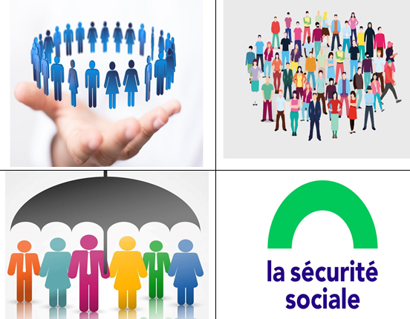

- Gouvernance et Ressources Humaines (RH)
Une gouvernance efficace précise les responsabilités, les processus de prise de décision et les chaînes de reporting. Pour les entrepreneurs, elle réduit l’incertitude et facilite le recrutement, l’intégration et la gestion des talents. Les structures favorisant la transparence, l’éthique et la responsabilité créent un environnement propice à l’entrepreneuriat. Elles attirent et retiennent les talents, encouragent la collaboration et accélèrent l’émergence d’innovations susceptibles de se transformer en emplois.
Les politiques RH alignées sur la stratégie de gouvernance (plans de formation, mobilité interne, plans de carrière) dynamisent le capital humain et renforcent la productivité, contribuant ainsi à la création d’emplois par le biais de prestations de qualité et de montée en compétence des équipes. Une gouvernance solide prévoit des plans de succession, une gestion proactive des risques humains et des mécanismes de préservation des compétences critiques, garantissant ainsi la stabilité des startups et des PME innovantes. Les pratiques éthiques et la responsabilité sociétale des entreprises (RSE) renforcent l’attractivité auprès des jeunes entrepreneurs et des candidats potentiels, facilitant le recrutement et la rétention et, par effet de levier, la création d’emplois stables.

- Gouvernance et Ressources Financières
Une gouvernance solide, comprenant la transparence financière, le contrôle interne et un reporting fiable, renforce la confiance des investisseurs, des banques et des partenaires. Cette confiance facilite l’accès au financement (dette, capital-risque) pour les entrepreneurs, accélérant ainsi la création d’entreprises et d’emplois. Des mécanismes de contrôle et d’évaluation des projets permettent de prioriser les initiatives à fort potentiel de croissance et d’impact sur l’emploi, tout en réduisant les gaspillages financiers.

Des cadres de gestion des risques (budgets, prévisionnels, matrices de risques) renforcent la résilience des entreprises face aux chocs économiques, préservent les emplois existants et soutiennent la croissance. La confiance accordée aux pratiques financières (audit, compliance, lutte contre la corruption) attire des financements plus importants et plus diversifiés, susceptibles de financer des programmes d’emplois et d’innovation.

- Gouvernance, Ressources Matérielles et Durabilité

Une gouvernance qui soutient l’investissement dans les infrastructures (locaux, équipements, technologies) permet aux startups et aux PME d’obtenir les ressources matérielles nécessaires pour lancer et scaler leurs activités, créant ainsi des emplois. Des règles et processus clairs renforcent la transparence et l’efficacité des chaînes d’approvisionnement, réduisent les coûts et améliorent la compétitivité, stimulant ainsi la création d’emplois locaux. Le soutien à l’acquisition d’équipements modernes et l’accès à des ressources partagées (fab labs, espaces de coworking, plateformes de prototypage) via une gouvernance adaptée encouragent l’entrepreneuriat et les emplois dans les secteurs technologiques et manufacturiers. Des cadres intégrant les normes de durabilité (sécurité, énergie) réduisent les risques opérationnels et les coûts à long terme, rendant les projets plus viables et favorisant l’emploi dans les secteurs verts.
En somme, une bonne gouvernance agit comme un levier transversal permettant de transformer les ressources humaines, financières et matérielles en moteurs concrets de l’entrepreneuriat et de la création d’emplois. Pour les ressources humaines, elle crée un cadre de travail attractif et sécurisant, favorisant le développement des compétences et la rétention. Pour les finances, elle renforce la confiance des investisseurs et optimise l’allocation des ressources, soutenant la croissance des entreprises et l’emploi. Pour le matériel, elle assure l’accès à des ressources et à des infrastructures adéquates, favorisant l’innovation et l’expansion des activités.

- Gouvernance et Management de l'Accès à la Sécurité Sociale dans le Secteur Informel
Défis et logiques de gouvernance pour l’inclusion sociale des travailleurs précaires et des unités de production informelles (UPI). L’extension de la couverture sociale à ces populations constitue un défi majeur. Elle nécessite une révision des systèmes de gouvernance traditionnels, fondés sur le salariat formel, et l’adoption de modèles de management plus inclusifs et flexibles.
La Gouvernance de la sécurité sociale dans l’informel
Les obstacles principaux se décomposent en trois dimensions. Les UPIs et les travailleurs restent souvent invisibles pour l’administration. La première étape consiste en une reconnaissance juridique et en la création d’un statut social intermédiaire qui facilite leur identification et leur suivi. Le caractère imprévisible et généralement précaire des revenus rend le modèle contributif fondé sur des cotisations régulières inapplicable.
Le management doit s’adapter via des mécanismes de cotisations flexibles ou basés sur les revenus réels, afin d’assurer une couverture financière proportionnée et durable.
La méfiance envers les institutions publiques est fréquente chez les travailleurs informels, qui ont été historiquement exclus ou mal servis. La gouvernance doit être transparente, participative et décentralisée afin de restaurer et de renforcer la confiance dans le système de sécurité sociale.
Pour réussir l’inclusion sociale des travailleurs précaires et des UPIs, il convient de concevoir un cadre de gouvernance adaptable, fondé sur: i) une identification et une reconnaissance juridique claires des acteurs informels; ii) des mécanismes de financement flexibles et équitables, alignés sur les revenus; iii) des processus de participation, de transparence et de décentralisation pour renforcer la confiance et l’adhésion.
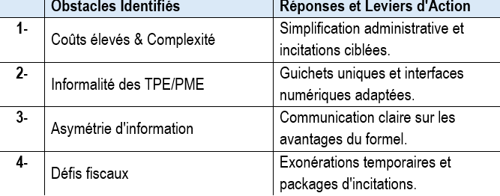
- Approches de Gouvernance Flexibles
Pour surmonter ces défis, de nouvelles structures de gouvernance sont privilégiées.

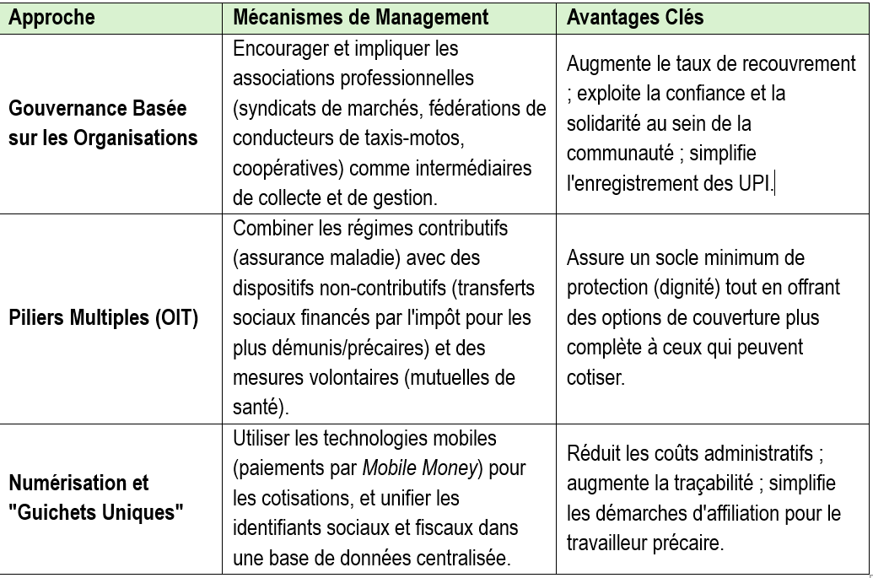

10.4. Liste des emplois précaires et atypiques à formaliser

Liste structurée des emplois précaires et atypiques les plus répandus en Afrique, en tenant compte des contextes économiques et sociaux propres au continent. Pour chaque catégorie, je fournis une définition succincte, des caractéristiques générales et des contextes typiques où elle est observée.

- Travail informel non déclaré
Activités productives non déclarées ou non enregistrées auprès des autorités. Elles sont caractéristiques par : absence de protection sociale, revenus souvent fluctuant, sécurité juridique limitée. Marchés informels, commerce de rue, micro-entreprises familiales, services domestiques.

- Emploi informel formel partiel ou mal formalisé
Emplois déclarés partiellement ou avec des statuts ambigus. Marqués par une protections sociales partielles, instabilité des rémunérations, droits du travail moins clairs. Secteurs informels qui s’enregistrent partiellement (petits ateliers, services locaux).

- Travail à temps partiel et partiel involontaire
Postes à temps partiel lorsque les travailleurs souhaiteraient généralement plus d’heures. Heures irrégulières, précarité des revenus, couverture sociale limitée. Commerce de détail, services, hôtellerie, agriculture saisonnière.

- Travail intérimaire et temporaire
Contrats à durée limitée souvent gérés par des agences ou des entreprises de travail temporaire. Marqués par la précarité d’emploi, incertitudes sur la continuité du travail. On les observe dans les industries manufacturières, mines, construction, logistique.

- Travail indépendant informel (micro-entrepreneurs non déclarés)

Activités entrepreneuriales sans statut légal ou formalité fiscale. Caractérisés par un revenu variable, absence d’assurance maladie et pension, risque d’exploitation. Ils sont artisans, vendeurs ambulants, prestataires de services à domicile.

- Travail domestique et soins au foyer
Ce sont des prestations rémunérées au sein du domicile privé ou de la famille. On note une faible protection sociale, faible montée en qualification, risques d’exploitation. Lieu de prestation: foyers privés, services d’aide à domicile.

- Travail saisonnier et agricole informel
Emplois liés à des cycles saisonniers (récolte, plantations) sans formalisation suffisante. Ils sont marqués par la précarité, vulnérabilité climatique, absence de couverture sociale. Secteur: agriculture vivrière et commerciale, plantations, récoltes fruitières.

- Petites unités industrielles et ateliers informalités
Il s’agit de petites manufactures non déclarées ou partiellement déclarées. Caractérisés par des conditions de travail souvent dangereuses, faible productivité, sécurité insuffisante. Secteur : textiles, artisanat manufacturier, assemblage.

- Emplois précaires dans le secteur public et parapublic
Ce sont des postes temporaires ou contrats à durée déterminée dans le secteur public. Ils sont caractérisés par : sécurité limitée, précarité des avantages sociaux. Ils de déroulent dans les projets financés par bailleurs, agences publiques locales.

- Emploi dans l’économie numérique et gig economy
Ce sont des prestations réalisées via des plateformes numériques (livraison, transport, micro-tâches). Elles sont dépendantes vis-à-vis des plateformes, et marquées par des revenus souvent instables et protection sociale limitée. Et elles s’exercent dans les grandes villes et zones urbaines, particulièrement dans les centres économiques.
- Emplois précaires dans les services informels urbains
Activités de services à faible intensité de capital, opérant hors du cadre réglementaire (réparation, maintenance, micro-services de proximité). Elles sont marquées par la volatilité des revenus, absence de couverture santé et déficit de compétences certifiées. Écosystèmes : Marchés urbains, quartiers périurbains et économie de rue.

- Travail précaire dans les ressources extractives et minières
Emplois instables et sous-rémunérés au sein des chaînes de production minière et extractive avec une exposition critique aux risques professionnels (santé/sécurité), absence totale de protection sociale et vulnérabilité liée à l'instabilité sécuritaire régionale. Ils s’opèrent dans des Sites miniers artisanaux, exploitations informelles ou zones à faible régulation étatique.

Ce dernier chapitre clôt l’ouvrage en articulant une problématique centrale pour la République démocratique du Congo: comment parvenir à une formalisation efficiente des unités de production informelles (UPI) et des emplois qui leur sont associés, sans détruire les dynamiques sociales et structurelles qui fondent l’économie du pays. En deux temps, il propose une lecture analytique des mécanismes de formalisation et de leurs effets, tout en identifiant les obstacles et les leviers propres au contexte congolais.

En synthèse, la marche vers la formalisation en RDC exige une approche à la fois pragmatique et ambitieuse: simplifier les cadres et les coûts, sécuriser les droits et les protections, et mobiliser une coalition multisectorielle capable d’induire une transformation durable des activités informelles en emplois formels et productifs. Cette orientation vise non seulement à améliorer la compétitivité et l’efficience économique, mais aussi à construire un filet de sécurité sociale plus étendu et équitable pour l’ensemble des travailleurs du pays.

CONCLUSION GENERALE

La formalisation des activités économiques va bien au-delà d’une simple démarche administrative. Elle constitue un levier puissant pour la dignité, la sécurité et la prospérité en Afrique et en RDC, et elle occupe une place centrale dans la transition des marchés du travail. En reconnaissant et en encadrant les activités économiques informelles, les États peuvent stabiliser, protéger et favoriser l’émergence d’écosystèmes Entrepreneuriaux dynamiques.

Deux piliers de la formalisation sont identifiés à savoir : i) l’Assurance Maladie Obligatoire (AMO) et ii) l’entrepreneuriat. Le premier levier offre une protection sociale fondamentale et une sécurité face aux risques de la vie (maladie, accidents, incapacité), une réduction de la vulnérabilité, amélioration de la confiance des acteurs économiques informels, et création d’un cadre propice à l’investissement et au développement des activités formelles. Aussi, la possibilité de se concentrer sur leurs activités économiques sans craindre les ruptures de revenus liées aux aléas sanitaires. Le second pilier valorise le potentiel humain et les compétences locales pour générer des entreprises formelles, la création d’emplois durables, stimulation de la croissance économique et augmentation des opportunités d’intégration sociale et la diversification des activités économiques, renforcement de l’innovation et amélioration de la résilience économique. Ces deux instruments ne sont pas antagonistes, ils se complètent. L’AMO procure la sécurité nécessaire et l’entrepreneuriat ouvre des perspectives de croissance et d’inclusion durable.

Pour implementer cette transition avec success, l’on doit investir sur les infrastructures adéquates (numériques, physiques, logistiques), lever les barrière administratives et socioculturelles. Établir des synergies en combinant politiques publiques intelligentes, mécanismes de financement accessibles, programmes de formation adaptés et mécanismes de dialogue entre tous les acteurs (gouvernement, secteur privé, société civile, communautés locales). Promouvoir des mécanismes de gouvernance inclusifs et transparents facilitant l’adhésion et la confiance de toutes les parties prenantes. développer des environnements favorables (incubateurs, plateformes de prototypage, accès à des ressources financières adaptées) qui accélèrent la transition informelle vers le formel.

Au point de vue macroéconomiques, en investissant dans le capital entrepreneurial latent en Afrique, les gouvernements peuvent générer des marchés du travail plus équitables, plus résilients et plus prospères par l’amélioration des revenus, réduction des vulnérabilités, et stimulation d’un cycle vertueux d’innovation et d’emploi.

En guise des recommandations opérationnelles, il y a lieu de mettre en place et universaliser l’AMO dans les cadres nationaux, avec des mécanismes de contribution et de couverture adaptées au contexte informel. De développer des cadres juridiques et des incitations pour faciliter l’accès des travailleurs informels et des UPIs au statut formel; Simplifier les procédures administratives liées à la formalisation et instaurer des guichets uniques; Concevoir des formations et des programmes d’accompagnement adaptés à différents niveaux de compétence et de secteur er Renforcer la confiance par la transparence, le dialogue et la co-construction des politiques publiques avec les acteurs locaux.

En investissant dans le capital entrepreneurial latent, les gouvernements africains peuvent bâtir des marchés du travail plus équitables, résilients et prospères. La formalisation, soutenue par une AMO efficace et par un écosystème entrepreneurial dynamique, est non seulement une dimension de protection sociale mais aussi un moteur structurel de croissance durable et d’inclusion.

BIBLIOGRAPHIE SELECTIVE

I-Cadre théorique et conceptuel de la formalisation

- International Labour Organization (ILO). The Global Jobs Pact (2009) et Decent Work. Utilité: cadre conceptuel du travail décent et de la formalisation, indicateurs et principes directeurs.
- ILO. A Policy Framework for Formalizing the Informal Sector (document technique et guides de politique publique).
- World Bank. Doing Business reports (cadre économique et cadre d’évaluation des procédures d’entreprise; à utiliser avec esprit critique, surtout après les révisions récentes).
- World Bank. World Development Report 2019: The Changing Nature of Work (réflexions sur le travail formel vs informel, skills, et digitalization).
- OECD. Making Reform Work for Developing Countries: Reform Readiness and Implementation (diagnostics et cadre de mise en œuvre des réformes, utile pour PPP et digitalisation).

II-Cadres juridiques et institutionnels de la formalisation

- ILO. Decent Work and the Informal Economy: Concepts and Policy Options (guide pratique sur les leviers juridiques et institutionnels).
- Banque mondiale/IMF. Fiscal Reform and Tax Administration in Developing Countries (référentiel pour les coûts de conformité, systèmes fiscaux et incitations).
- African Development Bank (AfDB). Economic Reform Support Programmes et cadres régionaux pour l’amélioration du cadre des affaires en Afrique.
- World Bank. Property Rights and the Formalization of Land and Business: Impacts sur les investissements et la sécurité juridique.

III-Digitalisation, e-government et formalisation

- UN E-Government Survey: Digital Government and Public Service Delivery (cadre de référence pour les guichets uniques, services en ligne et transformation numérique).
- World Bank. Digital Economy for Africa (DE4A) et rapports sectoriels sur la Transformation numérique des services publics et des entreprises.
- OECD. Digital by Default: Open Government and Public Service Delivery (principes pour la prestation numérique et l’accessibilité).
- ILO. Digitalisation and the Future of Work (études sur les compétences, les emplois et le cadre réglementaire dans un monde digital).

IV-Incitations, financement et formalisation des entreprises

- IMF/World Bank. Tax incentives and their effects on investment and formalization (analyse des incitations fiscales et risques d’exemption).
- IFC (World Bank Group). Access to Finance for SMEs in Developing Countries: Barriers and Policy Solutions.
- ILO. Financing Small and Micro Enterprises: A Practical Guide to Access to Finance for Micro, Small and Medium Enterprises (MSMEs).
- Fintech and financial inclusion literature: World Bank. Global Findex Database and reports sur l’inclusion financière et l’accès au crédit pour les PME.

V-Développements régionaux et études de cas

- Afrique du Sud: South Africa World Bank/DFID studies sur formalisation, Guichets uniques et simplification administrative.
- Nations liées à l’OCDE et au Centre africain pour le développement: analyses comparatives sur les réformes structurelles et les résultats macroéconomiques.

VI-Mesure et évaluation des résultats de la formalisation

- ILO. Measuring the Informal Economy: A Challenge for Policy and Data Systems.
- World Bank. Indicator Library for Tracking Formalization and Labor Market Outcomes (indicateurs KPI: taux de formalisation, coûts de transition, productivité, quality of employment).
- OECD. Better Life and Social Outcomes: Guidelines for evaluating reform impacts on employment quality and productivity.
- Reviews académiques sur les méthodes de mesure: approche macroéconomique et microéconomique pour évaluer les effets des réformes sur l’emploi et la compétitivité.

VII-Ressources opérationnelles et guides pratiques

- ILO. Guidelines for Formalization Programs: design, implementation, and monitoring.
- World Bank. Governance and Public Sector Reform Toolbox.
- Banque Mondiale. (2021). Analyse du financement de la santé en République Démocratique du Congo : Défis et opportunités pour la CSU. Washington, DC.
- Organisation Mondiale de la Santé (OMS). (2022). Profil pays de la protection sociale en santé : République Démocratique du Congo. Bureau régional pour l'Afrique.
- USAID / MTaPS Program. (2020). Appui à l'opérationnalisation de l'ANAMED en RDC : État des lieux et feuille de route pour la régulation pharmaceutique.
- Articles et Publications Académiques
- Mukendi, J.-P., et al. (2022). "La gouvernance des fonds de santé en RDC : Entre promotion de la santé (FPS) et solidarité (FSS)". Revue Congolaise de Santé Publique, Vol. 14, n°2.
- Mwembo-Tambwe, A. (2021). "Enjeux et défis de la Couverture Santé Universelle en République Démocratique du Congo". Éditions Universitaires Européennes.
- Guide de citation rapide pour vos travaux :
- Pour l'ACOREP : Utilisez le Décret n° 21/06 pour justifier son rôle de régulateur de la protection sociale.
- Pour l'ANAMED : Citez le Décret n° 19/02 pour la régulation des produits de santé.Pour le FSS : Référez-vous au Plan Stratégique National de la CSU (2022-2040).

TABLE DES MATIERES
ÉPIGRAPHIE 0
PREFACE 2
INTRODUCTION GENERALE 3
CHAPITRE 1: 5
GENERALITES SUR L’ECONOMIE INFORMELLE 5
1.1. Définition et caractéristiques de l’économie informelle 6
1.2. Définition du concept Formalisation 8
1.3. Formalisation de l’économie et travail décent 10
2.1. Contexte Macroéconomique dans les Grands marchés du travail africains 13
2.2. Economie et marché du travail 21
CHAPITRE 3 : 31
GENERALITES SUR L’ASSURANCE MALADIE OBLIGATOIRE 31
3.1. Définition du concept et types d’Assurance 31
3.2. Assurance maladie obligatoire en Afrique 33
CHAPITRE 4 : 36
SYSTEME DE PROTECTION SOCIALE CONGOLAIS ET CADRE JURIDIQUE 36
4.1. Normes internationales du travail 36
4.2. Approches des Financements de l’Assurance maladie dans les grands 42
marchés 42
4.3. Systeme de protection sociale dans les grands MT africains 45
CHAPITRE 5 : OFFRE ET DEMANDE DE SOINS DE SANTE DANS LES GRANDS MARCHES DU TRAVAIL 48
5.1. Caractéristiques de l'Offre de Soins de Santé 48
5.2. Situation du développement humain en RDC et dans les grands marchés du travail africains 56
CHAPITRE 6 : GENERALITES SUR L’ENTREPRENEURIAT 59
6.1. Concepts et Définitions Fondamentales 59
CHAPITRE 7: POLITIQUE DE PROTECTION SOCIALE ET COUVERTURE SANTE UNIVERSELLE 65
7.1. Élaboration des politiques de protection sociale et Couverture Santé 66
Universelle (CSU) 66
CHAPITRE 8 : ENTREPRENEURIAT ET FORMALISATION 93
8.1. Enjeux et lien entrepreneuriat-formalisation 93
8.2. Enjeux et lien entre entrepreneuriat et formalisation dans les grands Marchés africains (Nigéria, Éthiopie, Égypte et RDC) 97
CHAPITRE 9 : 101
BONNES PRATIQUES SUR LA FORMALISATION DES EMPLOI 101
EN RD. CONGO 101
9.1. Formalisation et bonnes pratiques adoptées par la RDC 101
9.2. Investissements intesifs en emploi pour un environnement sain 106
9.3. Réformes opérées par le Gouvernement congolais : Forces et Faiblesses 109
CHAPITRE 10 : 113
STRATEGIES DE FORMALISATION DES UNITES DE PRODUCTION INFORMELLES ET DES EMPLOIS PRECAIRES EN RDC 113
10.3. Gouvernance et formalisation des emplois en Afrique 144
10.4. Liste des emplois précaires et atypiques à formaliser 150
BIBLIOGRAPHIE SELECTIVE 155

Convention n° 102 sur la sécurité sociale (norme minimale): couvre la couverture populationnelle, l’adéquation des prestations et la gouvernance du système de protection sociale. Convention n° 121 sur les prestations en cas d’accidents du travail et de maladies professionnelles (1964). Convention n° 128 sur les prestations d’invalidité, de vieillesse et de survivants (1967); Convention n° 130 sur les soins médicaux et les indemnités de maladie (1969); Convention n° 157 sur la conservation des droits en sécurité sociale (1982). Recommandation n° 202 (2012) relative aux planchers de protection sociale, garantissant l’accès aux soins essentiels et une sécurité de revenu de base pour tous.
L’Ordonnance-Loi n°23/006 du 3 mars 2023 modifie la loi n°18/035 de 2018 pour intégrer totalement la dimension CSU dans la loi santé publique, marquant un tournant majeur pour la protection sociale en RDC
Régime de protection sociale octroyé « RPSO » : Le régime octroyé, également connu comme régime non-contributif, est un système de protection sociale financé principalement par des fonds gouvernementaux ou des contributions fiscales plutôt que par des cotisations versées directement par les bénéficiaires eux-mêmes. Ce régime a pour but de fournir une couverture de base à l’ensemble de la population, en particulier aux groupes vulnérables. Il se diffère du régime contributif sur son fonctionnement, la nature des destinataires et les prestations.
Régime de protection sociale Contributif « RPSC » : Le régime contributif est un système de protection sociale où les prestations dépendent des contributions individuelles versées par les travailleurs et leurs employeurs. Ce modèle repose sur le principe de "contribuer pour obtenir" ou "les prestations en fonction des cotisations". Les travailleurs et les employeurs cotisent régulièrement à des fonds de sécurité sociale, qui sont gérés par des institutions spécifiques. Les prestations versées en retour (par exemple, pensions, soins de santé, etc.) sont proportionnelles aux cotisations versées. Généralement, les travailleurs salariés et parfois les travailleurs indépendants qui ont une capacité contributive. De prestations liées à ce régime, on note : la retraites, indemnités de maladie, allocations familiales.
Sources : Organisation Internationale du Travail (OIT) : Documents sur les systèmes de protection sociale et leur financement & Banque Mondiale : Rapports sur les réformes de la protection sociale et des systèmes de santé.
Ahmed, S., et al. (2020). Community-based health insurance in Ethiopia
Rantao, M. (2021). "Political Dynamics in South Africa: A Historical Perspective". Journal of African Studies.

